
Об утверждении плана по управлению пастбищами и их использованию по Сарканскому району на 2023 – 2024 годы
Решение Сарканского районного маслихата области Жетісу от 22 мая 2023 года № 6-28
В соответствии с подпунктом 1) статьи 8 Закона Республики Казахстан "О пастбищах" Сарканский районный маслихат РЕШИЛ:
1. Утвердить планы по управлению пастбищами и их использованию в сельских округах Алмалы, Аманбоктер, Амангельды, Бакалы, Екиаша, Карабогет, Карашыган, Койлык, Коктерек, Лепсы, Черкасск, Шатырбай и города Саркан на 2023 – 2024 год согласно приложениям 1, 2, 3, 4, 5, 6, 7, 8, 9, 10, 11, 12, 13 настоящего решения.
2. Контроль за исполнением настоящего решения возложить на постоянную комиссию "По вопросам экономики, бюджета, аграрной сферы, земельных отношений, экологии, развития предпринимательства и туризма"
3. Настоящее решение вводится в действие по истечении десяти календарных дней со дня его первого официального опубликования.
Председатель Сарканского районного маслихата | М. Разбеков
Приложение 1 к решению Сарканского районного маслихата от 22.05.2023 года №6-28
План по управлению пастбищами и их использованию в Алмалинском сельском округе на 2023-2024 год
1)Схема (карта) размещения пастбищ на территории административно-территориальной единицы в разрезе категорий земель, собственников земельных участков и землепользователей на основании правоустанавливающих документов;
2)приемлемые схемы пастбищеоборотов;
3)карта с обозначением объектов пастбищной инфраструктуры, в том числе сезонных, внешних и внутренних границ и площадей пастбищ;
4)схема доступа пастбищепользователей к водоисточникам (озерам, рекам, прудам, оросительным или обводнительным каналам, трубчатым или шахтным колодцам) составленную согласно норме потребления воды;
5) схема перераспределения пастбищ для размещения поголовья сельскохозяйственных животных физических и (или) юридических лиц, у которых отсутствуют пастбища, и перемещения их на предоставляемые пастбища;
6) схема размещения поголовья сельскохозяйственных животных на отгонных пастбищах физических и (или) юридических лиц, не обеспеченных пастбищами, расположенными в сельском округе;
7) календарный график по использованию пастбищ, устанавливающий сезонные маршруты выпаса и передвижения сельскохозяйственных животных;
7-1) Карта Алмалинского сельского округа Сарканского района с указанием внешних и внутренних границ и площадей пастбищ, необходимых для удовлетворения потребностей населения в выпасе сельскохозяйственных животных в личных подворьях в зависимости от местных условий и особенностей план по управлению пастбищ их использованию по Алмалинскому сельскому округу на 2023-2024 годы;
Земля Алмалинского сельского округа состоит из двух участков: основного и Талтал, зарегистрированных под кадастровыми номерами 24-263-038, 24-263-088.
Административным центром Алмалинского сельского округа является село Алмалы.
Основная часть Алмалинского сельского округа граничит с землями Аксуского района и Амангельдинского сельского округа на севере, Бакалинского, Койлыкского, Шатырбайского и Екиашинского сельских округов на востоке, Койлыкского и Аманбоктерского сельских округов на юге, Сарканского городского округа на западе и северо-западе.
В северной части участок Талтал граничит с землями Черкасского сельского округа, на северо-востоке – с землями Коктерекского сельского округа, на востоке – с землями Амангельдинского сельского округа, на юге, юго-востоке – земли Аксуского района, на западе – с землями Екиашинского и Амангельдинского сельских округов.
Территория Алмалинского сельского округа расположена в предгорьях Джунгарского Алатау. Большая часть основного участка находится в предгорьях. Он начинается у подножия Джунгарского Алатау, простирается на север и разделяется глубокими, постепенно убывающими речными руслами, вытекающими из хребтов.
Рельеф волнистый и ровный.
Участок Талтал расположен к юго-востоку от озера Балхаш, где находится несколько небольших песчаных массивов, в том числе Аракум и Кушукжал.
Основными водными источниками являются река Баскан и множество небольших рек (это реки Желисай, Аманбулақ, Алатау, Дауеталы, Кулчансай, Узынбулақ, Букпан).
На основном участке имеется 4 зимовочных участка и 14 родников.
Распределение водных источников на участке Талтал неравномерно. Восточная часть омывается рекой Баскан и озерами. Западная часть участка зимними шахтными колодцами. Вода в них пресная, хорошего качества.
На участке Талтал имеется 21 зимовочный участков и 10 шахтных колодцев. В общем территория водопотребления покрыта поверхностными водами и в тоже время богата подземными водами. Недостатка воды нет.
Растительность участка формируется в предгорьях пустынно-степной зоны и характеризуется распространением элементов полупустынной и степной флоры. Ведущие сообщества (типы пастбищ) сохранились во всех элементах местности и у подножия гор на равнинах с небольшим колебанием высот.
Пастбищные запасы используются в период выпаса длительностью 180-200 дней.
Общая площадь округа составляет 70 157 гектаров, в том числе площадь основного участка 25 752 гектар, площадь участка Taлтал 44 405 гектар.
- прочие площади – 1113 гектар,
- пастбища – 56 712 гектар,
- сенокос – 561 гектар,
- пашня – 11 607 гектар,
- многолетние насаждения – 164 гектар.
При обследовании пастбищных угодий в Алмалинском сельском округе всего имеется 56 712 гектара пастбищных угодий для обеспечения сельскохозяйственного скота. Из них 31814 гектар площадь пастбищ 125 крестьянских хозяйств Алмалинского сельского округа и 323 гектара частных пастбищных земель 8 крестьянских хозяйств.
В распределении населенных пунктов в Алмалинском сельском округе количество земель, отведенных под содержание крупного рогатого скота (молочное), составляет 4195,9 гектар. А остальные - 20 379,1 гектар за счет земель районного запаса.
На основном земельном участке Алмалинского сельского округе имеется 171 гектара частных пастбищ, принадлежащих 6 крестьянским хозяйствам. Всего в этих крестьянских хозяйствах: 41 голов крупного рогатого скота, 200 голов мелкого рогатого скота, 185 голов лошадей. Необходимый объем частных пастбищ на поголовье скота составляет - 3181,5 гектар. Дополнительно требуется пастбище площадь - 2978,5 га. Площадь излишних пастбищ - 134,1 гектар.
На земельном участке Талтал имеется 137 гектар частных пастбищ, принадлежащих 2 крестьянским хозяйствам. Всего в этих крестьянских хозяйствах: 87 голов крупного рогатого скота, 90 голов лошадей. Необходимая площадь частных пастбищ на поголовье скота составляет - 2047,5 га. Дополнительно требуется пастбищ- 392,3 гектар. Площадь излишних пастбищ - 404,8 га.
Всего на земельном участке Талтал имеется 308 гектар частных пастбищ в 8 крестьянских хозяйствах. Численность скота по видам: 128 голов крупного рогатого скота, 200 голов мелкого рогатого скота, 275 голов лошадей. Необходимая площадь частных пастбищ на поголовье скота составляет - 5229 гектар. Дополнительно требуется пастбище площадью земли - 3370,8 гектар. Площадь излишних пастбищ составляет - 538,9 гектар.
По административно-территориальному делению Алмалинский сельский округ имеет 2 населенных пункта, село Алмалы, село Абай.
На 1 января 2023 года в Алмалинском округе (в личном подворье населения, ТОО, КХ) поголовье крупного рогатого скота составляет - 7352 голов, в том числе маточного поголовья - 3836 голов, мелкого рогатого скота – 24 120 голов, лошадей - 1933 голов.
Площадь пастбищ на маточное (дойное) поголовье крупного рогатого скота в селе Алмалы, Абай составляет 4195,9 гектар. Алмалы-2032 гектар, село Абай - 2163,9 гектар.
На основании вышеизложенного, в соответствии со статьей 15 Закона Республики Казахстан "О пастбищах" для нужд местного населения (село Алмалы, село Абай) для содержания 1606 голов маточного поголовья сельскохозяйственных животных (дойных коров) составляет – 16 863 гектар потребность пастбищные угодья, норма нагрузки 10,5 гектар /голова.
По Алмалинскому сельскому округу имеется 5 табунов для содержания крупного рогатого скота, в том числе 4 табунов в селе Алмалы, 1 табун в селе Абая. Также в селе Абай имеется 1 стадо мелкого рогатого скота.
В Алмалинском сельском округе имеются ветеринарно-санитарные учреждения. Среди них 1 скотомогильник, 1 ветеринарный пункт, 1 очаг сибирской язвы, 2 пункта искусственного осеменения маточного поголовья крупного рогатого скота.
По Алмалинскому сельскому округу в настоящее время места перегона скота не предусмотрены законом. Ведутся работы.

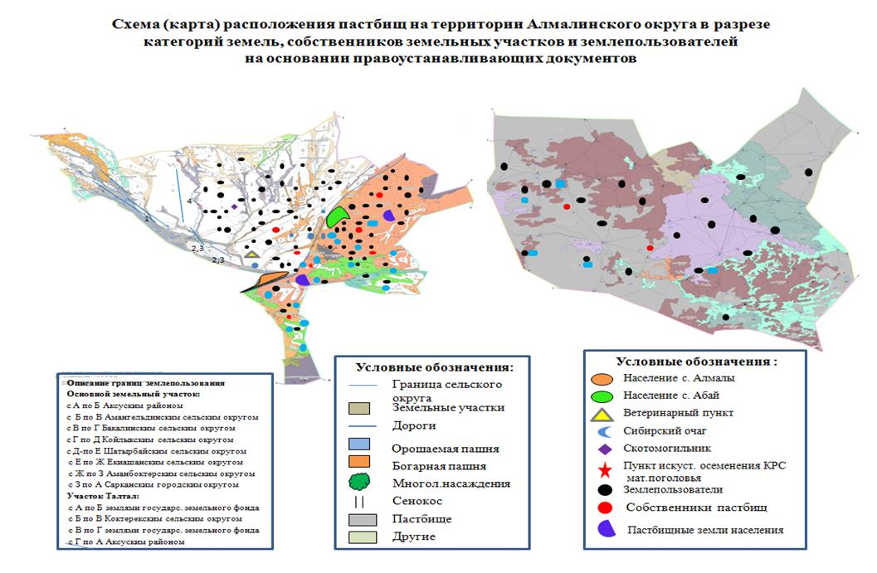

Собственники земельных участков пастбищ Алмалинского сельского округа
№ | Собственники земельных участков | Общая площадь пастбищ, гектар | Из них собственных пастбищ, гектар | Наличие скота по видам |  |  | Норма потребности в пастбищах 1 голову/ гектар |  |  | Потребность пастбищ, гектар |  |  | Всего потребность пастбищ, гектар | Излишки пастбищ, гектар | Нехватка пастбищ, гектар
 |  |  |  | КРС | МРС | Лошади | КРС | МРС | Лошади | КРС | МРС | Лошади | Всего потребность пастбищ, гектар | Излишки пастбищ, гектар | Нехватка пастбищ, гектар
Основной участок
1 | Бейсембаев Темир | 32 | 10,0 | 27 | 144 | 4 | 10,5 | 2,1 | 12,6 | 283,5 | 302,4 | 50,4 | 636,3 |  | 604,3
2 | Сасанбаев Калел | 13 | 10,0 |  |  |  | 10,5 | 2,1 | 12,6 | 0,0 | 0,0 | 0,0 | 0,0 | 13,0
3 | Сасамбаев Калам | 69 | 20,0 |  |  |  | 10,5 | 2,1 | 12,6 | 0,0 | 0,0 | 0,0 | 0,0 | 69,0
4 | Нургожанов Ерлан | 171 | 96,0 | 39 | 114 | 65 | 10,5 | 2,1 | 12,6 | 409,5 | 239,4 | 819,0 | 1467,9 |  | 1297,0
5 | Муқыш Нургелді | 70 | 45,0 |  |  |  | 10,5 | 2,1 | 12,6 | 0,0 | 0,0 | 0,0 | 0,0 | 70,0
6 | Пәтқолла Болатбек | 17,4 | 5,0 |  |  |  | 10,5 | 2,1 | 12,6 | 0,0 | 0,0 | 0,0 | 0,0 | 17,4
 | Всего по основному участку | 372 | 186 | 66 | 258 | 69 | 10,5 | 2,1 | 12,6 | 693 | 542 | 869 | 2104 | 169 | 1901
Участок Талтал
7 | Кумысбек Бауыржан | 932 | 132,0 |  |  | 21 | 10,5 | 2,1 | 12,6 | 0,0 | 0,0 | 265,0 | 265,0 | 667,0
8 | Карипов Ахметжан | 1000 | 5,0 | 10 | 20 | 7 | 10,5 | 2,1 | 12,6 | 105,0 | 42,0 | 88,2 | 235,2 | 764,8
 | Всего по участку Талтал | 1932 | 137 | 10 | 20 | 28 | 10,5 | 2,1 | 12,6 | 105 | 42 | 353 | 500 | 1432 | 0
 | Итого по участку | 2304 | 323 | 76 | 278 | 97 | 10,5 | 2,1 | 12,6 | 798 | 584 | 1223 | 2604 | 1601 | 1901
Распределение пастбищ для размещения маточного поголовья КРС (дойного поголовья) по Алмалинскому сельскому округу
№ | Наименование населенного пункта | Площадь пастбищ, гектар | Наличие дойных коров, голов | Норма потребности в пастбищах 1 голову,гектар | Потребность пастбищ, гектар | Нехватка пастбищ, гектар | Потребность в обеспечении пастбищами, % | Излишки, гектар
1 | село Алмалы | 2032 | 1262 | 10,5 | 13251 | -11219 | 15 | 0,0
2 | село Абай | 2164 | 344 | 10,5 | 3612 | -1448 | 60 | 0,0
 | Всего | 4196 | 1606 | 10,5 | 16863 | -12667 | 25 | 0
Список собственников земельных участков и землепользователей, приложенных к схеме (карте) размещения пастбищ на территории Алмалинского сельского округа
№ | Наименование землепользователей земельных участков | Площадь пастбищ, гектар | Наличие скота | Потребность пастбищ, гектар | Излишки пастбищ, гектар | Нехватка пастбищ, гектар | Примечание
Основной участок
1 | Абдрахманова Арай |  | КРС - 83 голов лошади - 48 голов | 83 КРС*10,5 гектар = 871,5 гектар,  48 Лошади* 12,6 гектар = 604,8 гектар 871,5+604,8=1476,3 гектар |  | 1476,3 | Все животные зарегистрированы, но нет пастбища
2 | Бейсембаев Темир | 32,0 | КРС - 41 голов МРС - 200 голов лошади - 4 голов | 41 КРС*10,5 гектар = 430,5 гектар,  200 МРС * 2,1 гектар = 420 гектар,  4 Лошади * 12,6 гектар = 50,4 га 430,5+420+50,4=900,9 гектар |  | 868,9
3 | Бекибаев Ельчибек | 91,0 | не имеется | - | 91
4 | Такеев Арнай | 60,0 | не имеется | - | 60
5 | Бекишов Сейсембай | 25,8 | не имеется | - | 25,8
6 | Сарсембаев Кайрат | 1,0 | не имеется | - | 1
7 | Кушикбаев Жабайхан | 18,8 | не имеется | - | 18,8
8 | Беделханов Советбек | 44,0 | не имеется | - | 44
9 | Малайбекова Раушан | 71,6 | КРС - 105 голов, МРС - 210 голов | 105 КРС*10,5 гектар = 1102,5 гектар,  210 МРС *2,1 гектар = 441 гектар  1102,5+441=1543,5 гектар |  | 1471,9
10 | Калабаев Кайратжан Оралханович | 90,0 | не имеется | - | 90
11 | Исагулов Санат | 25,9 | не имеется | - | 25,9
12 | Сасанбаев Калел | 12,7 | не имеется | - | 12,7
13 | Тазабекова Кенжетай Жумагалиевна | 798,7 | КРС - 42 голов, МРС - 268 голов, лошади - 1 голов | 42 КРС*10,5 гектар = 441 гектар,  268 МРС* 2,1 гектар = 562,8 гектар,  1 Лошадь * 12,6 гектар = 12,6 гектар 441+562,8+12,66=1016,4 гектар |  | 217,7
14 | Сарсембаева Кымбат | 3,0 | не имеется | - | 3
15 | Жұмағали Егемен Амантайұлы | 263,0 | МРС -485 голов, лошади - 260 голов | 485 КРС*10,5 гектар =5092,5 гектар,  260 Лошади *12,6 гектар = 3276 гектар, 5092,5+3276=8368,5 гектар |  | 8105,5
16 | Сасамбаев Калам | 69,0 | не имеется | - | 69
17 | Блискельдинов Токен | 24,0 | КРС - 5 голов | 5 КРС * 10,5 гектар = 52,5 гектар |  | 28,5
18 | Имангалиев Болат | 2,3 | КРС - 4 голов, МРС - 77 голов | 4 КРС*10,5 гектар =42 гектар, 77 МРС* 2,1 гектар =161,7 гектар 42+161,7=203,7 гектар |  | 201,4
19 | Ерболаев Алибек | 109,0 | не имеется | - | 109
20 | Абанов Советкан | 0,5 | не имеется | - | 0,5
21 | Мамырбаев Бигурман | 0,6 | не имеется | - | 0,6
22 | Муханов Болеген | 4,3 | не имеется | - | 4,3
23 | Буашев Жумабек | 1,0 | не имеется | - | 1
24 | Куренкеев Жанибек | 2,0 | не имеется | - | 2
25 | Садыкова Набира | 6,0 | не имеется | - | 6
26 | Мукушпаев Досжан | 16,0 | не имеется | - | 16
27 | Мусахожанов Алибек | 12,0 | не имеется | - | 12
28 | Калиев Торехан | 7,0 | не имеется | - | 7
29 | Чункенов Шалкар | 32,5 | не имеется | - | 32,5
30 | Мынбаев Айбек | 8,0 | не имеется | - | 8
31 | Панова Салиман | 1,0 | МРС -41 голов, МРС - 256 голов, лошади - 15 голов | 41 КРС*10,5 гектар = 430,5 гектар,  256 МРС * 2,1 гектар =537,6 гектар,  15 Лошади * 12,6 гектар = 189 гектар 430,5+537,6+189= 1157,1 гектар |  | 1156,1
32 | Кумашев Адильжан | 3,0 | не имеется | - | 3
33 | Дарханов Жомарт | 3,0 | не имеется | - | 3
34 | Нусипов Кадырбек | 24,0 | КРС -50 голов | 50 КРС * 10,5 гектар = 525 гектар |  | 501
35 | Жумагельдинов Асхат | 20,0 | не имеется | - | 20
36 | Жакупова Маржан | 6,0 | не имеется | - | 6
37 | Ногайбаева Жанар | 21,0 | не имеется | - | 21
38 | Сыдыканов Жанат | 1,0 | не имеется | - | 1
39 | Джасакбаев Ержан | 43,8 | не имеется | - | 43,8
40 | Жакебаев Бакытжан Толебалдыұлы | 2,0 | не имеется | - | 2
41 | Рыспаев Батырбай | 14,0 | КРС -21 голов, МРС- 50 голов, лошади - 5 голов | 21 КРС*10,5 гектар = 220,5 гектар,  50 МРС * 2,1 гектар =105 гектар,  5 Лошади * 12,6 га = 388,5 гектар 220,5+105+63=388,5 гектар |  | 374,5
42 | Бекишев Ерлан | 352,0 | КРС - 320 голов, МРС - 1093 голов,  лошади - 93 голов | 320 КРС*10,5 гектар = 3360 гектар,  1093 МРС * 2,1 гектар = 2295,3 гектар,  93 Лошади *12,6 гектар = 1171,8 гектар 3360+2295,3+1171,8= 6827,1 гектар |  | 6475,1
43 | Мырзабаев Таубай | 2,0 | не имеется | - | 2
44 | Суранчиев Абдыхамит | 8,0 | не имеется | - | 8
45 | Мусапиров Нурлан | 20,0 | не имеется | - | 20
46 | Маукембаева Бактыбала | 42,7 | не имеется | - | 42,7
47 | Оразбаева Гуляйм | 11,0 | не имеется | - | 11
48 | Сопыбаев Аян | 16,0 | не имеется | - | 16
49 | Иманов Смагулбек | 15,0 | не имеется | - | 15
50 | Мусабаев Алем | 131,0 | не имеется | - | 131
51 | Малыбаев Сериккали | 36,0 | не имеется | - | 36
52 | Темиргазиев Марат | 5,0 | не имеется | - | 5
53 | Курманбаев Аскар | 3,5 | не имеется | - | 3,5
54 | Жасакпаев Талгат | 65,0 | КРС - 198 голов, МРС-52 голов, лошади - 19 голов | 198 КРС*10,5 гектар =2079 га,  52 МРС*10,5 гектар =109,2 гектар,  19 Лошади * 2,1 гектар = 239,4 гектар 2079+109,2+239,4 = 2427,6 гектар |  | 2362,6
55 | Дуйсекенов Мухаметкали | 10,0 | не имеется | - | 10
56 | Устембеков Кадыржан | 3,0 | КРС - 13 голов, МРС - 106 голов, лошади - 7 голов | 13 КРС*10,5 га = 136,5 гектар,  106 МРС * 2,1 гектар = 222,6 гектар,  7 Лошади * 12,6 гектар = 88,2 гектар 136,5+222,6+88,2= 447,3 гектар |  | 444,3
57 | Нургазиев Айткарим | 6,0 | не имеется | - | 6
58 | Мукашев Умирзак | 142,3 | не имеется | - | 142,3
59 | Сарсенова Кеншилик | 5,0 | не имеется | - | 5
60 | Скляров Александр | 2,0 | не имеется | - | 2
61 | Абдраймов Нургали | 2,0 | не имеется | - | 2
62 | Асжанова Каныша | 5,0 | не имеется | - | 5
63 | Мекебаев Турсынбай | 17,0 | не имеется | - | 17
64 | Омырханов Берикбол | 4,0 | не имеется | - | 4
65 | Шоржанов Женис | 5,0 | не имеется | - | 5
66 | Калимуратов Абилсерик | 3,0 | не имеется | - | 3
67 | Елюбаева Сания | 23,5 | не имеется | - | 23,5
68 | Аятбеков Канат | 8,0 | не имеется | - | 8
69 | Мукажанова Назигуль | 0,9 | не имеется | - | 0,9
70 | Калибеков Базарбай | 19,0 | не имеется | - | 19
71 | Асылбеков Ержан | 10,0 | не имеется | - | 10
72 | Мусабаев Касимбек | 440,0 | КРС - 24 голов, МРС - 386 голов, лошади - 22 голов | 24 КРС*10,5 гектар = 252 гектар,  386 МРС * 2,1 гектар = 810,6 гектар,  22 Лошади * 12,6 гектар = 277,2 гектар 252+810,6+277,2=1339,8 гектар |  | 899,8
73 | Нурахметова Кумыскан | 20,0 | не имеется |  | 20,0
74 | Ильясова Урумхан | 112,0 | не имеется |  | 112,0
75 | Мухамадиев Берик | 26,5 | КРС- 41 голов, МРС -339 голов, лошади - 17 голов | 41 КРС*10,5 гектар = 430,5 гектар,  339 МРС * 2,1 гектар = 711,9 гектар,  17 Лошади *12,6 гектар = 214,2 гектар 430,5+711,9+214,2=1356,6 гектар |  | 1330,1
76 | Тургамбеков Аскар | 2,0 | не имеется |  | 2,0
77 | Адильбеков Кадырбай | 8,0 | не имеется |  | 8,0
78 | Умирбаев Талгамбай | 24,0 | не имеется |  | 24,0
79 | Умирбаев Асылбек | 19,0 | не имеется |  | 19,0
80 | Асильбеков Секен | 9,0 | не имеется |  | 9,0
81 | Нургожанов Ерлан | 171,0 | лошади - 181 голов | 181 Лошади * 12,6 гектар = 2280,6 гектар |  | 2109,6
82 | Умбетеев Ержан | 13,0 | не имеется |  | 13
83 | Рахатов Отарбай | 8,0 | КРС -30 голов, МРС -185 голов, лошади - 20 голов | 30 КРС*10,5 гектар =315 гектар, 185 МРС *2,1 гектар = 388,5 гектар,  20 Лошади *12,6 гектар = 252 гектар 315+388,5+252 = 955,5 гектар |  | 947,5
84 | Чункенов Сакен | 1000,0 | КРС - 277 голов, МРС - 937 голов, лошади - 78 голов | 277 КРС*10,5 гектар = 2908,5 гектар,  937 МРС * 2,1 гектар = 1967,7 гектар,  78 Лошади * 12,6 гектар = 982,8 гектар 2908,5+1967,7+982,8 = 5859 гектар |  | 4859
85 | Курманбаева Клара | 34,5 | не имеется |  | 34,5
86 | Мукашева Карлыгаш | 102,0 | не имеется |  | 102
87 | Канафин Нуртаза Калатаевич | 298,0 | КРС -594 гол, МРС - 838 гол | 594 КРС*10,5 гектар = 6237 гектар,  838 МРС * 2,1 га = 1759,8 гектар 6237+1759= 7996,8 гектар |  | 7698,8
88 | Мухамадиев Биржан Оспанович | 135,0 | КРС - 68 голов, МРС -825 голов, лошади -17 голов | 68 КРС*10,5 гектар =714 гектар,  825 МРС * 2,1 гектар = 1732,5 гектар  17 Лошади*12,6 гектар =214,2 гектар 714+1732,5+214,2= 2660,7 гектар |  | 2525,7
89 | Акбеков Касен | 39,0 | КРС - 180 голов, МРС -15 голов, лошади -4 голов | 180 КРС*10,5 гектар = 1890 гектар,  45 МРС * 2,1 гектар = 94,5 гектар  4 Лошади*12,6 гектар =50,4 гектар 1890+94,5+504,=2034,9 гектар |  | 1995,9
90 | Кокбаева Майра | 275,0 | не имеется |  | 275
91 | Жексембаев Кайрат | 932,5 | не имеется |  | 932,5
92 | Нукенова Жамалхан | 5,0 | не имеется |  | 5,0
93 | Қизат Нұржан | 253,0 | КРС - 108 голов, МРС -52 голов | 108 КРС*10,5 гектар =1134 гектар,  52 МРС * 2,1 гектар = 109,2 гектар,  1134+109,2=1243,2 гектар |  | 990,2
94 | Қанат Даму | 174,0 | КРС - 5 голов, МРС - 479 голов лошади - 2 голов | 5 КРС*10,5 гектар =52,5 гектар,  479 МРС * 2,1 гектар = 1005,9 гектар,  2 Лошади * 12,6 гектар =25,2 гектар 52,5+1005,9+25,2=1083,6 гектар |  | 909,6
95 | Муқыш Нургелді | 70,0 | не имеется |  | 70
96 | Байжикенов Алтай | 30,5 | не имеется |  | 30,5
97 | Блискельдинов Кобегей | 40,0 | КРС - 482 голов, МРС - 685 голов, лошади - 12 голов | 482 КРС*10,5 гектар = 5061 гектар,  685 МРС * 2,1 гектар = 1438,5 гектар,  12 Лошади * 12,6 гектар =151,2 гектар 5061+1438,5+151,2=6650,7 гектар |  | 6610,7
98 | Абдрахимов Фархат | 4,7 | не имеется |  | 4,7
99 | Пәтқолла Болатбек | 17,4 | не имеется |  | 17,4
100 | Сербаев Бауыржан | 13,0 | не имеется |  | 13,0
101 | Худайбергенов Кадырбек | 44,5 | не имеется |  | 44,5
102 | Иманжанов Бегасил | 10,1 | не имеется |  | 10,1
103 | Мухамадиев Бектурган | 97,3 | не имеется |  | 97,3
104 | Тілеужан Гулжазира | 44,3 | не имеется |  | 44,3 |  | Все животные зарегистрированы в г. Саркан
 | Итого по основному участку | 7416 |  | 58796,0 | 3181 | 54561
Участок Талтал
105 | Ергалиев Кайрат | 1000 | КРС - 485 голов, лошади - 178 голов | 485 КРС*10,5 га =5092,5 гектар,  178 Лошади *12,6 гектар = 2242,8 гектар 5092,5+2242,8=7335,3 гектар |  | 6335,3
106 | Кумысбек Бауыржан | 1060 | лошади - 52 голов | 52 Лошади * 12,6 гектар =655,2 гектар | 405
107 | Оразбаев Серик | 800 | КРС - 48 голов, МРС - 585 голов, лошади - 20 голов | 48 КРС*10,5 гектар =504 га, 585 МРС* 2,1 гектар =1228,5 гектар,  20 Лошади * 12,6 гектар = 252 гектар 504+1228,5+252=1984,5 гектар |  | 1184,5
108 | Кабдуалиев Ерлан | 1000 | КРС - 79 голов, МРС - 582 голов, лошади - 23 голов | 79 КРС*10,5 гектар = 829,5 гектар,  582 МРС * 2,1 га = 1222,2 гектар  23 Лошади * 12,6 гектар =289,8 гектар 829,5+1222,2+289,8=2341,5 гектар |  | 1341,5
109 | Турсунов Берикжан | 800 | не имеется |  | 800
110 | Карипов Ахметжан | 1000 | КРС - 87 голов, лошади - 38 голов | 87 КРС*10,5 гектар = 913,5 гектар,  38 Лошади * 12,6 гектар = 478,8 гектар 913,5+478,8=1392,3 гектар |  | 392,3
111 | Мусабаев Нурлан | 1000 | Не имеется |  | 1000,0
112 | Сарбасов Толеугазы | 500 | КРС- 77 голов, МРС - 1167 голов, лошади - 34 голов | 77 КРС*10,5 гектар = 808,5 гектар,  1167 МРС * 2,1 гектар = 2450,7 гектар,  34 Лошади * 12,6 гектар = 428,4 гектар 808,5+2450,7+428,4=3687,6 гектар |  | 3187,6
113 | Садыков Ерлан | 920 | Не имеется |  | 920,0
114 | Малайбеков Канат | 2000 | КРС - 98 голов, МРС -988 голов, лошади - 52 голов | 98 КРС*10,5 гектар =1029 гектар,  988 МРС * 2,1 га =2074,8 гектар,  52 Лошади * 12,6 гектар =655,2 гектар 1029+2074,8+655,2=3759 гектар |  | 1759
115 | Имангазиев Абдыкапар | 1000 | КРС - 221 голов, МРС -443 голов, лошади - 41 голов | 221 КРС*10,5 гектар = 2320,5 гектар,  443 МРС * 2,1 гектар =930,3 гектар,  41 Лошади * 12,6 гектар = 516,6 гектар 2320,5+930,3+516,6=37367,4 гектар |  | 2767,4
116 | Абайқан Қуанышбек | 600 | не имеется |  | 600 |  | Малдың бәрі Амангелді ауылдық округінде тіркелген
117 | Чункенов Бекболат | 2800 | КРС - 173 голов, лошади - 26 голов | 173 КРС*10,5 гектар = 1816,5 гектар,  26 Лошади *12,6 гектар = 327,6 гектар 1816,5+327,6=2144,1 га | 656
118 | Шоймбеков Ербол | 800 | КРС - 30 голов, МРС -185 голов, лошади - 47 голов | 30 КРС*10,5 гектар = 315 гектар,  185 МРС * 2,1 гектар = 388,5 гектар,  47 Лошади * 12,6 гектар = 592,2 гектар 315+388,5+592,2=1295,7 гектар |  | 495,7
119 | Тамен Мақсатбек | 1200 | не имеется |  | 1200 |  | Животные зарегистрированы в Аксуском районе, село Ойтоган
120 | Мухамадиев Марат Мухаметжанович | 1005 | КРС- 110 голов, МРС - 588 голов, лошади - 80 голов | 110 КРС*10,5 гектар = 1155 гектар,  588 МРС * 2,1 гектар = 1234,8 гектар,  80 Лошади * 12,6 гектар = 1008 гектар  1155 +1234,8+1008= 3397,8 гектар |  | 2392,8
121 | Калабар Турсын | 2000 | не имеется |  | 2000,0 |  | Животное зарегистрированы Карабогетском сельском округе
122 | Байсуанов Абрайхан | 1000 | КРС - 153 голов, МРС - 25 голов, лошади - 50 голов | 153 КРС*10,5 гектар = 1606,5 гектар,  25 МРС * 2,1 га = 52,5 гектар,  50 Лошади * 12,6 гектар = 630 гектар 1606,5+52,5+630=2289 гектар |  | 1289
123 | Имангалиев Елюбай | 1000 | КРС - 155 голов, МРС - 499 г голов, лошади - 38 голов | 155 КРС*10,5 гектар =1627,5 гектар,  499 МРС * 2,1 гектар = 1047,9 гектар,  38 Лошади * 12,6 гектар = 478,8 гектар 1627,5+1047,9+478,8=3154,2 гектар |  | 2154,2
124 | Кәсілхан Мәутхан | 2000 | не имеется |  | 2000
125 | Малайби-Агро | 913 | не имеется |  | 913
 | Итого по участку Талтал | 24398 |  | 37203 | 10494 | 23299 | 0
 | Всего по округу | 31814 | КРС-4933 голов  МРС-12145 голов лошади-1484 голов | 95999 | 13675 | 77860 | 0
Примечание: в Алмалинском сельском округе имеется 31 814 гектар пастбищных угодий, принадлежащих 125 крестьянским хозяйствам. В данных крестьянских хозяйствах всего: 4933 голов крупного рогатого скота, 12 145 голов мелкого рогатого скота, 1484 голов лошадей. Объем пастбищ на поголовье скота составляет – 95 999 гектар. Допольнительно необходимо пастбищных угодий – 77 860 гектар.

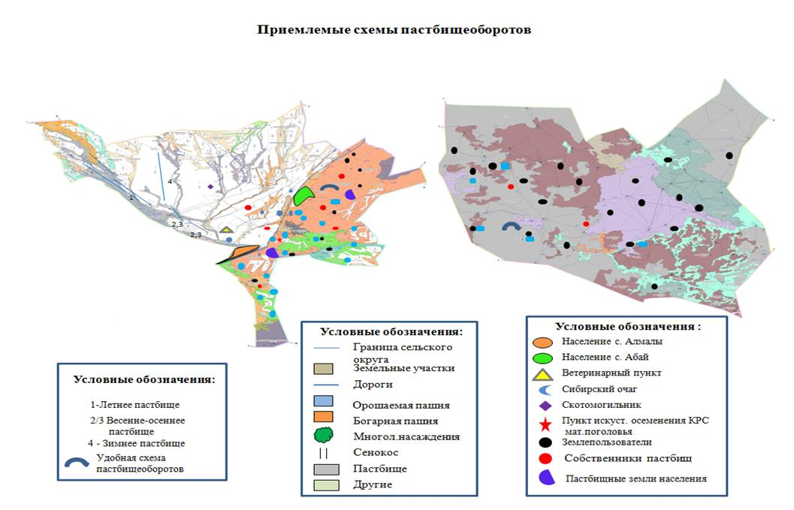

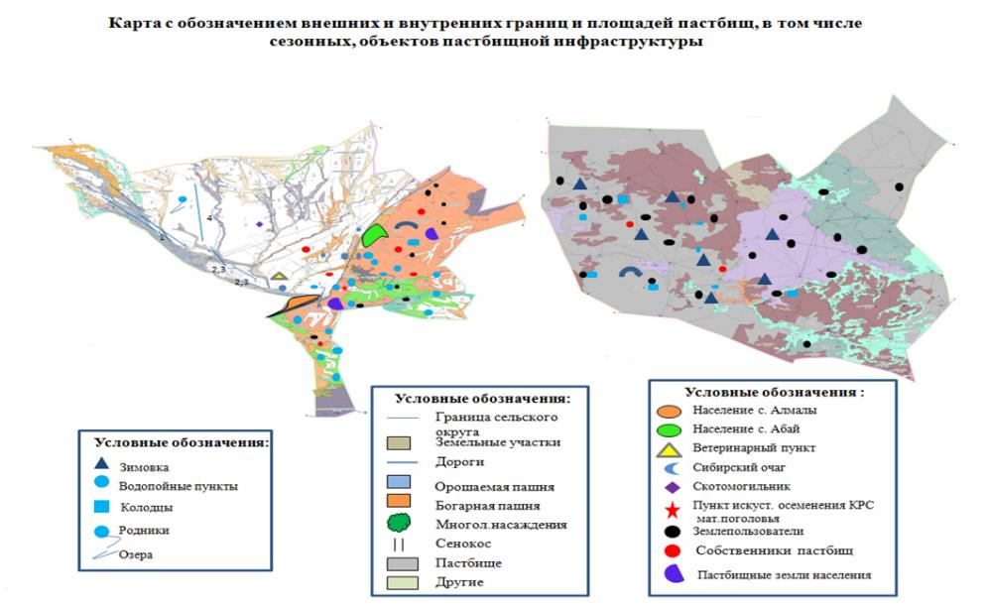

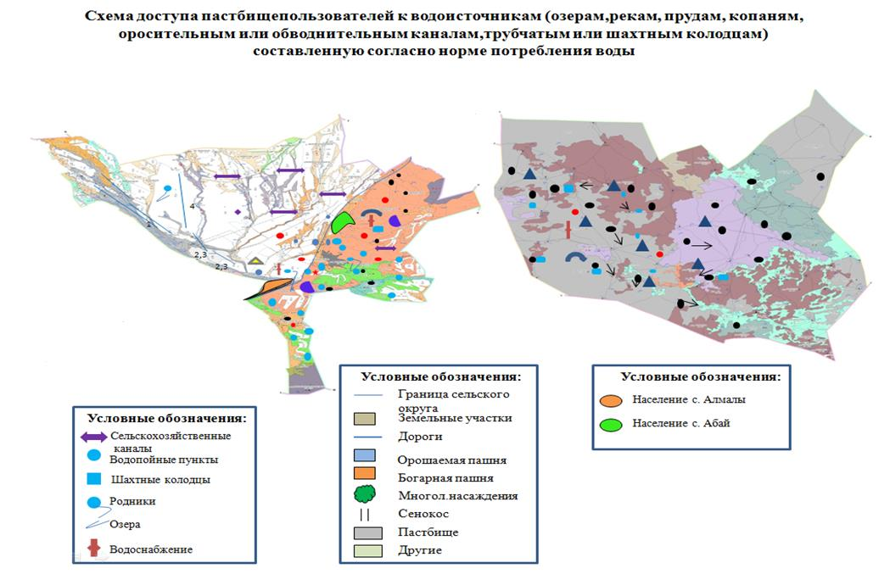

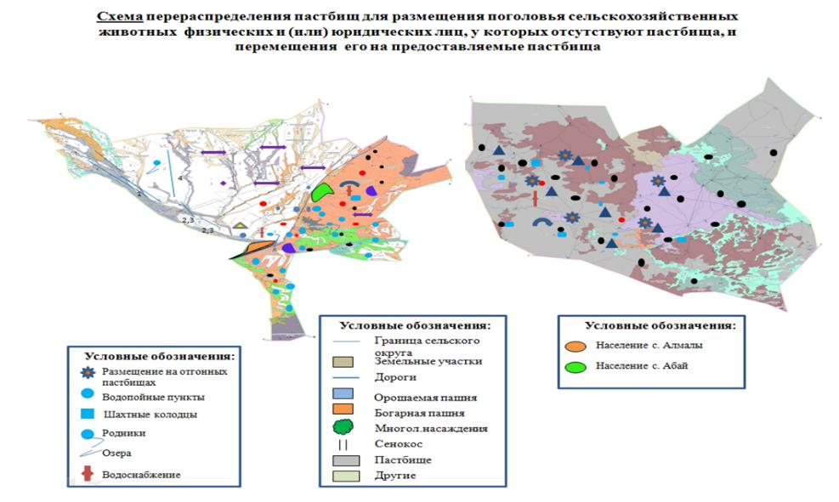

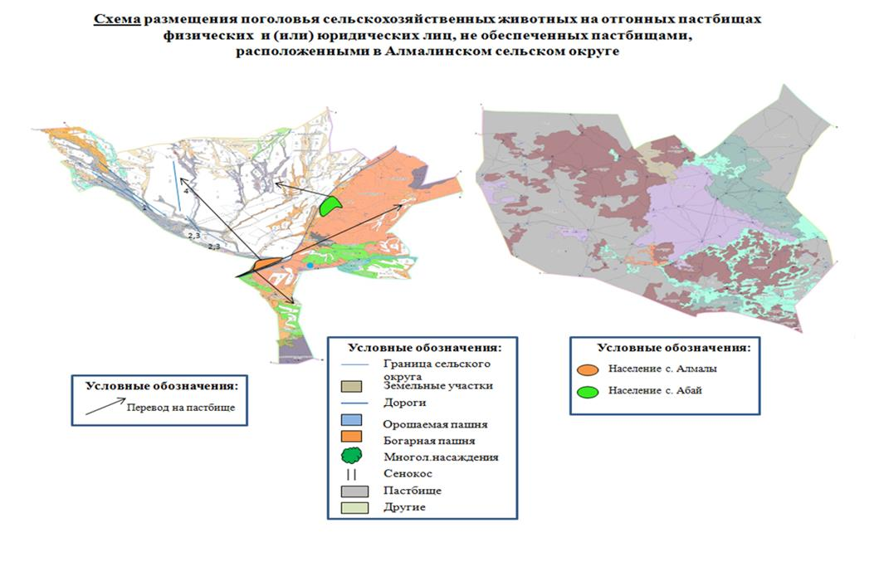

Календарный график по использованию пастбищ, устанавливающий сезонные маршруты выпаса и передвижения сельскохозяйственных животных по Алмалинскому сельскому округу
Год | Сроки перегона скота на пастбища и возврата скота от пастбища
Год | Весна | Лето | Осень | Зима
2023 | от ІІ-декады марта  до ІІ-декады мая | от ІІ-декады мая  до ІІ-декады октября | от ІІ-декады октября  до ІІІ-декады ноября | от ІІІ-декады ноября  до ІІ-декады марта
2024 | от ІІ-декады марта  до ІІ-декады мая | от ІІ-декады мая  до ІІ-декады октября | от ІІ-декады октября  до ІІІ-декады ноября | от ІІІ-декады ноября  до ІІ-декады марта
Приложение 2 к решению Сарканского районного маслихата от 22.05.2023 года №6-28
План по управлению пастбищами и их использованию в Аманбоктерском сельском округе на 2023-2024 год
1) Схема (карта) размещения пастбищ на территории административно-территориальной единицы в разрезе категорий земель, собственников земельных участков и землепользователей на основании правоустанавливающих документов;
2) приемлемые схемы пастбищеоборотов;
3) карта с обозначением объектов пастбищной инфраструктуры, в том числе сезонных, внешних и внутренних границ и площадей пастбищ;
4) схема доступа пастбищепользователей к водоисточникам (озерам, рекам, прудам, оросительным или обводнительным каналам, трубчатым или шахтным колодцам), составленная согласно норме потребления воды;
5) схема перераспределения пастбищ для размещения поголовья сельскохозяйственных животных физических и (или) юридических лиц, у которых отсутствуют пастбища, и перемещение его на предоставляемые пастбища;
6) схема размещения поголовья сельскохозяйственных животных на отгонных пастбищах физических и (или) юридических лиц, не обеспеченных пастбищами, расположенных в сельском округе;
7) календарный график по использованию пастбищ, устанавливающий сезонные маршруты выпаса и передвижения сельскохозяйственных животных;
7-1) Карта Аманбоктерского с/о Сарканского района с указанием внешних и внутренних границ и площадей пастбищ, необходимых для удовлетворения потребностей населения в выпасе сельскохозяйственных животных в личных подворьях в зависимости от местных условий и особенностей план по управлению пастбищ их использованию по Алмалинскому с/о на 2023-2024 годы;
Земля Аманбоктерского сельского округа состоит из трех участков: Основного, Мушанбайского и Косагашского.
Административный центр Аманбоктерского сельского округа – село Аманбоктер.
На севере и востоке основной части Аманбоктерского сельского округа граничит с землями Алмалы, Екиаша и Саркан, на юго-востоке с землями Джунгарского Алатау, на юге с землями Аксуского района.
Мушанбай граничит на севере и юге с землями города Саркан, а на западе – с землями Аксуского района.
Земли участка Косагаш граничат к северу и югу с землями г.Саркан, а на западе – с землями Аксуского района.
На основной территории есть река Саркан, большие и малые притоки и множество других источников. Главный источник водности является река Саркан, которая берет начало в горах Джунгарского Алатау. Наибольший поток приходится на весенне-летний период. Горные реки являются основным источником обеспечения населения пресной водой и водопоя скота. Большая часть сухих русел имеющих уклон с юга на север представляют собой равнину.
На Основном участке 27 малых зимовок и 80 родников.
Территория участка Мушанбай орошается рекой Саркан, вода которой пригодна для людей и животных. Вода пресная, питьевая. В целом территория Основного участка хорошо орошена, участок Мушанбай находится на удовлетворительном уровне. В настоящее время земли этой территории – пашни и сенокосы.
Территория участка Косагаш орошается рекой Саркан, вода которой подходит для людей и животных. Вода пресная, питьевая. В целом территория основного участка хорошо орошена, а участок Косагаш находится на удовлетворительном уровне. В настоящее время земли этого участка – пашни и сенокосы.
По итогам исследования пастбищ, общая площадь участка составила 59 481 гектар, в том числе площадь Основного участка – 57 244 гектар, площадь участка Мушанбай – 1095 гектар, площадь участка Косагаш – 1142 гектар. Кадастровые кварталы 24-263-034, 24-263-089.
Площадь Аманбоктерского сельского округа составляет 59 481 гектар, в том числе земли сельскохозяйственного назначения – 50 802 гектар,
-прочие земли – 8679 гектар,
-пастбища – 47 879 гектар,
-сенокос – 1828 гектар,
-пашни – 1095 гектар.
Всего при обследовании пастбищных угодий по Аманбоктерскому сельскому округу имеется 47 879 гектаров пастбищных угодий для обеспечения сельскохозяйственных животных. Из них площадь пастбищ крестьянских хозяйств по Аманбоктерскому сельскому округу составляет – 18 808 гектар. А в 2 крестьянских хозяйствах, переданных в частную собственность, имеется 353 гектар благоустроенных земель. Площадь земель, предусмотренных для размещения маточного (дойного) поголовья крупного рогатого скота в разрезе населенных пунктов по Аманбоктерскому сельскому округу, составляет – 2191,3 гектар. А остальные - 26 526,7 гектар на учете земель районного фонда.
Запас пастбищных кормов используется в пастбищный период длительностью 140-160 дней.
По состоянию на 1 января 2023 года в селе Аманбоктер (в личном подворье населения и ТОО, ферма) поголовье крупного рогатого скота составляет 2882 голов, в том числе маточное поголовье – 1329 голов, мелкий рогатый скот – 4891 голов, лошадей – 2019 голов.
Обеспеченность комфортными местами составляет 63,8%.
На Основном земельном участке Аманбоктерского сельского округа имеется 18 808 гектар пастбищных угодий, принадлежащих 65 крестьянским хозяйствам. Всего на этих фермах: 2546 голов крупного рогатого скота, 1808 голов мелкого рогатого скота, 1269 голов лошадей. Дополнительно необходимое пастбище - 18 946 гектар.
В Аманбоктерском сельском округе есть ветеринарно-санитарные учреждения. Среди них 1 ветеринарный пункт.
По Аманбоктерскому сельскому округу в настоящее время места перегона скота не предусмотрены законом. Ведутся работы.
Схема (карта) расположения пастбищ на территории Аманбоктерского сельского округа а разрезе категорий земель, собственников земельных участков и землепользователей на основании правоустанавливающих документов

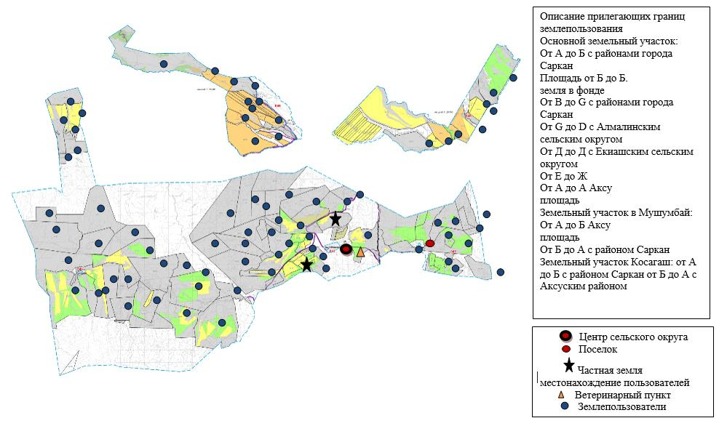

Собственники земельных участков пастбищ Аманбоктерского сельского округа
№ | Землевладельцы | Площадь пастбищ, гектар (га) | Наличие поголовья по видам, (голов) |  |  | Норма пастбищной потребности - 1 голова, гектар (га). |  |  | Потребность пастбищ, гектар (га) |  |  |  | Лишние пастбища  гектар (га)
№ | Землевладельцы | Площадь пастбищ, гектар (га) | КРС | МРС | лошадь | КРС | МРС | лошадь | КРС | МРС | лошадь | Всего (га)
1 | Конлыбаева Гульмира | 3 | 0 | 0 | 0 | 0 | 0 | 0 | 0 | 0 | 0 |  | 3
2 | Смагулов Асет | 350 | 0 | 0 | 0 | 0 | 0 | 0 | 0 | 0 | 0 |  | 350
 | Итого | 353 |  |  |  |  |  |  |  |  |  |  | 353
В Аманбоктерском сельском округе два хозяйства зарегистрированы как частные собственники пастбищ и не имеют домашнего скота.
Распределение пастбищ для размещения маточного поголовья КРС (дойного поголовья) по Аманбоктерскому сельскому округу
№ | Наименование населенного пункта | Площадь пастбищ, гектар (га) | Наличие дойных коров, голов | Норма потребности в пастбищах 1 голов, гектар (га) | Потребность пастбищ, гектар (га) | Нехватка пастбищ, гектар (га) | Потребность в обеспечении пастбищами, % | Излишки, гектар (га)
1 | с. Аманбоктер | 1806,2 | 312 | 10,0 | 3120 | 1313,8 | 57,8 | 0,0
2 | Баянбай | 285,1 | 38 | 10,0 | 380 | 94,9 | 75 | 0
 | Всего | 2191,3 | 350 | 10,0 | 3500 | 1313,8 | 62,6 | 0
Список собственников земельных участков и землепользователей, приложенных к схеме (карте) размещения пастбищ на территории Амангельдинского сельского округа
№ | Наименование землепользователей земельных участков | Площадь пастбищ, гектар (га) | Наличие скота | Потребность пастбищ, гектар (га) | Излишки пастбищ, гектар (га) | Нехватка пастбищ, гектар (га) | Примечание
с. Аманбоктер
1 | Асылбекова Умитхан Қасымовна | 800,0 | нет | 32КРС*10 га =320 га, 26 МРС * 2,0 га =52га, 28л * 12,0 га =336га 320+52+336=708 га | 92 |  | КРС -32голов, МРС -26 лошади -28 голов (Зарегистрирован в базе города Саркан )
2 | Абишева Жамалхан | 157,0 | КРС - 25 голов лошади - 20 | 25 КРС*10 га = 250 га, 20 л * 12,0 га = 240га 250+240 = 490 га |  | -333
3 | Абеустанов Қайрат Болсанбекович | 244,0 | КРС - 14 голов | 14 КРС*10га = 140га | 104
4 | Айдарханов Сайлау Дүйсенбаевич | 26,0 | нет |  | 26
5 | Абдуллаев Рустем Ешимханович | 40,0 | КРС - 80 голов лошади - 45 | 80 КРС*10 га = 800 га, 45 л * 12,0 га = 540га 800+540 = 1340 га |  | -1300
6 | Айдарханов Асқар Дуйсенбаевич | 875,0 | КРС - 220 голов лошади - 110 | 220КРС*10 га =2200 га, 110л * 12,0 га =1320га 2200+1320= 3520 га |  | -2645
7 | Адамбекова Бақтыбала Чукеновна | 95,0 | КРС - 12 голов МРС - 15 лошади - 15 | 12КРС*10 га =120 га, 15 МРС * 2,0 га =30 га, 15л * 12,0 га =180 га 120+30+180=330 га |  | -235
8 | Алмагамбетов Даурен Жәлелович | 177,0 | нет | - | 177
9 | Ахамбаева Мария | 283,0 | нет |  | 283
10 | Аязова Замира Айтмухамбетовна | 321,0 | нет |  | 321
11 | Бейсебаев Даулет Нурахимович | 1000,0 | нет |  | 1000
12 | Барманбекова Анар Сарсембаевна | 280,0 | нет |  | 280
13 | Бекболатов Самат Калимолданович | 493,0 | КРС -72 голов МРС -200 лошади - 29 | 72КРС*10 га =720 га, 200 МРС * 2,0 га =400 га,  29л * 12,0 га =348га 720+400+348=1468 га |  | -975
14 | Балгабаева Айсулу Нурсапановна | 11,0 | нет |  | 11
15 | Бегенов Ержан Жаканович | 300,0 | КРС -40 голов МРС-100 лошади - 120 | 40 КРС*10га =400 га, 100 МРС*2,0 га = 200 га 120 Л * 12 га =1440 га 400+200+1440= 2040 га |  | -1740
16 | Бершимбетов Дюсенбек Такенович | 216,0 | КРС -29 голов МРС - 11 гол лошади - 22 | 29КРС*10 га =290 га, 11 МРС * 2,0 га =22га, 22Л * 12,0 га =264га 290+22+264=576 га |  | -360
17 | Бершимбетова Жазира Такеновна | 35,0 | КРС -22 голов, лошади - 3 | 22КРС*10 га =220 га, 3л * 12,0 га =36га 220+36=256 га |  | -221
18 | Калкеиева Жадыра | 250,0 | нет |  | 250
19 | Ботаев Ерғали Нурадилович | 180,0 | нет | 160КРС*10 га =1600 га, 60л * 12,0 га =720га 1600+720=2320 га |  | -2140 | ІҚМ -160гол, лошади -60 гол (Зарегистрирован в базе с. Екиаша )
20 | Бершимбетов Қайратбек Сембекович | 400,0 | нет | 202КРС*10 га =2020 га, 60л * 12,0 га =720га 2020+720=2740 га |  | -2340 | КРС -202гол, лощади -60 гол (Зарегистрирован в базе города Саркан )
21 | Батырханова Роза | 62,0 | нет |  | 62
22 | Бейсенбинов Шарипхан Ашимович | 52,0 | КРС -9 голов лошади - 7 | 9КРС*10 га =90 га, 7л * 12,0 га =84га 90+84=174 га |  | -122
23 | Дукенбаев Есенжол Иргебекович | 21,0 | КРС -35 голов МРС - 12 голов лошади - 28 | 35КРС*10 га =350 га, 12 МРС * 2,0 га =24га, 28Ж * 12,0 га =336га 350+24+336=710 га |  | -689
24 | Жумагали Егемен Амантайұлы | 350,0 | нет | 202КРС*10 га =2020 га, 60л * 12,0 га =720га 2020+720=2740 га |  | -2390 | ІҚМ -202гол, лошади -60 голов (Зарегистрировано в базе с. Алмалы)
25 | Жанадилов Жанбырбай | 84,0 | КРС -5 голов МРС – 12 голов лошади - 2 | 5КРС*10 га =50 га, 12 МРС * 2,0 га =24га, 2Л * 12,0 га =24га 50+24+24=98 га |  | -14
26 | Жилкибаев Болат Кантаевич | 154,0 | нет |  | 154
27 | Жармұқамет Ұлбосын | 500,0 | нет |  | 500
28 | Иманбаев Батырбай | 36,0 | нет | - | 36
29 | Ибраева Самал Калкамановна | 108,0 | лошади - 7 | 7Л * 12,0 га =84га | 24
30 | Исабаев Мейіржан | 430,0 | нет |  | 430
31 | Иманберлинов Жанатбек Мусаевич | 25,0 | нет |  | 25
32 | Қыстаубаева Күлбарам Нусиповна | 406,0 | КРС -32 голов МРС - 26 гол лошади - 28 | 32КРС*10 га =320 га, 26 МРС * 2,0 га =52га, 28Л * 12,0 га =336га 320+52+336=708 га |  | -302
33 | Кадырбаев Есбол Тулегенович | 436,0 | КРС -250 голов МРС - 510 голов лошади - 71 | 250КРС*10 га =2500 га, 510МРС * 2,0га =1020га,  71Л * 12,0 га =852га 2500+1020+852=4372га |  | -3936
34 | Кесікбаев Адамхан Толеуханович | 292,0 | лошади -23 голов | 23 Л * 12,0= 276га | 16
35 | Кеңес Адил Кенесович | 620,0 | КРС – 309 голов | 309КРС*10 га = 3090га, |  | -2470
36 | Қалмақбаев Болат | 954,0 | КРС -120 голов, лошади -32 голов | 120КРС*10 га =1200га, 32Л * 12 га =384га, 1200+384 = 1584 га |  | -630
37 | Кенжебаев Ержан Шолпанбекович | 915,0 | КРС -10 голов, МРС-80 голов, лошади - 130 голов | 10КРС*10 га =100 га, 80МРС *2,0 га =160 га, 130Л*12,0= 1560га 100+160+1560= 1820га |  | -905
38 | Қыдырбаев Нурбол Толегенович | 46,0 | лошади – 7 голов | 7Л*12,0= 84га |  | -38
39 | Қоңлыбаева Айгул | 3,0 | нет |  | 3
40 | Кривенцов Владимир Николаевич | 290,0 | нет | 15КРС*10 га =150 га, 10Л * 12,0 га =120га 150+120=270 га | 20 |  | КРС -15голов, лошади -10 голов (Зарегистрировано в базе г. Сарқан )
41 | Каменов Қадырбек Каримович | 200,0 | нет |  | 200
42 | Курмангалиев Арыстанбек | 400,0 | нет |  | 400
43 | Қалиев Ермек Сағындыкович | 1067,0 | нет | 99КРС*10 га =990га, 32л * 12 га =384га, 990+384 = 1374 га |  | -307 | КРС -99 голов, лошади -32 голов (Зарегистрировано в базе г. Сарқан )
44 | Мухаметжанов Ументай Какимбаевич | 92,0 | КРС-20 голов, МРС-30 голов, лошади - 19 голов | 20КРС*10 га = 200га, 30 МРС* 2,0 га =60 га, 19 Л * 12 га =228га 200+60+228=488 га |  | -396
45 | Мухаметсадыков Темирхан Камельчинович | 3,0 | КРС -13 голов, МРС-24 голов, лошади - 4 голов | 13КРС*10 га = 130га, 24 МРС * 2,0 га =48 га, 4 Л * 12 га =48га 130+48+48=226 га |  | -223
46 | Мусапиров Нурлан Нурханович | 202,0 | КРС - 12 голов, МРС-34 голов, лошади - 5 голов | 12КРС*10 га = 120га, 34 МРС * 2,0 га =68 га, 5 Л * 12 га =60га 120+68+60=248 га |  | -46
47 | Малдыбаев Марат Есимбекович | 15,0 | нет | - | 15
48 | Молдахметов Матайбек Жаңылханович | 300,0 | нет | 40КРС*10 га =400 га, 30Л * 12,0 га =360га 400+360=760 га |  | -460 | КРС -40 гол, лошади -30 голов (Зарегистрировано в базе села Екиаша)
49 | Нурханов Арай Серикболович | 231,0 | КРС - 120 голов, МРС-220 голов, лошади - 55 голов | 120КРС*10 га = 1200га, 220 МРС * 2,0 га =440 га,  55 Л * 12 га =660га 1200+440+660=2300 га |  | -2069
50 | Нурланов Умерғали Ахметович | 1 | нет |  | 1
51 | Рахимов Молдағали Мухамадиевич | 632 | КРС – 83 голов, МРС-20 голов, лошади - 40 голов | 83КРС*10 га = 830га, 20 МРС * 2,0 га =40 га, 40 Л * 12 га =480га 830+40+480=1350 га |  | -718
52 | Рысқалиев Амангелди Нусупбаевич | 45 | КРС - 28 голов, МРС-126 голов, лошади - 37 | 28КРС*10 га = 280га, 126 МРС * 2,0 га =252га,  37 Л * 12 га =444га 280+252+444=976 га |  | -931
53 | Смайлова Балғайша Мусагуловна | 4 | нет |  | 4
54 | Сатылғанов Мухаметбек Сайранбекович | 442 | КРС - 106, МРС-200, лошади - 35 | 106КРС*10 га = 1060га, 200МРС * 2,0 га =400га, 35 Л * 12 га =420га 1060+400+420=1880 га |  | -1438
55 | Сарсембаев Аяхмет Амангельдинович | 500 | КРС - 48 МРС - 148 лошади - 35 | 48КРС*10га =480 га 148МРС*2га=296га 35 Л*12 га = 420га, 480+296+420=1196 га |  | -696
56 | Сапиев Қожабек | 350 | нет |  | 350
57 | Станбеков Асет Маликайдарович | 400 | нет |  | 400
58 | Турганбекова Татьяна Жунусовна | 485 | лошади - 2 голов | 2 Л*12 га = 24га, | 461
59 | Тоямиров Токтарбек Жексенбекович | 250 | нет |  | 250
60 | Толегенов Рахат Толегенович | 301 | КРС - 62 голов, лошади - 43 голов | 62КРС*10 га =620га, 43Л * 12 га =516га, 620+516 = 1136 га |  | -835
61 | Туркебаев Серикбай Макатаевич | 95 | нет |  | 95
62 | Уалбек Үміт | 450 | нет |  | 450
63 | Филатов Владимир Степанович | 30 | КРС - 2 голов | 2 КРС*10 га = 20 га, | 10
64 | Хасенов Шаймұрат Абылханович | 246 | КРС - 18 голов, МРС-14 голов, лошади - 15 | 18КРС*10 га = 180га, 14 МРС * 2,0 га =28га, 15 Л * 12 га =180га 180+28+180=388 га |  | -142
65 | Шарипова Бақыт Толебековна | 100 | нет |  | 100
 | Всего | 18 808,0 |  | 44304 | 6 550,00 | -32046
Примечание: площадь 65 крестьянских пастбищ-18 808 гектар. Необходимые пастбища для 65 крестьянских хозяйств - 44 304 гектар. КРС-2546 голов, МРС – 1808 голов, лошади - 1269 голов. Дополнительно необходимое пастбище-18 946 гектар. Используется излишки пастбищ - 6550 гектар.
Приемлемые схемы пастбищеоборотов

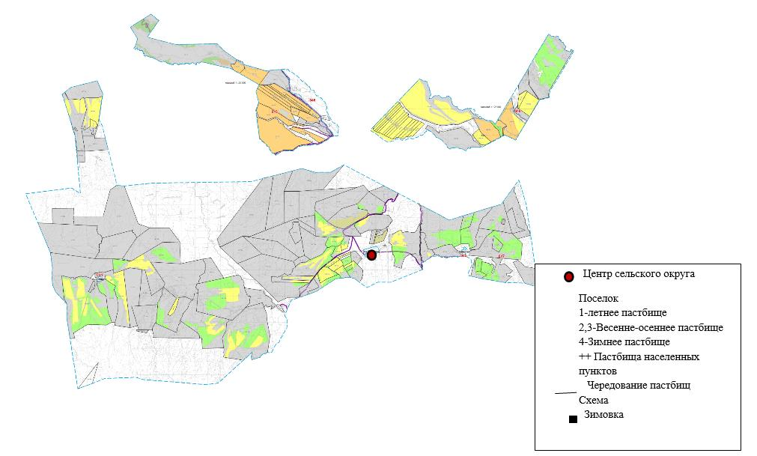

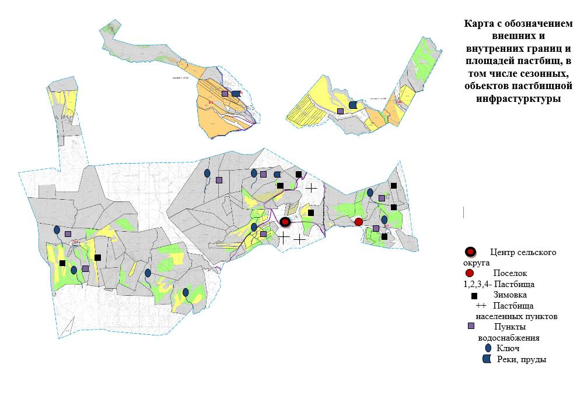

Схема доступа пастбище пользователей к водоисточникам (озерам, рекам, прудам, копаням, оросительным или обводнительным каналам, трубчатым или шахтным колодцам), составленную согласно норме потребления воды

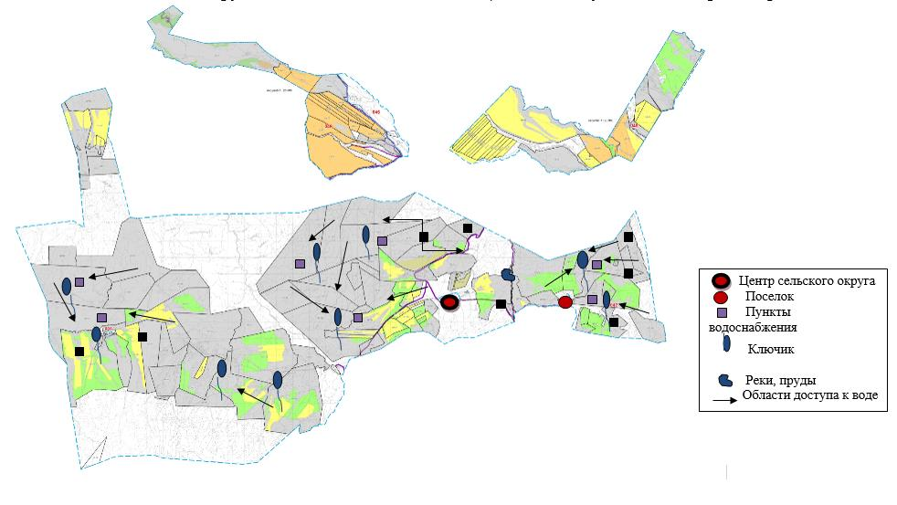

Схема перераспределения пастбищ для размещения поголовья сельскохозяйственных животных физических и (или) юридических лиц, у которых отсутствуют пастбища, и перемещения его на предоставляемые пастбища

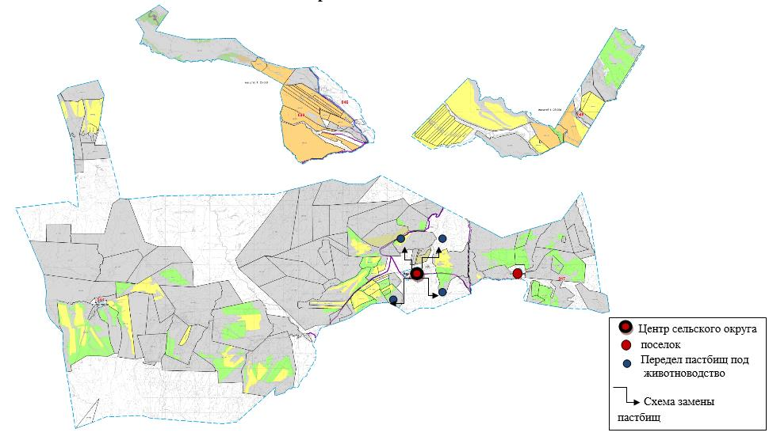

Схема размещения поголовья сельскохозяйственных животных на отгонных пастбищах физических и (или) юридических лиц, не обеспеченных пастбищами, расположенными в Аманбоктерском сельском округе

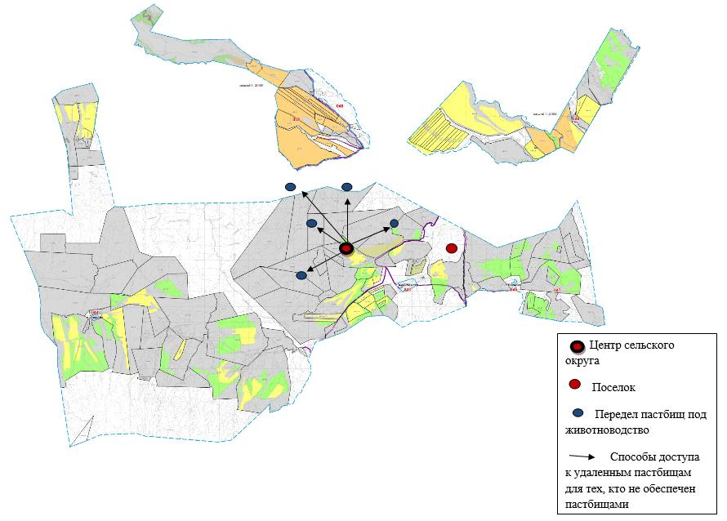

Календарный график по использованию пастбищ, устанавливающий сезонные маршруты выпаса и передвижения сельскохозяйственных животных в Аманбоктерском сельском округе
Год | Пастбище - 1 | Пастбище 2 | Пастбище 3 | Пастбище 4
2023 | Весеннее  пастбище | Веснне-летнее  пастбище | Летне-осеннее пастбище | Зимнее  пастбище
2024 | Весеннее  пастбище | Веснне-летнее  пастбище | Летне-осеннее пастбище | Зимнее  пастбище
Приложение 7-1 к плану использования
пастбищ в Аманбоктерском сельском округу на 2023-2024 годы;
Карта Аманбоктерского сельского округа Сарканского района с указанием внешних и внутренних границ пастбищ и территорий, необходимых для обеспечения потребности населения в уничтожении сельскохозяйственных животных личных подсобных хозяйств в зависимости от местных условий и особенностей



Центр сельского округа • Населенный пункт Перераспределение пастбищ для животноводства Выходы на удаленные пастбища тех, кто не обеспечен пастбищами • Внутренние границы пастбищ______ Внешние границы пастбищ
Приложение 3 к решению Сарканского районного маслихата от 22.05.2023 года №6-28
План по управлению пастбищами и их использованию в Амангельдинском сельском округе на 2023-2024 год
1)Схема (карта) размещения пастбищ на территории административно-территориальной единицы в разрезе категорий земель, собственников земельных участков и землепользователей на основании правоустанавливающих документов;
2)приемлемые схемы пастбищеоборотов;
3)карта с обозначением объектов пастбищной инфраструктуры, в том числе сезонных, внешних и внутренних границ и площадей пастбищ;
4)схема доступа пастбищепользователей к водоисточникам (озерам, рекам, прудам, оросительным или обводнительным каналам, трубчатым или шахтным колодцам) составленная согласно норме потребления воды;
5)схема перераспределения пастбищ для размещения поголовья сельскохозяйственных животных физических и (или) юридических лиц, у которых отсутствуют пастбища, и перемещения их на предоставляемые пастбища;
6)схема размещения поголовья сельскохозяйственных животных на отгонных пастбищах физических и (или) юридических лиц, не обеспеченных пастбищами, расположенных в сельском округе;
7)календарный график по использованию пастбищ, устанавливающий сезонные маршруты выпаса и передвижения сельскохозяйственных животных;
7.1) Карта Амангелдинский сельского округа с указанием внешних и внутренних границ и площадей пастбищ, необходимых для удовлетворения потребностей населения в выпасе сельскохозяйственных животных в личных подворьях в зависимости от местных условий и особенности
Земля Амангельдинского сельского округа состоит из двух участков: Основной участок и участок Талтал, Жас Казак. Зарегистрировано под кадастровым номером 24-263-016, 24-263-003, 24-263-088, 24-263-089.
Административным центром Амангельдинского сельского округа является село Пограничник.
Основная часть Амангельдинского сельского округа граничит с землями Черкасского и Карабогетских сельских округов на севере, Бакалинского, Черкасского сельских округов на востоке, Алмалинского сельского округа на юге, Аксуского района на западе.
В северной части участок Талтал граничит с землями Коктерекского сельского округа; на северо-востоке с землями Алмалинского сельского округа; на востоке – с землями Екиашинского сельского округа, на юге, юго-востоке - земли Аксуского района.
В северной части участок Жас Казак граничит с землями Екиашинского сельского округа; на западе с землями Аксуского района; на востоке – с землями Черкаского сельского округа, на юге, юго-востоке - Екиашинского сельского округа.
Участок Талтал расположен к юго-востоку от озера Балхаш, где находится несколько небольших песчаных массивов, в том числе Аракум и Кушукжал. Среди них голубоватые депрессии. Он пересекает реку Баскан с широкой долиной. Основным источником наводнения является река Баскан и множество небольших рек (это реки Желісай, Аманбулақ, Алатау, Дауеталы, Кулчансай, Узынбулак, Букпан).
Площадь участка Талтал поливается неравномерно. Восточная часть была затоплена рекой Баскан и озерами. Западная часть участка связана с зимними скважинами. У них есть пресная вода и хорошее качество.
Основным источником наводнения являются малые реки (Букпан).
Каналы Букпан расположены в основном районе.
На основном участке 15 малых зимовок и 6 родников.
Район Талтальского участка увлажнен неравномерно. Восточная часть затоплена рекой Бакан и озерами. Геройская часть Ушаскена связана с шахтными колодцами зимой. У них вода хорошего качества.
На участке Талтал имеется 5 зимовок скота и 5 шахтных колодцев.
На Жас-Казахском участке имеется 4 зимовья скота и 6 шахтных колодцев. В целом район водопотребления покрыт поверхностными водами, но на описываемом участке много подземных вод. Недостатка в воде нет.
Растительность исследуемого района сформировалась в предгорно-пустынно-степной зоне и характеризуется широким распространением элементов полупустынной и степной флоры.
Ведущие сообщества (пастбищные типы) сохраняются во всех элементах рельефа и на слабоволнистой равнине у подножия горы.
В Тальтальской части естественного растительного покрова существенных изменений не наблюдается. Зимой сохраняется большой травяной покров за счет выпаса скота.
Общая направленность деградационных процессов сводится к изменению видового состава сообществ и последующему переходу одних сообществ в другие, менее ценные и продуктивные виды.
По административно-территориальному делению в составе Амангельдинского сельского округа 3 населенных пункта - село Пограничник, село Караултобе, село Кокозек.
Общая площадь исследуемого участка составила 92 890 гектаров, в том числе площадь Основного участка 67 966 гектар, площадь Талтальского участка 9 688 гектара, площадь Жас-Казахского участка 15 206 гектар.
В рамках исследования территория Амангельдинского сельского округа составляет 92 890 гектар, в том числе сельскохозяйственные угодья – 92 234 гектар.
- прочие площади - 656 гектар,
- пастбища - 62 857 гектар,
- луга - 4204 гектар,
- пашня - 21834 гектар,
- многолетние насаждения - 103 гектар,
- прочие залежи - 3236 гектар.
Всего при геоботаническом обследовании Амангельдинского сельского округа было отведено 62 857 гектар пастбищных угодий для обеспечения сельскохозяйственного скота. Из них площадь пастбищ 63 фермерских хозяйств Амангельдинского сельского округа составляет 44 402 гектар. Площадь частной земли составляет 216,5 гектар. Площадь земель, предназначенных для содержания маток (молочных) сельскохозяйственных животных населения, составляет 4345,1 гектар. А остальные - 13 893,4 гектар за счет земель районного запаса.
Запас пастбищных кормов используется в течение 180-200 дней пастбищного периода.
По состоянию на 1 января 2023 года поголовье крупного рогатого скота в селе Амангельды (личные подворья населения и ТОО, СХ) составляет 4 528 голов, в том числе самок 2 591, мелкого рогатого скота 15 252, лошадей 1 578.
Ветеринарно-санитарные учреждения действуют в Амангельдинском сельском округе. Среди них 3 скотомогильника, 1 ветеринарная станция, 2 сибирских центра, 1 пункт искусственного осеменения крупного рогатого скота.
По Амангельдинскому сельскому округу в настоящее время места перегона скота не предусмотрены законом. Ведутся работы.

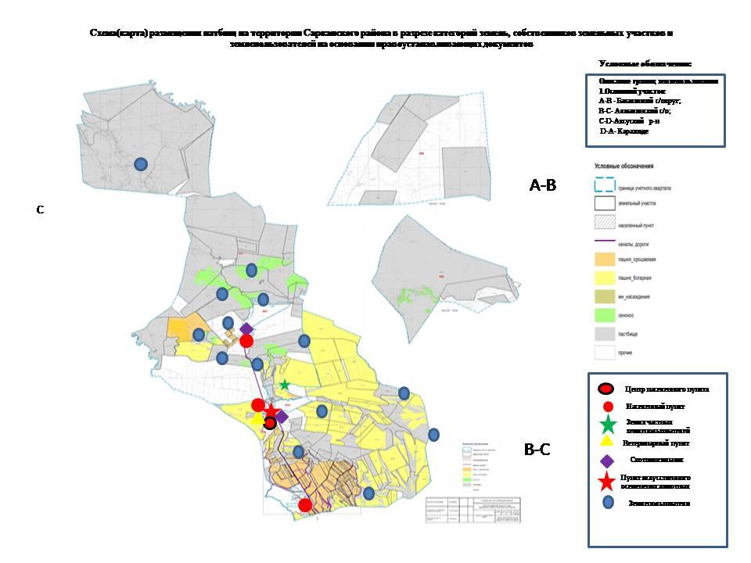

Собственники земельных участков пастбищ Амангельдинского сельского округа
№ | Собственники земельных участков | Площадь пастбищ, ( гектар ) | Из них част.собст.площадь (гектар) |  |  | Наличие скота по видам, (голов) |  |  | Норма потребности в пастбищах в головах, (гектар) |  |  |  | Потребность пастбищ, (гектар)
№ | Собственники земельных участков | Площадь пастбищ, ( гектар ) | КРС | МРС | Лощадь | КРС | МРС | Лощадь | КРС | МРС | Лощадь | Итого (га) | Потребность пастбищ, (гектар)
1 | Садыков Ермек | 7,5 | 0 | 0 | 0 | 7 | 2,3 | 13,8 | 0 | 0 | 0 | 0 | + 7,5
2 | Байгабулов Кайрат | 200 | 30 | 34 | 5 | 7 | 2,3 | 13,8 | 210 | 78,2 | 69 | 357,2 | - 157,2
2 | Ракыметхан Бакыт | 9 | 175 | 969 | 5 | 7 | 2,3 | 13,8 | 1225 | 2228,7 | 69 | 3522,7 | - 3513,7
 |  | 216,5
Расшифровка аббревиатур: КРС- крупный рогатый скот, МРС-мелкий рогатый скот, КХ-крестьянское хозяйства
Распределение пастбищ для размещения маточного поголовья крупного рогатого скота (дойного) по Амангельдинскому сельскому округу
№ | Наименование населенного пункта | Площадь пастбищ, гектар (га) | Наличие дойных коров (голов) | Норма потребности в пастбищах на 1 голову | Потребность пастбищ, гектар (га) | Не обеспеченные  пастбищами гектар (га) | Обеспеченность  потребности, % | Излишки
1 | Караултобе | 796,1 | 708 | 14,5 | 10266 | - 9469,9 | 7,7 %
2 | Пограничник | 1326 | 641 | 14,5 | 9294,5 | - 7968,5 | 14,2 %
3 | Кокозек | 2223 | 618 | 14,5 | 8961 | - 6738 | 24,8
 | Всего | 4345,1 | 1967 |  | 28 521,5 |  | 15,2 %
Перечень собственников и землепользователей земельных участков, прилагаемый к схеме (карте) благоустройства на территории Амангельдинского сельского округа
№ | Наименование землепользователей земельных участков | Паст  бища, гектар (га) | Кол-во животных | Потребность в пастбищах, гектар (га) | Избыточные пастбища, гектар (га) | Дефицит пастбищ, гектар (га) | Приме чание
1 | Андабекова Сара | 21 |  |  | 21
2 | Ахметкалиев Самет Айткалиевич | 28 | КРС-10 голов, МРС-36 голов,  лошади-4 голов | 10 КРС*14,5 гектар = 145 гектар,  4 лошади * 17,4 гектар = 69,6 гектар  36 МРС * 2,9 гектар =104,4 гектар 145+69,6+104,4 =319 гектар |  | 291
3 | Доланбаева Райгуль Толеутаевна | 46 | КРС-4 голов, МРС-13 голов, | 4 КРС*14,5 гектар = 58 гектар,  13 МРС * 2,9 га=37,7 гектар 58+37,7+=95,7 гектар |  | 49,7
4 | Каиров Талгат Касенович | 3 | КРС-39 голов, МРС-180 голов,  лошади-7 голов | 39 КРС*14,5 гектар = 565,5 гектар,  7 лошади * 17,4 гектар = 121,8 гектар  180 МРС * 2,9 гектар =522 гектар 565,5+121,8+522 =1209,3 гектар |  | 1206,3
5 | Мамбетбаев Разбек Тойболдинович | 84 | КРС-39 голов | 84 КРС*14,5 гектар = 1218 гектар |  | 1134
6 | Мукатаев Аслан | 46 |  |  | 46
7 | Нуркасымов Султан Кажымуханович | 10 | КРС-20 голов, МРС-11 голов, лошади-12 голов | 20 КРС*14,5 гектар = 290 гектар, 12 лошади * 17,4 гектар = 208,8 гектар 11 МРС * 2,9 гектар =31,9 гектар 290+208,8+31,9 =530,7 гектар |  | 520,7
8 | Ожаров Қанат | 30,4 |  |  | 30,4
9 | Сулейменов Сақтаған | 1 |  |  | 1
10 | Тнашев Орал Мелисович | 81 | КРС-2 голов,  МРС-12 голов, лошади-3 голов | 2 КРС*14,5 гектар = 29 гектар,3 лошади * 17,4 гектар = 52,2 гектар 12 МРС * 2,9 гектар =34,8 гектар  29+52,2+34,8 =116 гектар |  | 35
11 | Тоганбаев Алтай | 3 | КРС-33 голов  МРС-210 голов, лошади-10 голов | 33 КРС*14,5 гектар = 478,5 гектар, 10 лошади * 17,4 гектар = 174 гектар 210 МРС * 2,9 гектар =609 гектар 478,5+174+609 =1261,5 гектар |  | 1258,5
12 | Тоганбаев Кизат | 35 | КРС-1 голов,  лошади-4 голов | 1 КРС*14,5 гектар = 14,5 гектар,4 лошади * 17,4 гектар = 69,6 гектар  14,5+69,6=84,1 гектар |  | 49,1
13 | Жайлаубаев Асхат | 98 | КРС-94 голов,  МРС-531 голов, лошади-9 голов | 94 КРС*14,5 гектар = 1363 гектар,  9 лошади * 17,4 гектар = 156,6 гектар  531 МРС * 2,9 гектар =1539,9 гектар 1363+156,6+1539,9 =3059,5 гектар |  | 2961,5
14 | Дюсембекова Бактыбала Уалиевна | 38 | КРС-152 голов,  МРС-128 голов, лошади-18 голов | 152 КРС*14,5 гектар = 2204 гектар, 18 лошади * 17,4 гектар = 313,2 гектар 128 МРС * 2,9 гектар =371,2 гектар 2204+313,2+371,2 =2888,4 гектар |  | 2850,4
15 | Емелева Бикан | 53 |  |  | 53
16 | Жакупов Максат | 274 | МРС-1011 голов, лошади-20 голов | 20 лошади * 17,4 гектар = 348 га  1011 МРС * 2,9 гектар =2931,9 348+2931,9=3279,9 гектар |  | 3005,9
17 | Жолбосынов Кайырбек | 1 |  |  | 1
18 | Канабеков Манарбек Ануарбекович | 1046 | МРС-374 голов | 374 МРС * 2,9 гектар гектар =1084,6 гектар |  | 38,6
19 | Мырзахметов Мусабек | 37 | КРС-41 голов  МРС-211 голов, лошади-3 голов | 41 КРС*14,5 гектар = 594,5 гектар, 3 лошади * 17,4 гектар = 52,2 гектар  211 МРС * 2,9 гектар =611,9 гектар 594,5+52,2+611,9 =1258,6 гектар |  | 1221,6
20 | Нурпейсов Даурен | 5 |  |  | 5
21 | Омарбеков Сапарбек | 100 | КРС-46 голов  МРС-331 голов, лошади-12 голов | 46 КРС*14,5 гектар = 667 гектар, 12 лошади * 17,4 гектар = 208,8 гектар 331 МРС * 2,9 гектар =959,9 гектар 667+208,8+959,9 =1835,7 гектар |  | 1735,7
22 | Сапиев Саятбек | 356 |  |  | 356
23 | Сутбаев Сабит | 53 | КРС-33 голов,  МРС-363 голов, лошади-12 голов | 33 КРС*14,5 гектар = 478,5 гектар, 12 лошади * 17,4 гектар = 208,8 гектар  363 МРС * 2,9 гектар =1052,7 гектар 478,5+208,8+1052,7 =1740,3 гектар |  | 1687,3
24 | Ахмадиев Ербол | 641 | КРС-40 голов,  МРС-491 голов, лошади-34 голов | 40 КРС*14,5 гектар = 580 гектар, 34 лошади * 17,4 гектар = 591,6 гектар  491 МРС * 2,9 гектар =1423,9 гектар 580+591,6+1423,9 =2595,5 гектар |  | 1954,5
25 | Байгабулов Кайрат | 270 | КРС-50 голов,  МРС-134 голов, лошади-5 голов | 50 КРС*14,5 гектар = 725 гектар, 5 лошади * 17,4 гектар = 87 гектар  134 МРС * 2,9 гектар =388,6 гектар 725+87+388,6 =1200,6 гектар |  | 930,6
26 | Бариев Тлеубек | 300 | КРС-286 голов,  МРС-1566 голов, лошади-177 голов | 286 КРС*14,5 гектар = 4147 гектар, 177 лошади * 17,4 гектар = 3079,8 гектар  1566 МРС *2,9 гектар =4541,4 гектар 4147+3079,8+4541,4 =11768,2 гектар |  | 11468,2
27 | Барлыбаев Айдар | 1400 | КРС-32 голов,  МРС-1205 голов, лошади-11 голов | 32 КРС*14,5 гектар = 464 гектар, 11 лошади * 17,4 гектар = 191,4 гектар  1205 МРС *2,9 гектар =3494,5 гектар 464+191,4+3494,5 =4149,9 гектар |  | 2749,9
28 | Бозова Оралғасыл | 291 | КРС-105 голов  МРС-206 голов, лошади-23 голов | 105 КРС*14,5 гектар = 1522,5 гектар, 23 лошади * 17,4 гектар = 400,2 гектар  206 МРС *2,9 гектар =597,4 гектар 1522,5+400,2+597,4 =2520,1 гектар |  | 2229,1
29 | Жакупбеков Еркін | 1121,4 | КРС-94 голов,  МРС-105 голов, лошади-20 голов | 94 КРС*14,5 гектар = 1363 гектар, 20 лошади * 17,4 гектар = 348 гектар 105 МРС *2,9 гектар =304,5 гектар 1363+348+304,5 =2015,5 гектар |  | 894,1
30 | Нургалиев Тлеуали | 64 | КРС-65 голов,  МРС-235 голов, лошади-2 голов | 65 КРС*14,5 гектар = 942,5 гектар, 2 лошади * 17,4 гектар = 34,8 гектар 235 МРС*2,9 гектар =681,5 гектар 942,5+34,8+681,5 =1658,8 гектар |  | 1594,8
31 | Рақыметхан Бақыт | 900 | КРС-225 голов,  МРС-969 голов, лошади-5 голов | 225 КРС*14,5 гектар = 3262,5 гектар, 5 лошади * 17,4 гектар = 87 гектар 969 МРС *2,9 гектар =2810,1 гектар 3262,5+87+2810,1 =6159,6 гектар |  | 5259,6
32 | Терликбаев Талғат | 100 | МРС-100 голов | 100 МРС *2,9 гектар =290 гектар |  | 190
33 | Есімхан Бақытжан Мағауияұлы | 359 | МРС-37 голов, лошади-2 голов | 2 лошади * 17,4 гектар = 34,8 гектар  37 МРС *2,9 гектар =107,3 гектар 34,8+107,3=142,1 гектар | 216,9
34 | Бейсебаев Даулет | 320 |  |  | 320
35 | Етекбаев Қанат | 100 |  |  | 100
36 | Ахмадияр Алихан | 328 |  |  | 328
37 | Акпаева Рымкан | 150 |  |  | 150
38 | Кутубеков Азамат | 2000 |  |  | 2000
39 | Кутубеков Нургазы | 1000 |  |  | 1000
40 | Бариева Айгерім | 4505 |  |  | 4505
41 | Самбетов Кенжегали | 500 |  |  | 500
42 | Мухамадиев Мухамеджан | 281,5 |  |  | 281,5
43 | Кылышпаев Иманжан | 180 |  |  | 180
44 | Аубакиров Мейрхат Сакенович | 500 |  |  | 500
45 | Айтбосынов Серікбай | 752 |  |  | 752
46 | Абдрахманова Арай | 8,3 |  |  | 8,3
47 | Дармышев Еркінұзақ | 1 |  |  | 1
48 | Балакбаев Ерлан | 26 |  |  | 26
49 | Шағайбаев Ұлан | 490,4 |  |  | 490,4
50 | Шағайбаев Нурлан | 144,6 |  |  | 144,6
51 | Кумысбек Бауыржан | 1013 |  |  | 1013
52 | Садыков Ермек | 7,5 |  |  | 7,5
53 | Оразбаева Гулайым | 88,6 |  |  | 88,6
54 | Жумагали Егемен | 2712 |  |  | 2712
55 | Тазабекова Шариман | 1049 |  |  | 1049
56 | Лыков Андрей | 96,8 | КРС-91 голов, | 91 КРС*14,5 гектар = 1319,5 гектар, |  | 1222,7
57 | ТОО "Нуралан" | 6 |  |  | 6
58 | ТОО "Jetisy Beef" | 100 |  |  | 100
59 | ТОО "Саркан Агро" | 6869 |  |  | 6869
60 | ТОО "Шубар-Агаш-Агро" | 10325 |  |  | 10325
61 | ТОО "Alatau Eco Beef" | 2500 |  |  | 2500
62 | ТОО "Март Агро" | 402,5 |  |  | 402,5
63 | ТОО "Baskan Riv" | 50 |  |  | 50
Всего: |  | 44 402 |  | 53801,1 | 37139,7 | 46538,8
Примечание: В Амангельдинском сельском округе имеется 44 402 гектар пастбищных угодий в 63 фермерских хозяйствах КРС - 1547 голов, МРС - 8459 голов, лошадей - 393 головы. Количество дополнительных необходимых земель составляет 9399,1 гектар.

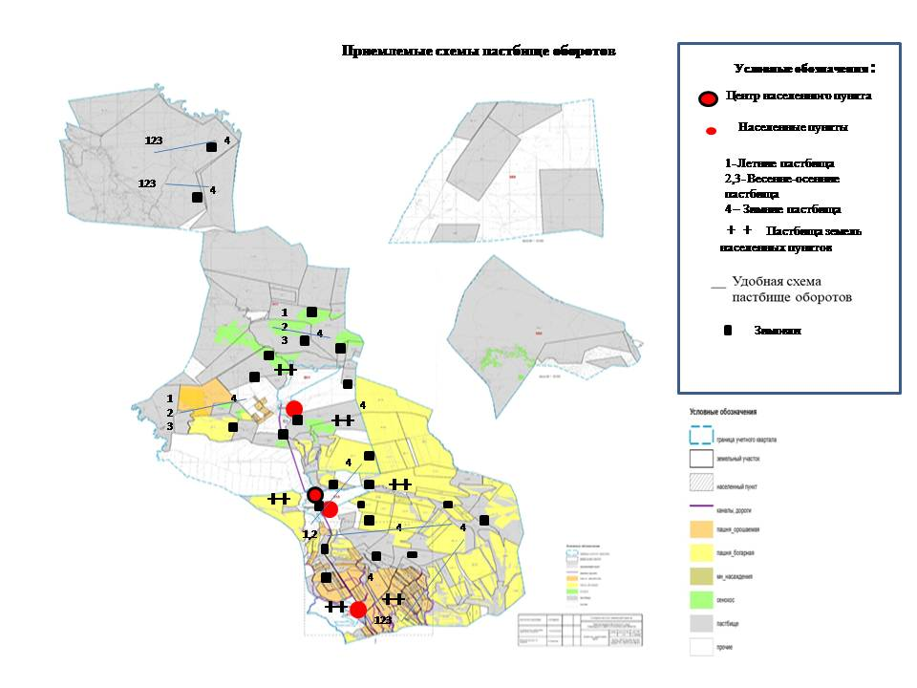

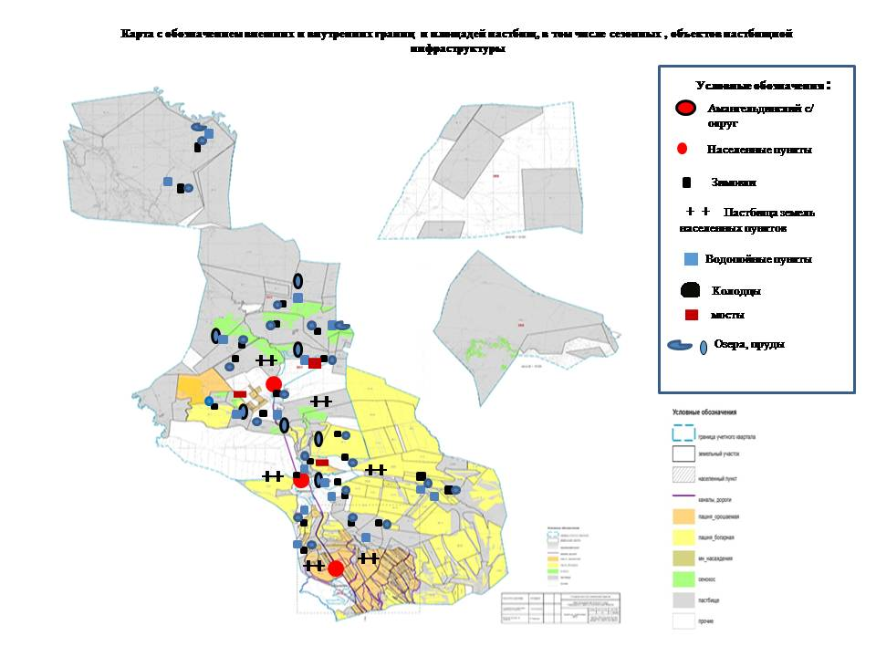

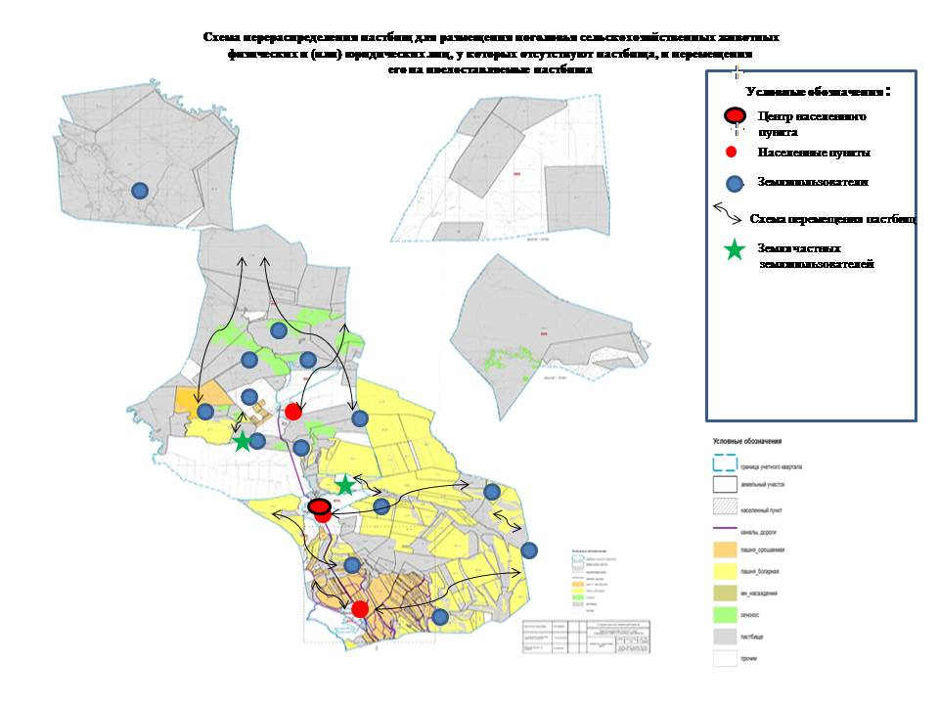

Календарный график по использованию пастбищ, устанавливающий сезонные маршруты выпаса и передвижения сельскохозяйственных животных по Амангельдинскому сельскому округу
Годы | Сроки перегона скота на пастбища и возврата скота от пастбища
Годы | Весна | Лето | Осень | Зима
2023 | от ІІ-декады марта  до ІІ-декады мая | от ІІ-декады мая  до ІІ-декады октября | от ІІ-декады октября  до ІІІ-декады ноября | от ІІІ-декады ноября  до ІІ-декады марта
2024 | от ІІ-декады марта  до ІІ-декады мая | от ІІ-декады мая  до ІІ-декады октября | от ІІ-декады октября  до ІІІ-декады ноября | от ІІІ-декады ноября  до ІІ-декады марта

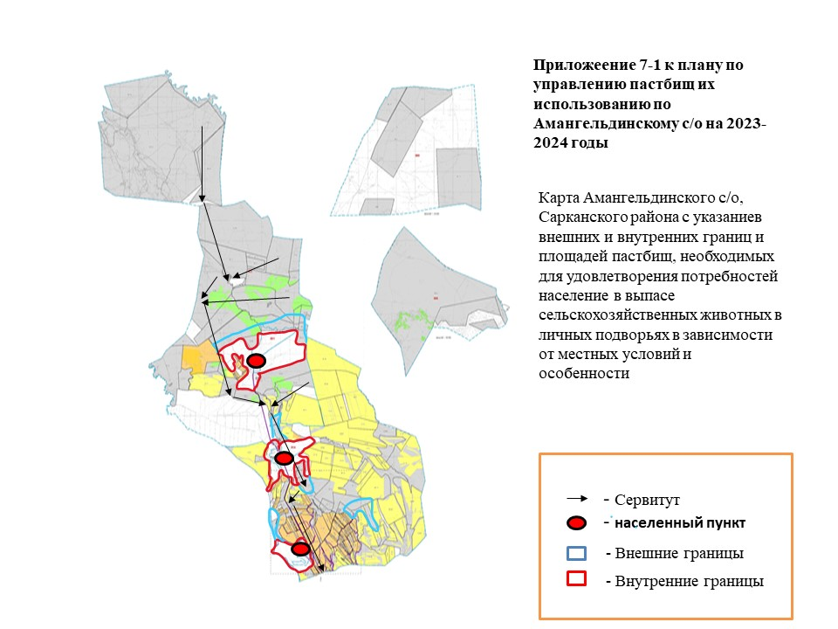

Приложение 4 к решению Сарканского районного маслихата от 22.05.2023 года №6-28
План по управлению пастбищами и их использованию в Бакалинском сельском округе на 2023-2024 год
План принимается в целях рационального использования пастбищ с целью обеспечения постоянной потребности в кормах и предотвращения деградации пастбищ.
Содержание плана:
1) Схема (карта) расположения пастбищ на территории Бакалинского сельского округа в разрезе категорий земель, собственников земельных участков и землепользователей;
2) Благоприятная схема пастбищного оборота;
3) Карта с указанием пастбищ, внешних и внутренних границ и площади сезонных пастбищ, в том числе объектов сезонной, пастбищной инфраструктуры;
4) Схема доступа пастбищепользователей к водоисточникам (озерам, рекам, прудам, зарослям, оросительному или обводнительному каналу или трубчатому или шахтному колодцу), составленная в соответствии с нормативом водопотребления;
5) Схема перераспределения пастбищ для размещения поголовья сельскохозяйственных животных физических и юридических лиц, не имеющих пастбищ, и перевода их на предоставляемые пастбища;
6) Схема размещения поголовья сельскохозяйственных животных физических и юридических лиц, не обеспеченных пастбищами, расположенными в Бакалинском сельском округе, на отгонных пастбищах;
7) Календарный график по использованию пастбищ, устанавливающий сезонные направления выпаса и выпаса сельскохозяйственных животных.
7.1) Карта пастбищ с указанием внешних и внутренних границ и территорий, необходимых для обеспечения потребности населения в выпасе сельскохозяйственных животных в личных подсобных хозяйствах в зависимости от местных условий и особенностей.
Административный центр Бакалинского сельского округа - село Бакалы. Земля Бакалинского сельского округа состоит из одного основного участка.
На данном основном участке расположены 33 зимовки скота, которые ведут водоисточники от реки Кокиирм, 17 шахтных колодцев и 1 родник.
Бакалинский сельский округ на северо - западе граничит с Черкасским сельским округом, на севере - с Алакольским районом, на востоке – с Карабогетским сельским округом, на юго – востоке - с Койлыкским сельским округом, на юге-с Алмалинским сельским округом, на Западе- с Амангельдинским сельским округом.
Общая площадь территории округа составила 38 814 гектар, в том числе площадь основного участка 18 393 гектар. Кадастровые кварталы 24-263-004, 24-263-005, 24-263-006, 24-263-007
В пределах обследования территория Бакалинского сельского округа составляет 38 814 гектар.
-из них: сельскохозяйственные угодья – 37 924 гектар,
-пашня -16 324 гектар
-прочие площади - 890 гектар,
-пастбища – 18 393 гектар,
-сенокосы - 2235 гектар,
-залежи – 959 гектар,
-многолетние насаждения-13 гектар
Среди пастбищ по сезонности использования преобладают весенне-летние культуры – 25 357 гектар (98,2%). Кормовой запас весенне-летне-осенних пастбищ составляет 157 806 ц сухой массы или 101 371 ц кормовой единицы.
Осенние пастбища занимают 454 гектар (1,8%). Кормовой запас осенних пастбищ составляет 2127 ц сухой массы или 1387 ц кормовых единиц.
Общая площадь пастбищ 18 393 га приходится на чистые пастбища 14 032 гектар (54,4%), заросшие кустарником 1156 гектар (4,5%), пробитые 5689 гектар (22,0%), деградированные (сломанные) - 4934 гектар (19,1%).
Всего в Бакалинском сельском округе зарегистрировано 110 крестьянских хозяйств. Из них 11 702,7 гектар пастбищ, принадлежащих 44 крестьянским хозяйствам. Всего в этих крестьянских хозяйствах: 1382 голов крупного рогатого скота, 3187 голов мелкого рогатого скота, 1506 голов лошадей. По Бакалинскому сельскому округу необходимая площадь пастбищ на голову составляет – 55 485,7 гектар - площадь имеющихся земель в крестьянских хозяйствах составляет 11 702,7 гектар, дополнительно необходимая площадь пастбищ - 45 978,3 гектар.
Исходя из изложенного, в соответствии со статьей 15 Закона РК "О пастбищах" количество земель, пригодных для содержания самок (дойного) сельского стада сельскохозяйственных животных, для нужд местного населения (село Бакалы, село Таскудик, село К.Казыбаев) составляет 6077 га. Норма нагрузки ИКМ 14,5 гектар /голову.
По состоянию на 1 января 2023 года поголовье крупного рогатого скота - 4226 голов, (в т.ч. самок - 2218 голов), мелкого рогатого скота - 10736 голов, поголовья лошадей - 2155 голов (индивидуальный двор населения и ТОО, СХ) в Бакалинском сельском округе .
Обеспеченность пастбищными угодьями составляет 18,8%.
В Бакалинском сельском округе имеется 5 стад крупного рогатого скота, в том числе 1 стадо в селе Таскудык и 1 стадо в селе К. Казыбаев. Также 5 стад в селе Бакалы, 1 стадо в селе Таскудык, К. В селе Казыбаев 2 отары. В селе Бакалы 4 табуна лошадей, в том числе 1 табун в селе К.Казыбаев
На основном земельном участке Бакалинского сельского округа имеется 26 гектар частных пастбищных угодий, принадлежащих 4 фермерским хозяйствам. В этих хозяйствах содержится 154 крупного рогатого скота, 72 крупного рогатого скота и 11 лошадей. Необходимое количество приусадебных пастбищ на одну голову крупного рогатого скота составляет 3010,2 гектар, количество дополнительных пастбищных угодий – 2984,2 гектар.
Ветеринарно-санитарные учреждения действуют в Бакалинском сельском округе. Среди них 1 скотомогильник, 1 ветеринарная станция, 1 станция искусственного осеменения крупного рогатого скота.
В настоящее время в Бакалинском сельском округе отсутствуют законодательные положения о перегоне скота. Работы продолжаются.
Собственники земельных участков пастбищ Бакалинского сельского округа
№ | Собственники земельных участков | Площадь пастбищ, гектар (га) | Из них обственных пастбищ гектар (га) | Наличие скота по видам, (голов) |  |  | Норма потребности в пастбищах в голова, гектар (га) |  |  | Потребность пастбищ, гектар (га) |  |  |  | Излишки пастбищ, гектар (га)
 |  |  |  | КРС | МРС | Лошадь | КРС | МРС | Лошадь | КРС | МРС | Лошадь | Итого
1 | Мусалимова Ракимаш | 1870 | 5 | 139 | 36 | 1 | 14,5 | 2,9 | 17,4 | 2015,5 | 104,4 | 17,4 | 2137,3 | 87,4
2 | Шагайбаев Ұлан | 15 | 15 |  |  |  |  |  |  |  |  |  |  | 15
3 | Айтжанова Несібелі | 5 | 5 |  |  | 10 |  |  | 17,4 |  |  | 174 | 174 | 2,8
4 | Тургангалиев Сагынтай | 1 | 1 | 15 | 36 | 442 | 14,5 | 2,9 | 17,4 | 217,5 | 104,4 | 7690,8 | 8012,7 | 0,01
 |  | 1890 | 26 | 154 | 72 | 453 |  |  |  | 2233 | 208,8 | 7882,2 | 10324 | 18,3
Расшифровка аббревиатур: КРС- крупный рогатый скот, МРС-мелкий рогатый скот, КХ-крестьянское хозяйства

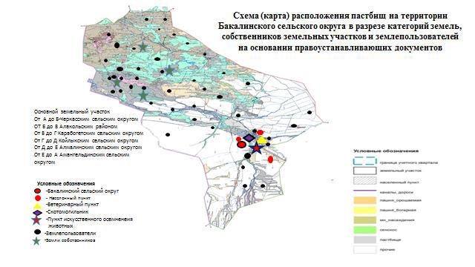

Распределение пастбищ для размещения маточного поголовья крупного рогатого скота (дойного) по Бакалинскому сельскому округу
№ | Наименование населенного пункта | Площадь пастбищ, гектар (га) | Наличие дойных коров (голов) | Норма потребности  в пастбищах 1 голов, гектар (га) | Потребность пастбищ, гектар (га) | Не обеспеченные  пастбищами, гектар (га) | Обеспеченность  потребност, % | Излишки, гектар (га)
1 | Бакалы | 2357,3 | 1904 | 14,5 | 27608 | 25250,7 | 8,5
2 | Таскудык | 2837,7 | 144 | 14,5 | 2088 |  | 135,9 | 749,7
3 | К.Казыбаев | 881 | 175 | 14,5 | 2537,5 | 1656,5 | 34,7
 | Итого | 6076 | 2223 | 14,5 | 32233,5 | 26157,5 | 18,8
Перечень собственников и землепользователей земельных участков, прилагаемый к схеме (карте) благоустройства на территории Бакалинского сельского округа
№ | Наименование землепользователей земельных участков | Пастбища, гектар (га) | Кол-во животных | Потребность в пастбищах, гектар (га) | Избыточные пастбища, гектар (га) | Дефи  цит паст  бищ, гектар (га) | Примечание
село Бакалы
1 | Кабдолданов Серик | 761 | КРС - 5 МРС - 115 лошади - 12 | 5 КРС*14,5 гектар = 72,5 гектар, 115 МРС * 2,9 гектар = 333,5 гектар,  12 лошади * 17,4 гектар = 208,8 гектар 72,5+333,5+208,8 = 614,8 гектар | 146,2
2 | Нусипов Ертелеу | 238,2 | лошади- 16 | 16 лошади * 17,4 гектар = 278,4 гектар |  | 40,2
3 | Калиаскаров Мейрамгали КХ "Мукан" | 1951,6 | КРС- 10 МРС- 500 лошади - 94 | 10 КРС*14,5 гектар = 145 гектар, 500 МРС * 2,9га = 1450 гектар,  94 лошади * 17,4 гектар = 1635,6 гектар 145+1450+1635,6 = 3230,6 гектар |  | 1279
4 | Сансызбаев Адай КХ "Камкор" | 7 | лошади - 1 | 1 лошади * 17,4 гектар = 17,4 гектар |  | 10,4
5 | Касымов Разбек | 125 | КРС - 9  МРС - 49 лошади - 7 | 9 КРС*14,5 гектар = 130,5 гектар, 49МРС * 2,9 гектар = 142,1 гектар, 7 лошади * 17,4 гектар = 121,8 гектар 130,5+142,1+121,8= 394,4 гектар |  | 269,4
6 | Болысбекова Рая | 39 | КРС - 17  МРС- 30 лошади- 5 | 17 КРС*14,5 гектар = 246,5 гектар, 30МРС * 2,9 гектар = 87 гектар, 5 лошади * 17,4 гектар = 87 гектар 246,5+87+87 = 420,5 гектар |  | 381,5
7 | Байкуришев Сайлаубай | 11,2 | КРС - 2  МРС - 8 лошади - 10 | 2 КРС*14,5 гектар = 29 гектар, 8 МРС * 2,9 гектар = 23,2 гектар, 10 лошади * 17,4 гектар = 174 гектар  29+23,2+174 = 226,2 гектар |  | 215
8 | Бекбатыров Козы | 22,5 | КРС- 10  МРС -10 лошади - 1 | 10 КРС*14,5 гектар 145 гектар, 10 МРС * 2,9 гектар = 29 гектар, 1 лошади * 17,4 гектар = 17,4 гектар 145+29+17,4 = 191,4 гектар |  | 168,9
9 | Сарсенбаев Жансерик | 158 | лошади - 17 | 17 лошади * 17,4 гектар = 295,8 гектар |  | 137,8
10 | Едилов Амангелди | 44 | КРС- 7  МРС - 18 лошади-10 | 7 КРС*14,5 гектар = 101,5 гектар, 18 МРС * 2,9 гектар = 52,2 гектар, 10 лошади * 17,4 =174 101,5+52,2+174 = 327,7 гектар |  | 283,7
11 | Жунусов Толеубек | 79 | КРС- 152  МРС - 45 лошади - 196 | 152 КРС*14,5 гектар = 2204 гектар, 45 МРС* 2,9 гектар = 130,5 гектар, 196 лошади * 17,4 гектар = 3410,4 гектар 2204+130,5+3410,4 = 5744,9 гектар |  | 5665,9
12 | Скаков Жетписбай | 37 | КРС- 3 лошади- 4 | 3 КРС*14,5 гектар = 43,5 гектар, 4 лошади * 17,4 гектар = 69,6 гектар, 43,5+69,6 = 113,1 гектар |  | 76,1
13 | Ильясов Серик | 77 | КРС- 6 | 6 КРС*14,5 гектар = 87 гектар, |  | 10
14 | Мусалимова Ракимаш | 1865 | КРС - 139 МРС - 36 лошади - 1 | 139 КРС*14,5 гектар = 2015,5 гектар,36 МРС*2,9 =104,4 гектар  1 лошади * 17,4 гектар = 17,4 гектар, 2015,5+104,4+17,4=2137,3 |  | 272,3 | 139 голов- КРС, 36 голов-МРС, 1 голов- лошадей (Зарегистрировано на ИСЖ в городе Саркан )
15 | Мергенбаев Бакытжан | 22 | КРС - 13  МРС- 35 лошади - 2 | 13 КРС*14,5 гектар = 188,5 гектар, 35 МРС * 2,9 гектар = 101,5 гектар, 2 лошади * 17,4 гектар = 34,8 гектар, 188,5+101,5+34,8 = 324,8 гектар |  | 302,8
16 | Абдршин Толеугали | 2,6 | нет | - | 2,6
17 | Абишев Гали | 7 | КРС - 40  МРС- 73 лошади - 6 | 40 КРС*14,5 гектар = 580 гектар, 73МРС * 2,9 гектар = 211,7 гектар, 6 лошади * 17,4 гектар = 104,4 гектар 580+211,7+104,4 = 896,1 гектар |  | 889,1
18 | Бейсенбеков Кудербек | 6 | лошади- 7 | 7 лошади * 17,4 гектар = 121,8 гектар |  | 115,8 | 7 голов-лошадей (Зарегистрировано на ИСЖ в селе Койлык )
19 | Турысбеков Бейсен | 183 | нет | нет | 183
20 | Оразиманов Серикбол | 26 | КРС- 16 МРС - 34 лошади - 25 | 16 КРС * 14,5 гектар = 232 гектар, 34МРС * 2,9 гектар = 98,6 гектар 25 лошади * 17,4 гектар = 435 гектар 232+98,6+435=765,6 гектар |  | 739,6
21 | Тургангалиев Сагынтай | 1213,8 | КРС - 15  МРС - 36 лошади - 442 | 15 КРС*14,5 гектар = 217,5 гектар, 36 МРС * 2,9 гектар = 104,4 гектар, 442 лошади * 17,4 гектар = 7690,8 гектар 217,5 +104,4+7690,8 = 8012,7 гектар |  | 6798,9
22 | Мыстемиров Касенгали | 450 | КРС - 80  МРС - 250 лошади - 150 | 80 КРС*14,5 гектар = 1160 гектар, 250 МРС * 2,9 гектар = 725 гектар, 150 лошади * 17,4 гектар = 2610 гектар  1160 +725+ 2610 = 4495 гектар |  | 4045 | 80 голов-КРС , 250 голов-МРС, 150 голов-лошадей (Зарегистрировано на ИСЖ в селе Койлык)
23 | Умиржанов Едил | 1100 | КРС - 23 лошади - 17 | 23 КРС * 14,5 гектар =333,5 гектар,  17 лошади * 17,4= 295,8 гектар 333,5+295,8=629,3 гектар | 470,7
24 | Ыскаков Бекбол | 105 | КРС - 15 лошади - 16 | 15 КРС * 14,5 гектар = 217,5 гектар, 16 лошади * 17,4 гектар = 278,4 гектар 217,5+ 278,4 = 495,9 гектар |  | 390,9
25 | Шагайбаев Улан | 15 |  |  | 15
26 | Мурат Мәсіғұт | 7 | КРС - 97  МРС- 57 лошади -1 | 97 КРС * 14,5 гектар = 1406,5 гектар,  57 МРС*2,9 = 165,3 гектар  1 лошади * 17,4 гектар =17,4 гектар 1406,5+165,3+17,4= 1589,2 гектар |  | 1582,2 | 97 голов-КРС 57голов МРС 1голов -лошадь (Зарегистрировано на базе ИСЖ в Бакалинском сельском округе, но пастбищные угодья в Аксуском районе)
27 | Хусаинов Хасанали | 500 | КРС – 609  МРС - 1289 лошади - 363 | 609 КРС*14,5 гектар = 8830,5 гектар,  1289 МРС * 2,9 гектар = 3738,1 гектар,  363 лошади * 17,4 гектар =6316,2 гектар 8830,5+3738,1+6316,2=18884,8 |  | 18384,8
28 | Беков Муратхан | 347 | КРС – 12  МРС - 21 лошади -1 | 12 КРС * 14,5 гектар = 174 гектар, 21 МРС*2,9 = 60,9 гектар 1 лошади * 17,4 гектар =17,4 гектар 174+60,9+17,4= 252,3 гектар | 94,7
29 | Айтжанова Несипжан | 5 | лошади - 10 голов | 10 лошади * 17,4 гектар = 174 гектар |  | 169
30 | ТОО "Саркан Агро" | 20 | нет | нет | 20
31 | ТОО "Март Агро" | 442 | нет | нет | 442
 | итого | 9866,9 | КРС - 1280 МРС - 2606 лошади - 1414 | 50720,9 | 1374,2 | 42228,2
Село Таскудык
1 | Айтжанов Орынбек | 530 | КРС- 3 МРС - 32 лошади-33 | 3 КРС* 14,5 гектар = 43,5 гектар, 32МРС * 2,9 гектар = 92,8 гектар, 33 лошади *17,4=574,2 гектар, 43,5+92,8+ 574,2= 710,5 гектар |  | 180,5
2 | Ергенбаев Кайрат | 4 | КРС - 5 лошади- 2 | 5 КРС*14,5=72,5 гектар, 2Лошодь*17,4=34,8 гектар 72,5+34,8=107,3 гектар |  | 103,3
3 | Апсалямова Меруерт | 1,2 | нет | нет | 1,2
4 | Магазов Асхат | 78 | КРС- 1  МРС-14 лошади - 5 | 1 КРС*14,5 гектар = 14,5 гектар, 14 МРС * 2,9 гектар = 40,6 гектар,  5 лошади * 17,4 гектар = 87 гектар, 14,5+40,6+87= 142,1 гектар |  | 64,1
5 | Токмурзин Ербол | 37 | нет | - | 37
6 | Мамырбаев Сабетхан | 795,5 | КРС- 4 | 4 КРС*14,5=58 гектар | 737,5
 | итого | 1445,7 | КРС- 13  МРС-46 лошади - 40 | 1017,9 | 775,7 | 347,9
Село К.Казыбаева
1 | Тунгышбаев Канат | 4 | КРС - 6 МРС - 14 лошади - 6 | 6 КРС*14,5 гектар = 87 гектар, 14МРС * 2,9 гектар = 40,6 гектар, 6 лошади * 17,4 гектар = 104,4 гектар 87+40,6+104,4 = 232 гектар |  | 228
2 | Бухарбаев Баймолда | 147 | КРС - 7 | 7 КРС*14,5га = 101,5 гектар | 45,5
3 | Жаксыбеков Жармухамет | 42,1 | КРС - 9 МРС- 372 лошади - 8 | 9 КРС*14,5 гектар = 130,5 гектар, 372 МРС * 2,9 гектар = 1078,8 гектар,  8 Лошодь * 17,4 гектар = 139,2 гектар 130,5+1078,8+139,2 =1348,5 гектар |  | 1306,4
4 | Байдолдин Беделхан | 31 | КРС - 12  МРС - 52 лошади - 12 | 12 КРС*14,5 гектар = 174 гектар, 52МРС * 2,9 гектар = 150,8 гектар, 12 лошади * 17,4 гектар = 208,8 гектар 174+150,8+208,8 = 533,6 гектар |  | 502,6
5 | Муханов Канатхан | 8 | КРС- 39 лошади - 3 | 39 КРС*14,5 гектар = 565,5 гектар,  3 лошади * 17,4 гектар = 52,2 гектар, 565,5+52,2= 617,7 гектар |  | 609,7
6 | Куришбаева Асия | 112 | КРС- 10  МРС- 64 лощади - 20 | 10 КРС*14,5 гектар = 145 гектар, 64МРС * 2,9 гектар = 185,6 гектар, 20 лошади * 17,4 гектар = 348 гектар 145+185,6+348=678,6 гектар |  | 566,6
7 | Турысбеков Алпысбай | 46 | КРС - 6 МРС - 33 лошади - 3 | 6 КРС*14,5 гектар = 87 гектар, 33 МРС * 2,9 гектар = 95,7 гектар 3 лошади * 17,4 гектар = 52,2 гектар 87+95,7+52,2=234,9 гектар |  | 188,9
 | итого | 390,1 | КРС - 89  МРС - 535 лошади - 52 | 3746,8 | 45,5 | 3402,2
 | Итого | 11702,7 | КРС – 1382 МРС - 3187 лошади - 1506 | 55485,6 | 2195,4 | 45978,3
Примечание: В Бакалинском сельском округе имеется 11 702,7 гектар пастбищных угодий в 44 хозяйствах. КРС-1382 головы, мелкий рогатый скот - 3187 голов, лошади - 1506 голов. По количеству скота необходимая площадь пастбищ составляет 55 485,6 гектар. Объем дополнительной необходимой площади составляет 43 782,9 гектар, избыток – 2195,4 гектар.

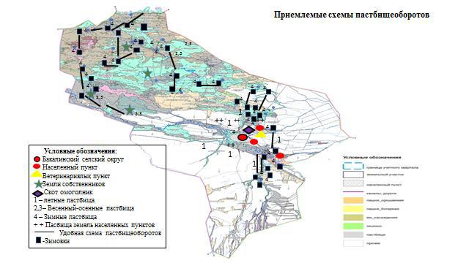

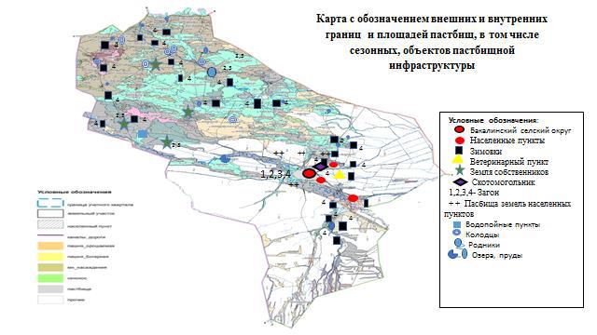

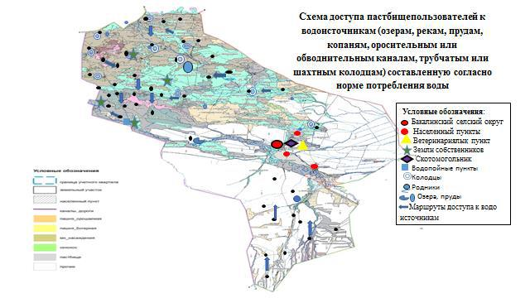

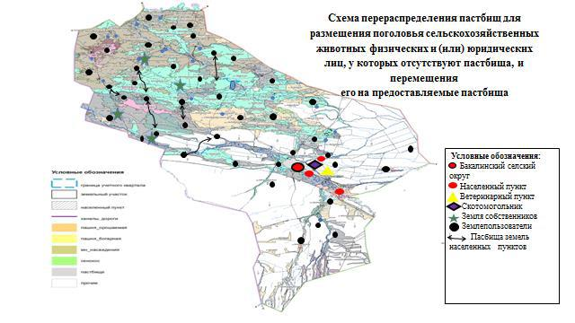

Календарный график по использованию пастбищ, устанавливающий сезонные маршруты выпаса и передвижения сельскохозяйственных животных по Бакалинскому сельскому округу
Годы | Сроки перегона скота на пастбища и возврата скота от пастбища
Годы | Весна | Лето | Осень | Зима
2023 | от ІІ-декады марта  до ІІ-декады мая | от ІІ-декады мая  до ІІ-декады октября | от ІІ-декады октября  до ІІІ-декады ноября | от ІІІ-декады ноября  до ІІ-декады марта
2024 | от ІІ-декады марта  до ІІ-декады мая | от ІІ-декады мая  до ІІ-декады октября | от ІІ-декады октября  до ІІІ-декады ноября | от ІІІ-декады ноября  до ІІ-декады марта

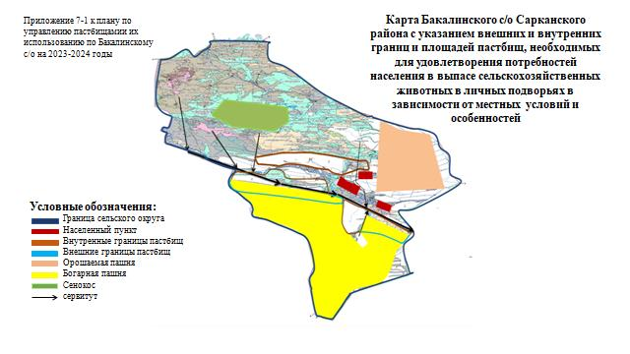

Приложение 5 к решению Сарканского районного маслихата от 22.05.2023 года №6-28
План по управлению пастбищами и их использованию в Екиашинском сельском округе на 2023-2024 год
План принимается в целях рационального использования пастбищ с целью стабильного обеспечения потребности в кормах и исключения деградации пастбищ
План содержит:
1) Схема расположения пастбищ на территории Екиашинского сельского округа в разрезе категорий земель, собственников земельных участков и землепользователей .
2) приемлемые схемы пастбище оборотов.
3) карта с указанием внешних и внутренних границ и площадей пастбищ, сезонных пастбищ, в том числе сезонных, объектов пастбищной инфраструктуры.
4) схема доступа пастбище пользователей к водоисточникам (озерам, рекам, прудам, копаням, оросительному или обводнительному каналу или трубчатым или шахтным колодцам), составленная в соответствии с нормативом водопотребления.
5) нет схемы доступа пастбище пользователей к водоисточникам (озерам, рекам, прудам, копаням, оросительным или обводнительным каналам, трубчатым или шахтным колодцам), составленная согласно норме потребления воды.
6) Схема размещения поголовья сельскохозяйственных животных физических и юридических лиц, не обеспеченных пастбищами, расположенными в сельском округе.
7) календарный график по использованию пастбищ, устанавливающий сезонные маршруты выпаса и перегона сельскохозяйственных животных.
7.1) Карта пастбищ с указанием внешних и внутренних границ и территорий, необходимых для обеспечения потребности населения в выпасе сельскохозяйственных животных в личных подсобных хозяйствах в зависимости от местных условий и особенностей.
Территория села относится к ветви влажного горного, степно-парово-осокового пояса. Установлено, что преобладает степная растительность, основными ее видами являются: типчак, осока, овес, различные виды полыней с участием различных злаков степи.
Орошение пастбищ осуществляется естественными родниками, шахтными колодцами. Средняя продуктивность пастбищных угодий составляет 15 ц/га.
Запас пастбищных кормов используется в течение пастбищного периода, который длится 170-180 дней.
Екиашинский сельский округ расположен на восточной окраине района. Административно-территориальное деление состоит из деревень Екиаша, Тополевка.
По природным погодным условиям: в пределах степной зоны и по агроклиматическим показателям характеризуется суровой продолжительной зимой, коротким умеренно холодным летом, резкими контрастами зимних и летних температур, большим количеством годовых осадков.
Общая площадь земель поселка составляет 81 050 га (далее -), в том числе пастбищ - 64 301 гектар, в том числе:
- сельскохозяйственные угодья - 78 411 гектар,
- прочие поля - 2639 гектар,
- пашня - 12 357 гектар.
- пастбища - 64 301 гектар,
- луга - 1570 гектар,
- многолетние культуры - 183 гектар.
На 1 января 2023 года насчитывается 6 209 голов крупного рогатого скота, 12 684 голов мелкого рогатого скота, 1 859 голов лошадей.
Сельскохозяйственные животные распределяются следующим образом: крупный рогатый скот - 4 стада;
крупный рогатый скот - 15 стад;
лошадей - 44 табуна.
Пастбища относятся к естественным пастбищам в силу природно-климатических особенностей поселка и часто используются для выпаса скота.
Основными пользователями пастбищ являются жители села. План принят с целью рационального использования пастбищ, обеспечения потребности в кормах и предотвращения ухудшения состояния пастбищ.
В Екиашинском сельском округе имеется 25 родников и 14 колодцев. Недостатка в воде нет.
Общая площадь земель в Екиашинском сельском округе составляет 64 301 гектар. Среди них количество частных земель составляло 75 гектар. Площадь земель, отведенных под содержание крупного рогатого скота (молочного животноводства) в разделе населенных пунктов района, составляет 2735,9 гектар. 116 фермерских хозяйств имеют 14 283 гектар земли. Остальные - 47 207,1 гектар относятся к землям заповедника района.
В основном земельном участке Екиашинского сельского округа – 116 фермерских хозяйств – пастбища составляют 14 283 гектар. Всего в этих хозяйствах имеется: 2945 голов крупного рогатого скота, 4078 голов мелкого рогатого скота, 990 голов лошадей. Величина необходимого комфорта на одну голову скота составляет 56 908,9 гектар. Количество дополнительных необходимых благоустроенных земель составляет 42 625,9 гектар. Используется дополнительно 4423,5 гектар земли.
На территории сельского округа без документов работают 1 ветеринарный пункт и 1 кладбище животных.
В настоящее время в Екиашинском сельском округе отсутствуют законодательные положения о перегоне скота. Работы продолжаются.
Собственники земельных участков пастбищ Екашинского сельского округа
№ | Собственники земельных участков | Площадь пастбищ, ( гектар ) | Из них собственных пастбищ ( гектар ) | Наличие скота по видам, (голов) |  |  | Норма потребности в пастбищах в голова, (гектар) |  |  | Потребность пастбищ,( гектар ) |  |  |  | Нехватка/ Излишки пастбищ, (гектар)
 |  |  |  | КРС | МРС | Лошадь | КРС | МРС | Лошадь | КРС | МРС | Лошадь | Итого | Нехватка/ Излишки пастбищ, (гектар)
1 | Садуақасов Жомарт | 32 | 5 | - | - | - | - | - | - | - | - | - | - | 32
2 | Мукашев Дүйсетай | 40 | 20 | 50 | 15 | 8 | 10,5 | 2,1 | 12,6 | 525 | 31,5 | 100,8 | 657,3 | -617,3
3 | Молдахметов Матайбек | 48 | 40 | 10 | 20 | 20 | 10,5 | 2,1 | 12,6 | 105 | 42 | 252 | 399 | -351
4 | Қалиакпаров Адилет | 10 | 10 | 70 | 30 | 10 | 10,5 | 2,1 | 12,6 | 735 | 63 | 126 | 924 | -914
5 | Нусупов Н | 3,8 | - | 30 | 50 | 25 | 10,5 | 2,1 | 12,6 | 315 | 105 | 315 | 735 | -731,2
 | Всего: | 133,8 | 75 | 160 | 115 | 63 |  |  |  | 1680 | 241,5 | 793,8 | 2715,3
Расшифровка аббревиатур: КРС- крупный рогатый скот, МРС- мелкий рогатый скот, к\х – крестьянское хозяйства.
Схема (карта) размещения пастбищ на территории Екиашинского округа в разрезе категорий земель, собственников земельных участков и землепользователей на основании правоустанавливающих документов

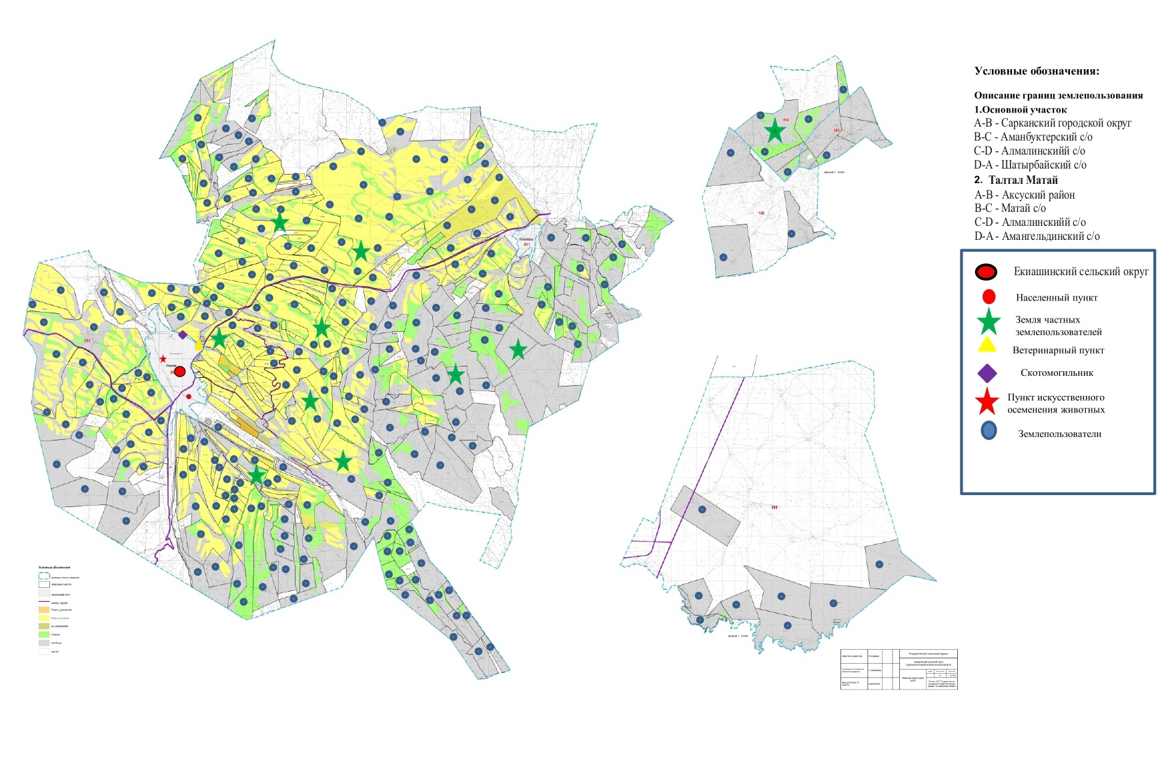

Распределение пастбищ для размещения маточного поголовья крупного рогатого скота (дойного) по Екиашинскому сельскому округу
№ | Наименование населенного пункта | Площадь пастбищ, гектар (га) | Наличие дойных коров (голов) | Норма потребности  в пастбищах 1 голов, гектар (га) | Потребность пастбищ, гектар (га) | Не обеспеченные  пастбищами, гектар (га) | Обеспеченность  потребности,% | Излишки, гектар (га)
1 | Екиаша | 1488 | 1606 | 11,5 | 18 469 | 16 981 | 8 % | -
2 | Тополевка | 1247,9 | 203 | 11,5 | 2334,5 | 1086,6 | 53,4% | -
 | Всего | 2735,9 | 1809 |  | 20803,5 | 18 067,6 | 13,1 % | -
Список собственников земельных участков и землепользователей, приложенных к схеме (карте) размещения пастбищ на территории Екиашинского сельского округа
№ | Наименование землепользователей земельных участков |  | Площадь пастбищ, гектар (га) |  | Наличие скота | Потребность пастбищ, гектар (га) |  | Дефи  цит паст  бищ, гектар (га) | Нехватка пастбищ, гектар (га)
 |  |  |  | село Екиаша
1 | Абаев Абеугали |  | 27,0 |  | КРС-7  МРС-1 лошади-7 | 7 КРС*11,5=80,5 1 МРС*2,3=2,3 7 лошади *13,8=96,6 80,5+2,3+96,6=179,4 |  |  | 152,4
2 | Абдрахманов Рафаэль |  | 572,0 |  |  |  |  | 572
3 | Абдрахманов Мурат |  | 76,0 |  | КРС-32 МРС-26 лошади-12 | 32 КРС*11,5=368 26 МРС*2,3=59,8 12 лошади *13,8=165,6 368+59,8+165,6=593,4 |  |  | 517
4 | Абраимов Ж |  | 50,0 |  | КРС-4 МРС-1 | 4 КРС*11,5=46 1 МРС*2,3=2,3 46+2,3=48,3 |  | 1,7
5 | Акбергенов Т |  | 4,0 |  | КРС-7 МРС-8 лошади-1 | 7 КРС*11,5=80,5 8МРС*2,3=18,4 1 лошади *13,8=13,8 80,5+18,4+13,8=112,7 |  |  | 108,7
6 | Акибаев Т |  | 57,0 |  | КРС-26 МРС-17 | 26 КРС*11,5=299 17МРС*2,3=39,1 299+39,1=338,1 |  |  | 281,1
7 | Акимжанова У |  | 22,0 |  |  |  |  | 22
8 | Акыбаев К |  | 46,0 |  | КРС-19 | 19КРС*11,5=218,5 |  |  | 172,5
9 | Алиаскаров Жакытбек |  | 16,0 |  | нет |  |  | 16
10 | Алманбетов К |  | 18,0 |  | нет |  |  | 18
11 | Алпысбаев Азирбек |  | 73,0 |  | КРС-26,  МРС-17 , лошади -12 | 26 КРС*11,5=299 17МРС*2,3=39,1  12 лошади *13,8=165,6 299+39,1+165,6=503,7 |  |  | 430,7
12 | Аметов Руслан |  | 52,0 |  | нет |  |  | 52
13 | Амирова Раушан |  | 6,0 |  | нет |  |  | 6
14 | Атекееа А |  | 833,0 |  | КРС-43,  МРС-119, лошади-18 | 43 КРС*11,5=494,5 119МРС*2,3=273,7 18Л*13,8=248,4 494,5+273,7+248,4=1016,6 |  |  | 183,6
15 | Атекеев С |  | 46,0 |  | КРС-9 ,  Лошади -5 | 9 КРС*11,5=103,5 5 лошади *13,8=69 103,5+69=172,5 |  |  | 126,5
16 | Атутанов С |  | 84,0 |  | КРС-21 ,  МРС-56, лошади-17 | 21 КРС*11,5=241,5 МРС-56*2,3=128,8 17 лошади *13,8=234,6 241,5+128,8+234,6=604,9 |  |  | 520,9
17 | Аубакиров Е |  | 17,0 |  | КРС-4 ,  МРС-269 , лошади -16 | 4 КРС*11,5=46 МРС269*2,3 =618,7 16 лошади *13,8=220,8 46+618,7+220,8=885,5 |  |  | 868,5
18 | Ахметжанов Е |  | 2,0 |  | КРС-6 ,  МРС-19 , | 6 КРС*11,5=69 19МРС*2,3=43,7 69+43,7=112,7 |  |  | 110,7
19 | Ахметов Б Д |  | 260,0 |  | КРС-79 ,  МРС-13 , лошади - 49 | 79 КРС*11,5=908,5 13МРС*2,3=29,9 49 лошади *13,8=676,2 908,5+32,5+676,2=1617,2 |  |  | 1354,6
20 | Ахметов Бакыт |  | 38,0 |  | КРС-9 ,  МРС-3, | 9 КРС*11,5=103,5 3МРС*2,3=6,9 103,5+6,9=110,4 |  |  | 72,4
21 | Ахметов К |  | 97,0 |  | КРС-4 , МРС-8 , | 4 КРС*11,5=46 8МРС*2,3=18,4 46+18,4=64,4 |  | 32,6
22 | Ахметов С |  | 216,0 |  | КРС-78  МРС-16 , лошади -24 | 78 КРС*11,5=897 16МРС*2,3=36,8 24 лошади *13,8=331,2 897+36,8+331,2=1265 |  |  | 1049
23 | Аязов К |  | 86,0 |  | КРС-14,  МРС-25,  лошади -3 | 14 КРС*11,5=161 25 МРС*2,3=57,5 3 лошади *13,8=41,4 161+57,5+41,4=259,9 |  |  | 173,9
24 | Багдалина Г |  | 56,0 |  | нет |  |  | 56
25 | Байганышев А |  | 116,0 |  | КРС-27 ,  МРС-11 , | 27КРС*11,5=310,5 11МРС*2,3=25,3 310,5+25,3=335,8 |  |  | 219,8
26 | Байганышев С |  | 166,0 |  | КРС-49,  МРС-7 ,  лошади -50 | 49КРС*11,5=563,5 7 МРС*2,3=16,1 50 лошади *13,8=690 563,5+16,1+690=1269,6 |  |  | 1103,6
27 | Байзолдаев С |  | 134,0 |  | КРС-1,  МРС-7,  лошади -11 | 1КРС*11,5=11,5 7МРС*2,3=16,1 11 лошади *13,8=151,8 11,5+16,1+151,8=179,4 |  |  | 45,4
28 | Байтлеев Е |  | 26,0 |  | МРС-5 , | 5МРС*2,3=11,5 |  | 14,5
29 | Байтлеев Н |  | 34,0 |  | нет |  |  | 34
30 | Баннова В |  | 100,0 |  | КРС-1 | 1КРС*11,5=11,5 |  | 88,5
31 | Башаев Советбек |  | 1,0 |  | КРС-6 ,  МРС-14 | 6КРС*11,5=69 14 МРС*2,3=32,2 69+32,2=101,2 |  |  | 100,2
32 | Бекмулдаев Е |  | 37,0 |  | КРС-2 | 2КРС*11,5=23 |  | 14
33 | Бершимбетов Кайрат |  | 95,0 |  | нет |  |  | 95
34 | Джунусов А |  | 1,0 |  | КРС-7 | 7КРС*11,5=80,5 |  |  | 79,5
35 | Догоманов Б |  | 56,0 |  | КРС-1 | 1КРС 1*11,5=11,5 |  | 44,5
36 | Догоманов Тлеужан |  | 318,0 |  | КРС-1,  МРС-11 , лошади-11 | 1КРС*11,5=11,5 11 МРС*2,3=25,3 11 лошади *13,8=151,8 11,5+25,3+151,8=188,6 |  | 129,4
37 | Елеусизов К |  | 187,0 |  | КРС-6,  МРС -13 , | 6КРС*11,5=69 13 МРС*2,3=29,9 69+29,9=98,9 |  | 88,1
38 | Елюбаева С |  | 5,0 |  | нет |  |  | 5
39 | Ержанов Т |  | 39,0 |  | КРС-6 ,  МРС-10 | 6КРС*11,5=69 10 МРС*2,3= 23 69+23=92 |  |  | 53
40 | Ержанова А |  | 180,0 |  | КРС-10 | 10КРС*11,5=115 |  | 65
41 | Ерофеев В |  | 154,0 |  | нет |  |  | 154
42 | Есиркеев А |  | 20,0 |  | КРС-4,  МРС-20 | 4КРС*11,5=46 20МРС*2,3=46 46+46=92 |  |  | 72
43 | Жаканаев С |  | 500,0 |  | КРС-2,  МРС-20 , лошади -33 | 2КРС*11,5=23 20МРС*2,3=46 33 лошади *13,8=455,4 23+46+455,4=524,4 |  |  | 24,4
44 | Жапарбеков Н |  | 200,0 |  | нет |  |  | 200
45 | Жексенбинов Ж |  | 24,0 |  | нет |  |  | 24
46 | Жунусбеков У |  | 68,0 |  | нет |  |  | 68
47 | Жунусов Н |  | 14,0 |  | КРС-38,  МРС-316 , лошади-90 | 38КРС*11,5= 437 316 МРС*2,3= 726,8 90 лошади *13,8=1242 437+726,8+1242=2405,8 |  |  | 2391,8
48 | Исабаева Ж |  | 6,0 |  | КРС-2,  МРС-20 , лошади -33 | 2КРС*11,5=23 20 МРС*2,3= 46 33 лошади *13,8=455,4 23+46+455,4=524,4 |  |  | 518,4
49 | Исаханов О |  | 6,0 |  | нет |  |  | 6
50 | Кадырбаев Еспол |  | 11,0 |  | нет |  |  | 11
51 | Казбеков Е |  | 46,0 |  | КРС-23,  МРС-33 | 23КРС*11,5=264,5 33 МРС*2,3=75,9 264,5+75,9=340,4 |  |  | 294,4
52 | Кайырбеков Кумаргазы |  | 243,0 |  | КРС-56,  МРС-21 | 56КРС*11,5=644 21МРС*2,3=48,3 644+48,3=692,3 |  |  | 449,3
53 | Калкеев Б |  | 1432,0 |  | КРС-342,  МРС-723, лошади -65 | 342КРС*11,5=3933 723 МРС*2,3=1662,9 65 лошади *13,8=897 3933+1662,9+897=6492,9 |  |  | 5060,9
54 | Калкеев Беймухамбет |  | 3,0 |  | КРС-160,  МРС-12 , лошади - 19 | 160КРС*11,5=1840 12 МРС*2,3=27,6 19Л*13,8=262,2 1840+27,6+262,2=2129,8 |  |  | 2126,8
55 | Канафин Нуртай |  | 71,0 |  | КРС-2,  МРС-20, лошади-33 | 2КРС*11,5=23 20МРС*2,3=46 33 лошади *13,8=455,4 23+46+455,4=524,4 |  |  | 453,4
56 | Касымханов М |  | 44,0 |  | КРС-3,  МРС-222 , лошади -6 | 3КРС*11,5=34,5 222МРС*2,3=510,6 6 лошади *13,8=82,8 34,5+510,6+82,8=627,9 |  |  | 583,9
57 | Кауменова Лариса |  | 723,0 |  | КРС-164,  МРС-24 , лошади-35 | 164КРС*11,5=1886 24 МРС*2,3=55,2  35 лошади *13,8=483 1886+55,2+483=2424,2 |  |  | 1701,2
58 | Кемпиров О |  | 57,0 |  | нет |  |  | 57,0
59 | Кемпиров С |  | 28,0 |  | нет |  |  | 28,0
60 | Кенбаева Назипа |  | 196,0 |  | нет |  |  | 196
61 | Конысбекова С |  | 16,0 |  | нет |  |  | 16,0
62 | Косаева Сауле |  | 42,0 |  | КРС-9,  МРС-5 | 9КРС*11,5=103,5 5 МРС*2,3=11,5 103,5+11,5=115 |  |  | 73
63 | Лейбутин Б |  | 1,0 |  | КРС-21,  МРС-28 , | 21КРС*11,5=241,5 28 МРС*2,3=64,4 241,5+64,4=305,9 |  |  | 304,9
64 | Магруфова Айсара |  | 39,0 |  | КРС-1,  МРС-69 , лошади-34 | 1КРС*11,5=11,5 69 МРС*2,3=158,7 34 лошади *13,8=469,2 11,5+158,7+469,2=639,4 |  |  | 600,4
65 | Молдахметов М |  | 109,0 |  | КРС-106,  МРС-12 , лошади -35 | 106КРС*11,5=1219 12МРС*2,3=27,6 35 лошади *13,8=483 1219+27,6+483=1729,6 |  |  | 1620,6
66 | Мукашев Кунтоган |  | 42,0 |  | КРС-14 голов | 14КРС*11,5=161 |  |  | 119
67 | Мусабаева Гульмира |  | 19,0 |  | Нет |  |  | 19
68 | Назикенов Т |  | 50,0 |  | Нет |  |  | 50
69 | Найманханов А |  | 10,0 |  | Нет |  |  | 10
70 | Никонов Анатолий |  | 7,0 |  | нет |  |  | 7
71 | Нургалиев С |  | 98,0 |  | нет |  |  | 98
72 | Нуспеков Даулет |  | 260,0 |  | КРС-1,  МРС -69 , лошади -34 | 1КРС*11,5=11,5 69МРС*2,3=158,7 34 лошади *13,8=469,2 11,5+158,7+469,2=639,4 |  |  | 379,4
73 | Нуркасымова Самат |  | 100,0 |  | нет |  |  | 100,0
74 | Нусупбеков Несепкул |  | 108,0 |  | КРС-86,  МРС-31 , лошади-20 | 86КРС*11,5=989 31МРС*2,3=71,3 20 лошади *13,8=276 989+71,3+276=1336,3 |  |  | 1228,3
75 | Онерхан Э |  | 146,0 |  | КРС-8,  МРС-49 , лошади -1 | 8КРС*11,5=92 49МРС*2,3= 112,7 1 лошади *13,8= 13,8 92+112,7+13,8=218,5 |  |  | 72,5
76 | Образцова Ирина |  | 30,0 |  | нет |  |  | 30
77 | Питенко И |  | 2,0 |  | нет |  |  | 2
78 | Поникарова Любовь |  | 10,0 |  | нет |  |  | 10
79 | Райханов Торехан |  | 1,0 |  | КРС-3,  МРС-16 | 3КРС*11,5=34,5 16МРС*2,3=36,8 34,5+36,8=71,3 |  |  | 70,3
80 | Рыскутова С |  | 22,0 |  | КРС-17,  МРС-19 , лошади -10 | 17КРС*11,5=195,5 19МРС*2,3=43,7 10 лошади *13,8= 138 195,5+43,7+138=377,2 |  |  | 355,2
81 | Сабикенов Толеугали |  | 107,0 |  | КРС-31,  МРС-9 ,  лошоди -21 | 31КРС*11,5= 356,5 9МРС*2,3=20,7 21 лошади *13,8=289,8 356,5+20,7+289,8=667 |  |  | 560
82 | Сарсенбаев Кайрат |  | 38,0 |  | нет |  |  | 38,0
83 | Сарыбаев Адилгазы |  | 32,0 |  | КРС-97,  МРС-465, лошади-32 | 97КРС*11,5= 1115,5 465МРС*2,3=1069,5 32 лошади *13,8=441,6 1115,5+1069,5+441,6=2626,6 |  |  | 2594,6
84 | Сыбаев Сагатбек |  | 278 |  | КРС-9  лошади-14 | 9КРС*11,5= 103,5 14 лошади *13,8=193,2 103,5+193,2=296,7 |  |  | 18,7
85 | Серкебаев Серик |  | 4 |  | нет |  |  | 4
86 | Сейкимбаев Сагындык |  | 33 |  | КРС-48,  МРС-25, лошади-14 | 48КРС*11,5= 552 25МРС*2,3=57,5 14 лошади *13,8=193,2 552+57,5+193,2=802,7 |  |  | 769,7
87 | Сибаев Нурлан |  | 76 |  | КРС-5,  МРС-14, лошади-2 | 5КРС*11,5= 57,5 14МРС*2,3=32,2 2 лошади *13,8=27,6 57,5+32,2+27,6=117,3 |  |  | 41,3
88 | Салкимбаев Джолдыбала |  | 39 |  | КРС-46,  МРС-7,  лошади-11 | 46КРС*11,5= 529 7МРС*2,3=16,1 11 лошади *13,8=151,8 529+16,1+151,8=696,9 |  |  | 657,9
89 | Абишев Т Б |  | 228 |  | КРС- 143,  МРС-17,  лошади -32 | 143КРС*11,5=1644,5 17МРС*2,3= 39,1 32 лошади *13,8=441,6 1644,5+39,1+441,6=2125,2 |  |  | 1897,2
90 | Ступаков А |  | 285 |  | КРС-59,  МРС-52,  лошади -1 | 59КРС*11,5=678,5 52МРС*2,3= 119,6 1 лошади *13,8= 13,8 678,5+119,6+13,8=811,9 |  |  | 526,9
91 | Сыдыков М |  | 589 |  | КРС-206,  МРС-385, лошади-61 | 206КРС*11,5= 2369 385МРС*2,3=885,5 61 лошади *13,8= 841,8 2369+885,5+841,8=4096,3 |  |  | 3507,3
92 | Мерей |  | 118 |  | КРС-97,  МРС-465, лошади-32 | 97КРС*11,5= 1115,5 465МРС*2,3=1069,5 32 лошади *13,8=441,6 1115,5+1069,5+441,6=2626,6 |  |  | 2508,6
93 | Сыдыков Хамит |  | 114 |  | КРС-2,  МРС-9 | 2КРС*11,5=23 9МРС*2,3=20.7 23+20,7=43,7 |  |  | 70,3
94 | Сыдыкова Нурчакан |  | 16 |  | КРС-2,  МРС -1, | 2КРС*11,5= 23 1МРС*2,3=2,3 23+2,3=25,3 |  |  | 9,3
95 | Таумурзинов Амангелды |  | 34 |  | КРС-14,  МРС-35, лошади-1 | 14КРС*11,5= 161 35МРС*2,3=80,5 1 лошади *13,8=13,8 161+80,5+13,8=255,3 |  |  | 221,3
96 | Тегентаев К |  | 44 |  |  |  |  | 44
97 | Тертюбаев Даулетжан |  | 9 |  | КРС-28,  МРС -29, | 28КРС*11,5= 322 29МРС*2,3= 66,7 322+66,7=388,7 |  |  | 379,7
98 | Тинибаев М |  | 23 |  | нет |  |  | 23
99 | Мырзахметов С |  | 89 |  | КРС-8,  МРС-23,  лошади -15 | 8КРС*11,5= 92 23МРС *2,3= 52,9 15 лошади *13,8=207 92+52,9+207=351,9 |  |  | 262,9
100 | Токпаков Ертай |  | 64 |  | КРС-13,  МРС-18, | 13КРС*11,5=149,5 18МРС*2,3=41,4 149,5+41,4=190,9 |  |  | 126,9
101 | Токпаков У |  | 12 |  | КРС-2,  МРС-20, | 2КРС*11,5=23 20МРС*2,3=46 23+46=69 |  |  | 57
102 | Толкынбеков Марат |  | 1000 |  | нет |  |  | 1000
103 | Тургамбаев Мурат |  | 44 |  | нет |  |  | 44
104 | Туруспекова Ж |  | 506 |  | КРС-8,  лошади-10 | 8КРС*11,5=92 10 лошади *13,8= 138 92+138=230 |  | 276
105 | Туткабаев Талгатбек |  | 279 |  | КРС-117, лошади -24 | 117КРС*11,5= 1345,5 24 лошади *13,8=331,2 1345,5+331,2=1676,7 |  |  | 1397,7
106 | Укибаев А |  | 520 |  |  |  |  | 520
107 | Умирбаева Анар |  | 74 |  | КРС-126,  МРС-16, лошади-1 | 126КРС*11,5=1449 16МРС*2,3=36,8 1 лошади *13,8=13,8 1449+36,8+13,8=1499,6 |  |  | 1425,6
108 | Федеров Евгений |  | 39 |  | нет |  |  | 39
109 | Филатова Любовь |  | 14 |  | КРС-267,  МРС-16, лошади-3 | 267КРС*11,5=3070,5 16МРС*2,3=36,8 3Л*13,8=41,4 3070,5+36,8+41,4=3148,7 |  |  | 3134,7
110 | Хусайнов Ержан |  | 40 |  | КРС-11 | КРС*11,5=126,5 |  |  | 86,5
111 | Чернаева Галина |  | 62 |  | КРС-2,  МРС-12, | 2КРС*11,5=23 12МРС*2,3=27,6 23+27,6=50,6 |  | 11,4
112 | Шаров Ережеп |  | 11 |  | КРС-2,  МРС-38,  лошади -7 | 2КРС* 11,5=23 38МРС*2,3=87,4 7 лошади *13,8=96,6 23+87,4+96,6=207 |  |  | 196
113 | Шаров Ондырыс |  | 41 |  | КРС-16,  МРС-1,  лошади -15 | 16КРС*11,5=184 1МРС*2,3=2,3  15 лошади *13,8=207 184+2,3+207=393,3 |  |  | 352,3
114 | Шетиев Бектемис |  | 178 |  | КРС-5, | 5КРС*11,5= 57,5 |  | 120,5
115 | Ширипов Еспол |  | 27 |  | КРС-4,  МРС-11, | 4КРС*11,5=46 11МРС*2,3=25,3 46+25,3=71,3 |  |  | 44,3
116 | Шкодина Нина |  | 9 |  | КРС-4,  МРС-5, | 4КРС*11,5= 46 5МРС*2,3= 11,5 46+11,5=57,5 |  |  | 48,5
 | Всего по округу |  | 14 283 |  |  | 56 908,9 |  | 4423,5 | 47 049,4
Примечание: в Екиашинском сельском округе имеется 14 283 гектар пастбищных угодий, принадлежащих 116 крестьянским хозяйствам. Всего в этих крестьянских хозяйствах: 2945 голов крупного рогатого скота, 4078 голов мелкого рогатого скота, 990 голов лошадей. Необходимая площадь пастбищ на поголовье составляет - 56 908,9 гектар. Объем дополнительной необходимой площади составляет 42 625,9 га, Дефицит пастбищ, га 2195,4 гектар.

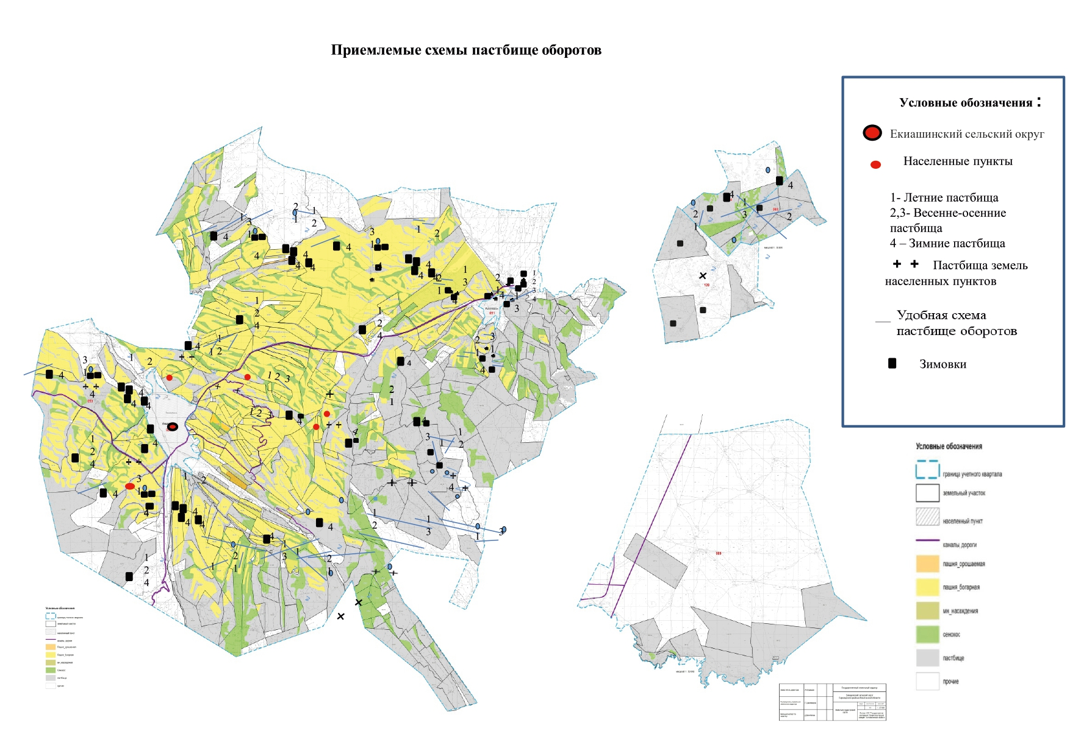

Сроки перегона скота на пастбища и возврата скота от пастбища
Годы | Весна | Лето | Осень | Зима
2023 | от ІІ-декады марта  до ІІ-декады мая | от ІІ-декады мая  до ІІ-декады октября | от ІІ-декады октября  до ІІІ-декады ноября | от ІІІ-декады ноября  до ІІ-декады марта
2024 | от ІІ-декады марта  до ІІ-декады мая | от ІІ-декады мая  до ІІ-декады октября | от ІІ-декады октября  до ІІІ-декады ноября | от ІІІ-декады ноября  до ІІ-декады марта
Приложение 7-1 к плану использования пастбищ в селе Екиаша на 2023-2024 годы;
Карта села Екиаша Сарканского района с указанием внешних и внутренних границ пастбищ и территорий, необходимых для обеспечения потребности населения в уничтожении сельскохозяйственных животных личных подсобных хозяйств в зависимости от местных условий и особенностей

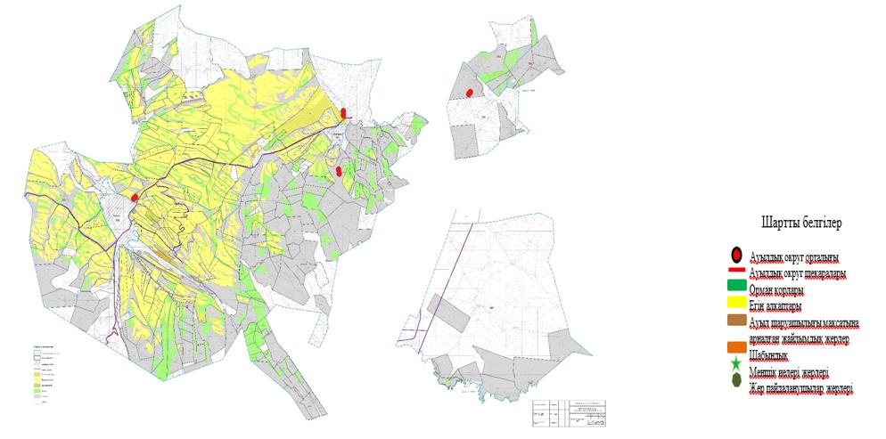

Приложение 6 к решению Сарканского районного маслихата от 22.05.2023 года №6-28
План по управлению пастбищами и их использованию в Карабогетском сельском округе на 2023-2024 год
1)Схема (карта) расположения пастбищ на территории административно-территориальной единицы в разрезе категорий земель, собственников земельных участков и землепользователей на основании правоустанавливающих документов;
2) приемлемая схема пастбищеоборотов;
3) карта с обозначением объектов пастбищной инфраструктуры, в том числе сезонных, внешних и внутренних границ и площадей пастбищ;
4)схема доступа пастбищепользователей к водоисточникам (озерам, рекам, прудам, оросительным или обводнительным каналам, трубчатым или шахтным колодцам), составленная согласно норме потребления воды;
5)схема перераспределения пастбищ для размещения поголовья сельскохозяйственных животных физических и (или) юридических, у которых отсутствуют пастбища, и перемещения их на предоставляемые пастбища;
6) схема размещения поголовья сельскохозяйственных животных на отгонных пастбищах физических и (или) юридических лиц, не обеспеченных пастбищами, расположенных в Карабогетском сельском округе;
7)календарный график по использованию пастбищ, устанавливающий сезонные маршруты выпаса и передвижения сельскохозяйственных животных.
7.1) Карта с указанием внешних и внутренних границ и площадей пастбищ, необходимых для удовлетворения потребностей население в выпасе сельскохозяйственных животных в дачных подворных в зависимости от местных условий и особенности
Административный центр Карабогетского сельского округа – село Карабогет. Земли сельского округа включают в себя два участка: Основной и Бакрай.
Земли Основного участка Карабогетского сельского округа на севере и востоке граничат с землями Алакольского района, на юго-востоке с землями Черкасского сельского округа, на юге с землями Койлыкского сельского округа, на юго-западе с землями Бакалинского сельского округа.
Земли участка Бакрай в северной части граничат с землями Алакольского района, на востоке, юго-востоке с землями Черкасского сельского округа, на юго-западе с землями Амангельдинского и Черкасского сельских округов.
Общая площадь территории поиска составила 33440 гектар, из них площадь основного участка 18069 гектар, площадь участка Бакрай 15371 гектар. Кадастровые кварталы 24-263-008, 24-263-009, 24-263-010, 24-263-011, 24-263-012, 24-263-013, 24-263-080.
В рамках исследования территория Карабогетского сельского округа составляет 33 440 гектар, в том числе: сельскохозяйственные угодья – 32142 гектар;
- прочие площади – 1298 гектар;
- пастбища – 25811 гектар;
- сенокосы – 888 гектар;
- пашни – 5370 гектар;
- огороды – 37 гектар;
- многолетние насаждения – 36 гектар;
Вдоль северо-восточной границы основного участка протекает река Лепси. Южная часть полностью разорвана. В Центральной и северо - западной частях степи пятна встречаются на мелкозернистых песчаных полях. Участок Бакрай расположен вдоль течения на правом берегу реки Лепси. С юга на север абсолютные отметки высоты уменьшаются с 510 до 480 см.
Территория Основного участка имеет хорошо развитую гидрографическую сеть, но здесь реки безводные, крупнейшие из них-Лепсинский и Черкасские родники. У них постоянный поток. Питается атмосферными осадками и грунтовыми водами, поступающими с гор. Течение этих рек дополняется оросительными каналами, которые доставляют воду из реки Лепси для орошения полей.
Участок Бакрай расположен на правом берегу, чуть ниже по течению реки Лепси. Пойма реки с тростниковой растительностью на этом участке представлена узкой полосой на юго-западной границе. Далее на глубине участка преобладают ксерофитные культуры и полыни в открытых северных и мелких бугорках Песков.
Всего по Карабогетскому сельскому округу для обеспечения сельскохозяйственных животных при геобатаническом обследовании имеется 25 811 гектар пастбищных угодий. Из них площадь пастбищ крестьянских хозяйств по Карабогетскому сельскому округу составляет - 21617 гектар. Площадь частной земли, принадлежащей 2 крестьянским хозяйствам - 20 гектар. Для нужд местного населения на маточное (дойное) поголовье сельскохозяйственных животных – 1314,5 гектар. А остальные - 2859,5 гектар на учете земель районного фонда.
Запасы пастбищных кормов используются в пастбищном периоде продолжительностью 200-210 дней.
Среди пастбищ по сезонности использования преобладают весенне летние культуры – 25357 гектар (98,2%). Кормовой фонд весенне-летне-осенних пастбищ составляет 157 806 центнер сухой массы или 101 371 центнер кормовой единицы.
Осенние пастбища занимают 454 гектар (1,8%) земли. Кормовой фонд осенних пастбищ составляет 2127 центнер сухой массы или 1387 центнер кормовой единицы.
Общая пастбищная площадь 25 811 гектар на чистые пастбища приходится 14 032 гектар (54,4%), заросшие кустарниками 1 156 гектар (4,5%), пробитые 5 689 гектар (22,0%), изношенные (сломанные) – 4 934 гектар (19,1%).
На 1 января 2023 года в селе Карабогет (в личном подворье населения и ТОО, КХ) поголовье крупного рогатого скота – 2866 голов, в том числе маточного поголовья – 926 голов, мелкого рогатого скота – 6187 голов, лошадей-1434 голов.
В селе Еркин: поголовье крупного рогатого скота - 134 головы, в том числе маточного поголовья – 70 голов, поголовья мелкого рогатого скота - 613 голов, лошадей – 178 голов.
На основании вышеизложенного, в соответствии со статьей 15 Закона Республики Казахстан "О пастбищах" для нужд местного населения (село Карабогет, село Еркин) выделено 1314,5 гектар для содержания маточного (дойного) поголовья сельскохозяйственных животных – 996 голов. КРС – 10,5 га/голов, МРС – 2,1 гектар /голов, лошади – 12,6 гектар /голов.
На основном земельном участке Карабогетского сельского округа имеется 21617 гектар пастбищных угодий, принадлежащих 44 крестьянским хозяйствам. Всего на этих фермах: 1450 голов крупного рогатого скота, 2780 голов мелкого рогатого скота, 2178 голов лошадей. Необходимая площадь пастбищ на поголовье-26 888,8 гектар. Используется более 4203,7 гектар благоустроенных земель.
По Карабогетскому сельскому округу в 2-х частных крестьянских хозяйствах имеется 20 гектар благоустроенных земель. Поголовье скота в нем – 500 необходимое количество скота-1050 гектар.
По Карабогетскому сельскому округу имеется 9 шахтных колодцев.
Потребность в пастбищных угодьях должна быть удовлетворена путем приобретения земли для государственных нужд.
Основными пользователями пастбищ являются сельские жители.
План принят в целях рационального использования пастбищ, устойчивого обеспечения потребности в кормах и предотвращения процессов деградации пастбищ.
В Карабогетском сельском округе действуют ветеринарно-санитарные объекты. Из них 1 скотомогильник, 1 ветеринарный пункт, 1 Сибирский очаг, 1 пункт искусственного осеменения крупного рогатого скота.
В настоящее время в Карабогетском сельском округе отсутствуют законодательные положения о перегоне скота. Работы продолжаются.

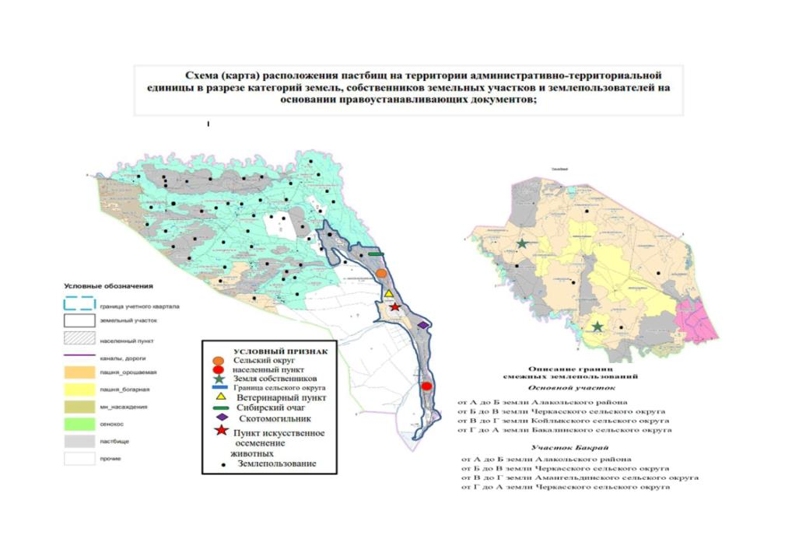

Собственники земельных участков пастбищ Карабогеткого сельского округа
№ | Собственники земельных участков | Площадь пастбищ, гектар (га) | Наличие скота по видам, (голов) |  |  | Норма потребности в пастбищах в голова, гектар (га) |  |  | Потребность пастбищ, гектар (га) |  |  |  | Излишки пастбищ, гектар (га)
№ | Собственники земельных участков | Площадь пастбищ, гектар (га) | КРС | МРС | Лошадь | КРС | МРС | Лошадь | КРС | МРС | Лошадь | Итого
1 | Рахымберлинов Талгат | 10 |  | 500 |  | 10,5 | 2,1 | 12,6 |  | 1050 |  | 2205 | -2195
2 | Карсыбаев Тлевгазы | 10 |  |  |  | 10,5 | 2,1 | 12,6
 | Всего | 20 |  | 500 |  | 10,5 | 2,1 | 12,6 |  | 1050 |  | 2205 | -2195
Расшифровка аббревиатур: КРС- крупный рогатый скот, МРС- мелкий рогатый скот, к\х – крестьянское хозяйство.
Распределение пастбищ для размещения маточного поголовья крупного рогатого скота (дойного) по Карабогетскому сельскому округу
№ | Наименование населенного пункта | Площадь пастбищ, гектар (га) | Наличие дойных коров (голов) | Норма потребности  в пастбищах 1 голов | Потребность пастбищ, гектар (га) | Не обеспеченные  пастбищами, гектар (га) | Обеспеченность  потребности,% | Излишки, гектар (га)
1 | Карабогет | 1049,7 | 926 | 10,5 | 9723 | 8673,3 | 10,8
2 | Еркин | 264,8 | 70 | 10,5 | 735 | 470,2 | 36,0
 | Всего | 1314,5 | 996 | 10,5 | 10458 | 9143,5 | 12,6
Список собственников земельных участков и землепользователей, приложенных к схеме (карте) размещения пастбищ на территории Карабогетского сельского округа
№ | Наименование землепользователей земельных участков | Площадь пастбищ, гектар(га) | Наличие скота  (голов) | Потребность пастбищ, гектар (га) | Излишки пастбищ, гектар (га) | Нехватка пастбищ, гектар (га) | Примечание
село Карабогет
1 | Бекшетаев Турар | 88,0 | КРС - 25, МРС- 10 | 25КРС*10,5 га =262,5га, 10 МРС * 2,1 га =21га, 262,5+21 =283,5 га |  | -195,5
2 | Кулмухамбетов Асхат | 396,0 | КРС - 159 лошади -158 | 159 КРС*10,5га =1669,5га, 164Л * 12,6га = 1990,8 га 1669,5+1990,8=3660,3га |  | -3264,3
3 | Ализбаев Токтар | 147,0 | КРС - 13 | 13 КРС*10,5га =136,5га | 10,5
4 | Жумагалиев Алмас | 63,0 | КРС – 9 МРС -38 | 8КРС*10,5 га =84га, 29 МРС * 2,1 га =60,9 га, 84+60,9 =144,9 га |  | -81,9 | КРС -8 головы,МРС -29 головы (Зарегистрировано на базе ИСЖ селе Койлык)
5 | Молдажанов Серикжан | 112,0 | КРС -4 | 4КРС*10,5га = 42 га, | 70
6 | Жумабеков Нурбек | 145,0 | нет | 8КРС*10,5 га =84 га, 34 МРС * 2,1 га =71,4 га, 84+71,4= 155,4 га |  | -10,4 | КРС -8 головы, МРС -34 головы, (Зарегистрировано на базе ИСЖ селе Койлык)
7 | Баймолдин Асет | 41,0 | КРС -2, лошади – 2 | 2КРС*10,5га = 21 га, 2 Л * 12,6 га = 25,2 га 21+25,2 =46,2 га |  | -5,2
8 | Дюсюпова Рая | 16,0 | нет | - | 16
9 | Асылбек Нубарак | 93,0 | КРС -42, МРС - 41 | 42КРС*10,5га = 441 га, 41 МРС* 12,6 га = 86,1 га 441+86,1 =527,1га |  | -434,1
10 | Жумадилов Бекасым | 506,0 | КРС -209, МРС - 200, лошади - 482 | 209 КРС*10,5 га =2194,5 га, 200 МРС * 2,1 га =420 га, 482 Л *12,6га =6073,2га 2194,5+420+6073,2= 8687,7 га |  | -8181,7
11 | Нысанкулов Мейремжан | 19,0 | КРС - 2 | 2 КРС*10,5 га = 21 га |  | -2
12 | Суракбаев Нурсултан | 96,0 | КРС -4 | 4 КРС*10,5га =42га | 54,0
13 | Баяшев Торегелды | 30,0 | КРС – 7, МРС - 27 | 7 КРС*10,5 га = 73,5 га, 27МРС * 2,1 га = 56,7 73,5+56,7 =130,2га |  | -100,2
14 | Молдахметов Нурахмет | 199,1 | КРС -21 | 21 КРС*10,5га = 220,5га |  | -21,4
15 | Унербеков Сырым | 65,0 | КРС -8, МРС -14, лошади -1 | 8 КРС*10,5га = 84 га, 14 МРС * 2,1 га =29,4 га, 1 Л * 12,6 га =12,6 га 84+29,4+12,6= 126 га |  | -61,0
16 | Абылкасымов Балтабек | 647,0 | КРС -171 | 171КРС*10,5га =1795,5 га |  | -1148,5
17 | Ауельбеков Дауренбек | 157,2 | КРС -224 лошади -100 | 224 КРС*10,5га =2352 га, 100 Л * 12,6 га =1260 га 2352+1260 = 3612 га |  | -3454,8
18 | Крыкбаев Серикбол | 304,0 | КРС -17, МРС – 29, лошади - 23 | 17 КРС*10,5 га =178,5 га, 29 МРС * 2,1 га =60,9 га, 23 Л * 12,6га = 289,8га 178,5+60,9+289,8=529,2га |  | -225,2
19 | Айтахунова Рысалды | 59,0 | КРС -1, лошади -6 | 1 КРС*10,5 га =10,5 га, 6 Л * 12,6га = 75,6га 10,5+75,6= 86,1 га |  | -27,1
20 | Тулеубаев Адилжан | 200,0 | КРС -35, МРС - 563, лошади - 43 | 35 КРС*10,5 га =367,5га, 563 МРС * 2,1 га =1182,3 га, 43 Л * 12,6 га =541,8 га 367,5+1182,3+541,8 =2091,6 га |  | -1891,6
21 | Бейсембаев Кайрат | 62,3 | КРС -5 | 24 КРС*10,5 га =52,5га | 9,8
22 | Иманберлинов Байангали | 43,7 | МРС - 11 | 11 МРС * 2,1 га = 23,1га | 20,6 |  | МРС -11головы, (Зарегистрировано на базе ИСЖ город Саркан)
23 | Жакашбаев Хусайын | 60,0 | КРС -13, лошади - 12 | 13 КРС*10,5 га =136,5 га, 12 Л * 12,6 га = 151,2га 136,5+151,2 =287,7га |  | -227,7
24 | Ожаров Марат | 931,0 | МРС -689 лошади - 175 | 689МРС * 2,1га =1446,9га 175 Л * 12,6 га = 2205 га 1446,9+2205= 3651,9 |  | -2720,9
25 | Темиргалиева Рысалды | 300,0 | нет | 10 КРС*10,5 га =105га, | 195,0 |  | КРС -10головы, (Зарегистрировано на базе ИСЖ город Саркан)
26 | Мырзаханов Азат | 200,0 | МРС -80 | 80 МРС * 2,1 га =168га | 32,0
27 | Кабанбаев Арман | 33,7 | КРС- 3, МРС - 11 | 3 КРС*10,5га = 31,5га, 11МРС * 2,1 га = 23,1га, 31,5+23,1=54,6 га |  | -20,9
28 | Сыбанбаев Болат (Сыбанбаева Даурен) | 150,0 | КРС -11, лошади - 30 | 11КРС*10,5га =115,5 га, 30 Ж * 12,6 га = 378га 115,5+378=493,5 га |  | -343,5
29 | Айткалиев Саят | 300,0 | КРС -73, МРС - 16 лошади - 6 | 73 КРС*10,5 га = 766,5 га, 16МРС * 2,1 га = 33,6га, 6 Л * 12,6 га =75,6 га 766,5+33,6+75,6= 875,7га |  | -575,7
30 | Кабдолдин Айдос | 25,0 | КРС -12, МРС - 48 | 12 КРС*10,5га = 126га, 48МРС * 2,1 га = 100,8га, 126+100,8 =226,8 га |  | -201,8
31 | Абишев Назар | 72,0 | КРС -4, МРС – 11, лошади - 7 | 4 КРС*10,5 га =42га, 11 МРС * 2,1 га =23,1га, 7 Л * 12,6 га = 88,2 га 42+23,1+88,2=153,3 га |  | -81,3
32 | Баймолдин Аймуханбет | 157,0 | КРС -57 | 57 КРС*10,5 га =598,5га |  | -441,5
33 | Букешов Сагатбек | 15,5 | КРС -1, МРС - 10 | 1 КРС*10,5 га = 10,5 га, 7 МРС * 2,1 га =21 га, 10,5+21= 31,5 га |  | -16,0
34 | Жанымханов Маулетхан | 82,0 | КРС - 4, МРС -65, лошади - 1 | 4 КРС*10,5 га = 42га, 65 МРС * 2,1га =136,5 га, 1 Л * 12,6 га = 12,6 га 42+136,5+12,6 = 191,1га |  | -109,1
35 | Жумагельдина Айтжамал | 59,0 | КРС- 3, МРС - 3 лошади - 4 | 3КРС*10,5 га =31,5га, 3МРС * 2,1 га =6,3га, 4 Л * 12,6 га = 50,4 га 31,5+6,3+50,4 = 88,2 га |  | -29,2
36 | Омирсерик Нурбол | 146,0 | КРС -1, лошади - 40 | 1КРС*10,5 га =10,5 га, 40 Л * 12,6 га =504 га 10,5+504=514,5 га |  | -368,5
37 | Мамбетбаев Мухаметшарип | 44,0 | КРС -4 | 4 КРС*10,5 га =42 га | 2,0
38 | Мырзанов Сейдуали | 967,0 | КРС - 160, МРС -16, лошади - 228 | 160 КРС*10,5га = 1680 га, 16 МРС * 2,1 га = 33,6 га, 228 Л * 12,6 га =2872,8 га 1680+12,6+2872,8 = 4586,4га |  | -3619,4
39 | Тазабеков Серикболат | 109,0 | КРС - 7 | 7 КРС*10,5 га = 73,5 га, | 35,5
40 | Исимбеков Мухамбек | 60,5 | КРС - 5 | 5 КРС*10,5 га =52,5 га | 8,0
41 | Уйымхан Мукият(Шамерхан Жумабек) | 120,0 | КРС – 12 лошади -3 | 12КРС*10,5 га =126 га, 3 Л * 12,6 га =37,8га 126+12,6=163,8 га |  | -43,8
42 | Ерікұлы Әсет | 65,0 | КРС – 1, лошади -5 | 1КРС*10,5 га =10,5 га, 5 Ж * 12,6 га =63 га 10,5+63=73,5га |  | -8,5
43 | Мамбетбаев Бауржан | 31,0 | КРС- 3 | 3 КРС*10,5 га =31,5 га |  | -0,5
 | Итого : | 7417 |  | 34876,8 | 453,4 | - 27913,2
Участок Бакрай
1 | Турысбеков Кайрат | 2500,0 | ІҚМ - 46, ҰММ - 873 -247 | 46ІҚМ*10,5 га = 483 га, 873 ҰММ * 2,1 га =1833,3га, 247 Ж * 12,6 га = 3112,2га 483+1833,3+3112,2 =5428,5 га |  | -2928,5 | -
2 | Есимханов Манат | 3000,0 | - | 258Ж *12,6 га =3250,8 га |  | -250,8 | -
3 | Рахымберлинов Талгат | 10,0 | - | - | 10 |  | -
4 | Карсыбаев Тлевгазы (Мәдібаев Шыңғыс Қайсаұлы) | 4990,0 | - | 55ІҚМ*10,5 га =577,5 га, 297Ж *12,6 га =3742,2 га 577,5+3742,2=4319,7 га | 670,3 |  | -
5 | Куйеубаева Дамеш | 1000,0 | - | 50 Ж *12,6 га =630 га | 370 |  | -
6 | ТОО "Агро Рив" | 2700,0 | - |  | 2700
 | Итого: | 14200 |  | 13629 | 3750,3 | -3179,3
 | Итого: | 21617 |  | 48505,8 | 4203,7 | -31092,5
Примечание: в Карабогетском сельском округе имеется 21617 гектар пастбищных угодий, принадлежащих 49 крестьянским хозяйствам. Всего в этих крестьянских хозяйствах: 1450 голов крупного рогатого скота, 2780 голов мелкого рогатого скота, 2077 головы лошадей. Необходимая площадь пастбищ на поголовье составляет - 2178 гектар. Дополнительно требуется пастбище площадь -31092,5 гектар.

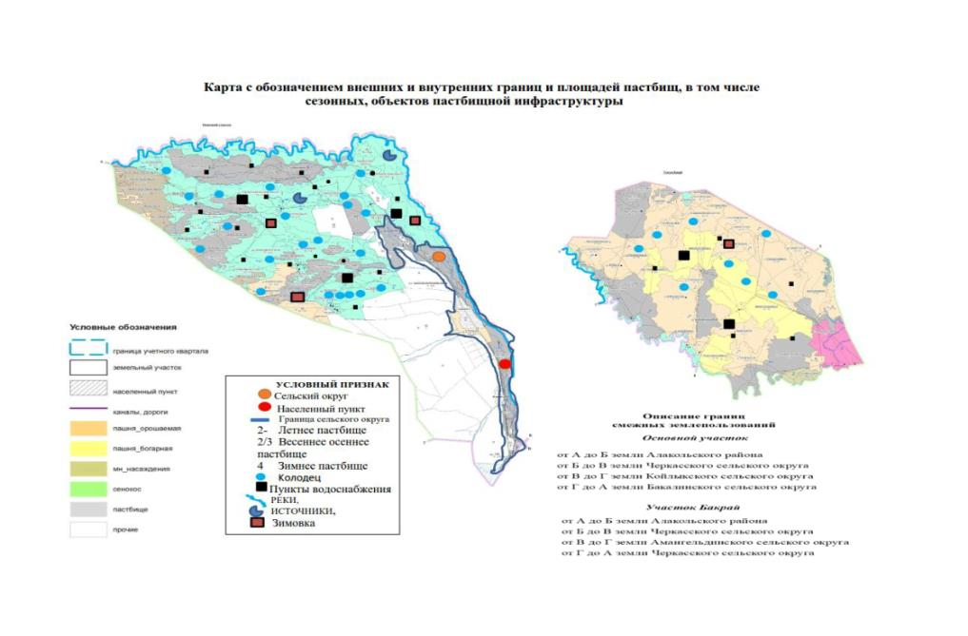

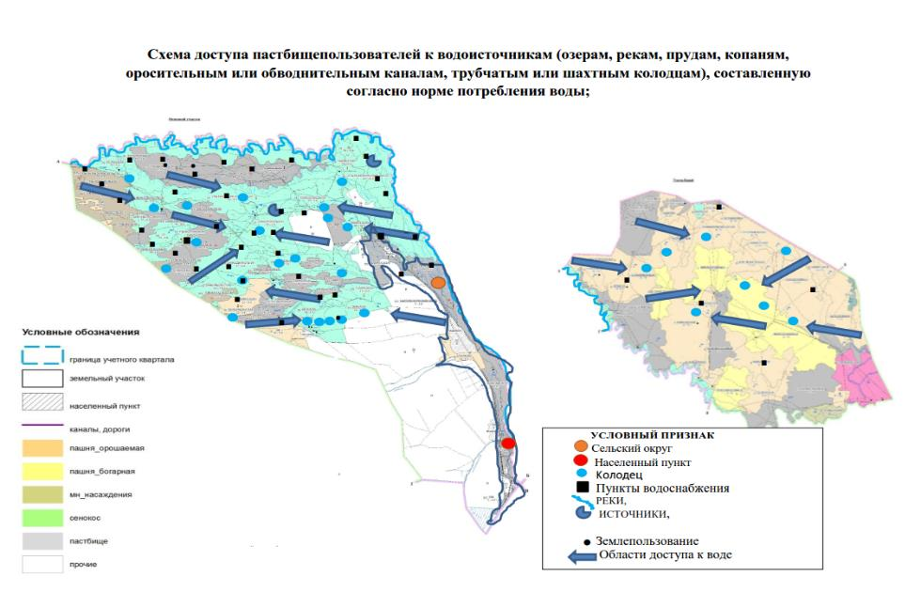

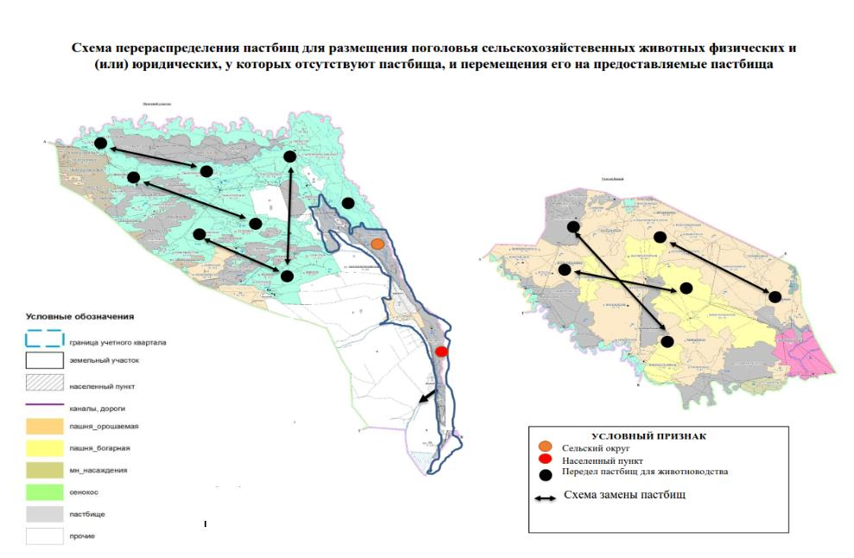

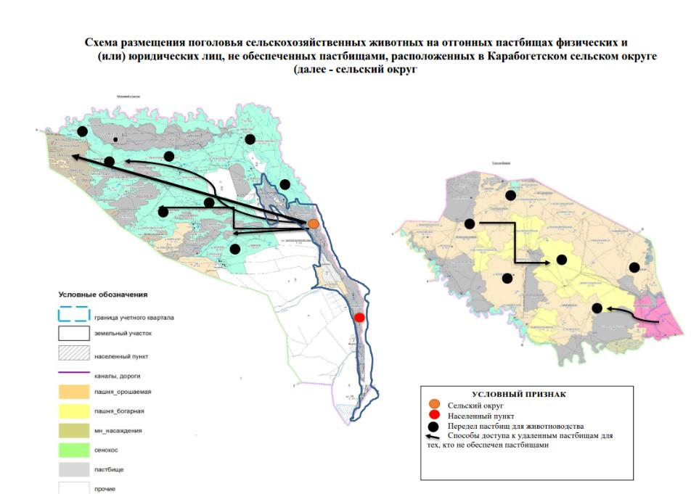

Календарный график по использованию пастбищ, устанавливающий сезонные маршруты выпаса и передвижения сельскохозяйственных животных по Карабогетскому сельского округа
Годы | Сроки перегона скота на пастбища и возврата скота от пастбища
Годы | Весна | Лето | Осень | Зима
2023 | от ІІ-декады марта  до ІІ-декады мая | от ІІ-декады мая  до ІІ-декады октября | от ІІ-декады октября  до ІІІ-декады ноября | от ІІІ-декады ноября  до ІІ-декады марта
2024 | от ІІ-декады марта  до ІІ-декады мая | от ІІ-декады мая  до ІІ-декады октября | от ІІ-декады октября  до ІІІ-декады ноября | от ІІІ-декады ноября  до ІІ-декады марта

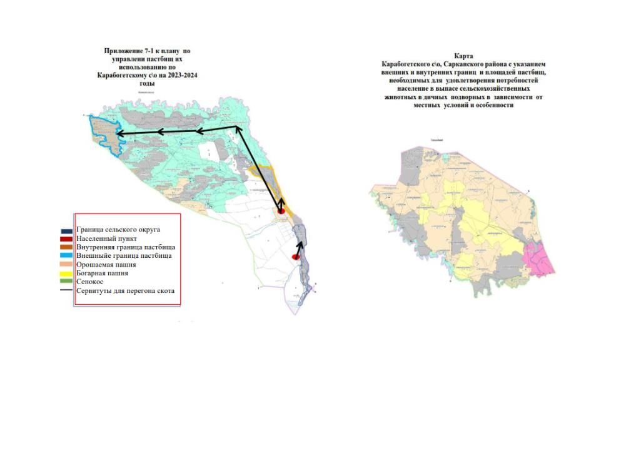

Приложение 7 к решению Сарканского районного маслихата от 22.05.2023 года №6-28
План по управлению пастбищами и их использованию в Карашыганском сельском округе на 2023-2024 год
1)Схема (карта) размещения пастбищ на территории административно-территориальной единицы в разрезе категорий земель, собственников земельных участков и землепользователей на основании правоустанавливающих документов;
2)приемлемые схемы пастбищеоборотов;
3)карта с обозначением объектов пастбищной инфраструктуры, в том числе сезонных, внешних и внутренних границ и площадей пастбищ;
4)схема доступа пастбищепользователей к водоисточникам (озерам, рекам, прудам, оросительным или обводнительным каналам, трубчатым или шахтным колодцам) составленную согласно норме потребления; воды;
5) схема перераспределения пастбищ для размещения поголовья сельскохозяйственных животных физических и (или) юридических лиц, у которых отсутствуют пастбища, и перемещения их на предоставляемые пастбища;
6) схема размещения поголовья сельскохозяйственных животных на отгонных пастбищах физических и (или) юридических лиц, не обеспеченных пастбищами, расположенных в сельском округе;
7) календарный график по использованию пастбищ, устанавливающий сезонные маршруты выпаса и передвижения сельскохозяйственных животных по Карашыганскому сельскому округу.
7.1. дополнительно карта Карашыганского сельского округа Саркандского района с указанием внешних и внутренних границ и территорий пастбищ, необходимых для обеспечения потребности населения в выпасе сельскохозяйственных животных в личных подсобных хозяйствах в зависимости от местных условий и особенностей.
Административный центр Карашыганского сельского округа село М.Тулебаева. Земли Карашыганского сельского округа состоят из двух основных участков Карашыган и Саяк.
Этот основной участок Карашыганский сельский округ граничит с Аксуским районом на юге, Каратальским районом на Западе, Лепсинским сельским округом на востоке и государственными заповедными землями на севере.
Общая площадь поисковой площадки составляет 739 334 гектар. Квартал кадастровых кварталов 24-263-091, 24-263-092, 24-263-093, 24-263-094, 24-263-095,24-263-096,24-263-097, 24-263-098, 24-263-099, 24-263-100, 24-363-144, 24-263-145.
Территория Карашыганского сельского округа составляет 739 334 гектар. В том числе:
- другие - 7988 гектар,
- пастбища - 91 592 гектар,
- земельный фонд - 639 720 гектар,
- многолетние насаждения - 34 гектар.
Граница Карашыганского сельского округа расположена в Балхаш-Алакольской впадине, в 450 км с востока на запад, в 300 км с юга на север. С геоморфологической точки зрения землю можно разделить на 3 зоны:
Высоковолновая равнина:
Хребет - высокогорная равнина:
Долины рек Аксу и Лепсы.
Высоковолновая равнина занимает Северо - Восточную равнину, с юга граничит с прозрачной долиной реки Лепсы, с севера ограничивается озером Балхаш. Используется как пастбище.
На этих основных участках расположены 3 зимовки скота, в которых 13 шахтных колодца, 5 водопойных пунктов и 2 канала. В округе нет недостатка с водой для животноводства.
Карашыганский сельский округ граничит с южной стороны с Аксуским районам, на западе с Каратальским районом на востоке с Лепсинским сельским округом и с северной стороны с землями государственного запаса.
Общая площадь Карашыганского сельского округа составила 739 334 гектар. Кадастровые кварталы 24-263-091, 24-263-092, 24-263-093, 24-263-094,24-263-095,24-263-096,24-263-097,24-263-098,24-263-099,24-263-100,24-363-144,24-263-145.
Территория Карашыганского сельского округа в рамках исследования составляет – 739 334 гектар, в том числе сельскохозяйственные угодья – 84 346 гектар;
- другие площади – 7988 гектар;
- пастбища – 91592 гектар;
- земельный фонд – 639720 гектар;
- многолетние насаждения – 34 гектар.
Озеро Балхаш является открытым источником воды в Карашыганском сельском округе. Также на территории округа протекают реки Лепсы и Аксу. Реки берут начало в горах Джунгарского Алатау, покрыты вечным снегом и ледниками. Не доходя до предгорной равнины, обе реки протекают в глубоких ущельях. На территории округа речной сток замедляется, каналы расширяются в долины, а они распространяются по нескольким каналам.
Обе реки являются основным источником потребностей населения и экономики. В округе 3 зимовки, 13 колодцев, 5 оросительных пунктов и 2 канала.Уездного скота нет недостатка в воде.
Пастбищный кормовой фонд используется при выпасе на 180 - 200 дней. Осенние пастбища занимают площадь 82 гектара.
Кормовой запас весенне-летне-осенних пастбищ составляет 282 центнера сухого веса или 112 центнеров кормовых единиц.
Всего в Карашыганском сельском округе имеется 91 592 гектар пастбищ для выпаса скота. Из них в 5 крестьянских хозяйствах имеется 188 га земли в частной собственности.
В Карашыганском сельском округе имеется 42 411,79 гектар пастбищных угодий, принадлежащих крестьянскому хозяйству и ТОО. Всего в этих хозяйствах: 1481 голов крупного рогатого скота, 2096 голов мелкого рогатого скота, 1182 головы лошадей и 143 верблюдов. В Карашыганском сельском округе необходимая площадь пастбищ на поголовье скота составляет – 48 995,3 гектар. Поголовье крупного рогатого скота по норме загрузки – 14 гектар /голов. Дополнительно необходимая площадь пастбищ - 29 384,3 гектар, используется больше пастбищ.
В округе 7 стад овец, 37 стад лошадей, 5 стад КРС.
На 1 января 2023 года в селе М. Тулебаев: (в личном подворье населения и крестьянское хозяйство) крупный рогатый скот - 2226 голов (в том числе маточное поголовье - 888), мелкий рогатый скот - 2818 голов, количество лошадей - 768 голов, верблюдов – 137 голов.
В селе Ульгинский: (в личном подворье населения и крестьянское хозяйство) поголовье крупного рогатого скота - 1409 голов (в том числе маточного поголовья - 623 головы), мелкого рогатого скота - 3028 голов, лошадей - 936 голов.
В селе Шубартубек: (в личном подворье населения и товарищество с ограниченной ответственностью, колхоз) поголовье крупного рогатого скота - 309 голов (из них маточного поголовья - 117, мелкого рогатого скота - 744 головы, лошадей - 30 голов.
Площадь пастбищных угодий, предусмотренных для размещения маточного (дойного) поголовья крупного рогатого скота в разрезе населенных пунктов по округу – 8782,2 гектар, норма нагрузки 14 гектар/голова. Норма обеспечения комфорта составляет 51%.
В Карачаганском сельском округе имеются ветеринарно-санитарные учреждения. Из них 1 скотомогильник, 1 ветеринарный пункт.
По Карашаганскому сельскому округу в настоящее время места отгона скота не предусмотрены законом. Ведутся работы.
Схема (карта) размещения пастбищ на территории Карашыганского округа в разрезе категорий земель, собственников земельных участков и землепользователей на основании правоустанавливающих документов

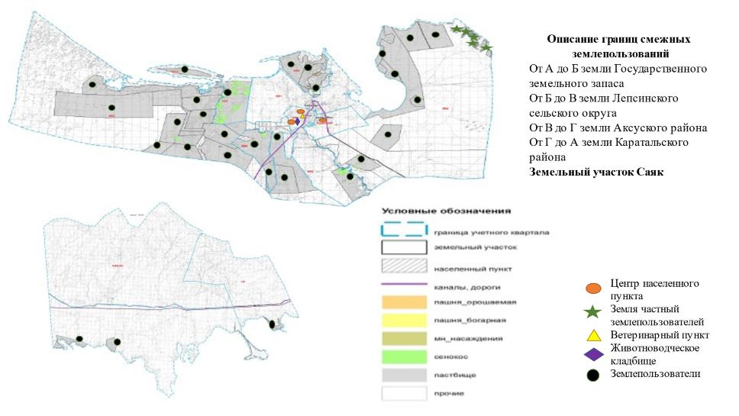

Собственники земельных участков пастбищ Карашыганского сельского округа
№ | Собственники земельных участков | Площадь пастбищ, гектар (га) | Наличие скота по видам, (голов) |  |  |  | Норма потребности в пастбищах в голова, гектар (га) |  |  |  | Потребность пастбищ, гектар (га) |  |  |  |  | Нехватка/ Излишки пастбищ, гектар (га)
№ | Собственники земельных участков | Площадь пастбищ, гектар (га) | КРС | МРС | Лошади | Верблюды | КРС | МРС | Лошади | Верблюды | КРС | МРС | Лошади | Верблюды | ИТого | Нехватка/ Излишки пастбищ, гектар (га)
1 | Жунусов Есенгелді | 100 | - | - | - | - | 14 | 2,8 | 16,9 | 19,6 |  |  |  |  |  | +100
2 | Нукебаев Мейрамхан | 45 | - | - | - | - | 14 | 2,8 | 16,9 | 19,6 |  |  |  |  |  | +45
3 | Тұрысбекова Құндыз | 25 | - | - | - | - | 14 | 2,8 | 16,9 | 19,6 |  |  |  |  |  | +25
4 | Бекбаев Асет | 3 | - | - | - | - | 14 | 2,8 | 16,9 | 19,6 |  |  |  |  |  | +3
5 | Даденов Қанат | 15 | - | - | - | - | 14 | 2,8 | 16,9 | 19,6 |  |  |  |  |  | +15
 | Всего | 188 |  |  |  |  |  |  |  |  |  |  |  |  |  | +188
Расшифровка аббревиатур: КРС- крупный рогатый скот, МРС- мелкий рогатый скот, к\х – крестьянское хозяйство
Распределение пастбищ для размещения маточного поголовья крупного рогатого скота (дойного) по Карашыганскому сельскому округу
№ | Населенный пункт | Площадь пастбищ, гектар (га) | Наличие дойных коров  (голов) | Норма потребности  в пастбищах 1 голов, гектар (га) | Потребность пастбищ, гектар (га) | Не обеспеченные  пастбищами, гектар (га) | Обеспеченность  потребности,% | Излишки, гектар (га)
1 | М.Толебаев | 3804,1 | 719 | 14 | 10 066 | -6261,9 | 38
2 | Ульга | 3122,4 | 405 | 14 | 5670 | -2547,6 | 55
3 | Шубартубек | 1855,7 | 107 | 14 | 1498 | +357,7 | 123,8 | 357,7
 | Всего | 8782,2 | 1231 |  | 17 234 |  | 51 | 357,7
Список землепользователей с собственниками земельных участков, прилагаемый к схеме (карте) расположения удобств на территории Карашыганского сельского округа
№ | Наименование землепользователей земельных участков | Пастбища, гектар (га) | Кол-во животных | Потребность в пастбищах, гектар (га) | Избыточные пастбища, гектар (га) | Дефицит пастбищ, гектар (га)
1 | Токтасынов Байтлеу Тезекбаевич | 3914,5 | КРС – 432 голов  Лошади – 712 голов  Верблюды -143 голов  МРС-1635 голов | 432КРС*14,0 гектар = 6048 гектар,  712 лошади * 16,9 гектар = 12032,8 гектар  143 В*16,9=2416,7  1635МРС*2,8 гектар =4578  6048+12032,8+2416,7+4578= 25075,5 гектар |  | 21 161
2 | Аскарова Бахытжамал Сапаргалиевна | 1500 | КРС – 50 голов  лошади-75 голов  МРС-24 голов | 50 КРС*14,0 гектар =700 гектар,  75 лошади *16,9 гектар =1267,5 гектар  24МРС*2,8 гектар = 67,2  700+1267,5+67,2=2034,7 |  | 534,7
3 | Кабылова Р | 850 | КРС – 44 голов лошади – 2 голов  МРС-50 голов | 44КРС*14,0 гектар = 616 гектар,  2 лошади * 16,9 гектар = 33,8 гектар  50МРС*2,8 гектар =140 гектар  616+33,8+140=789,8 | 60,2
4 | Бейсбаев М | 500 | КРС – 263 голов  МРС- 101голов | 263 КРС*14,0 гектар = 3682 гектар,  101 МРС * 2,8 гектар = 282,8 гектар, 3682+282,8=3964,8 |  | 3464,8
5 | Калиякберова Г | 1455 | КРС – 60 голов  лошади- 23голов | 60 КРС*14,0 гектар = 840 гектар,  23 лошади * 16,9 гектар = 388,7 гектар  840+388,7=1228,7 | 226,3
6 | Смердина Екатерина Павловна | 480,5 | КРС-95 голов | 95 КРС*14,0=1330 гектар |  | 849,5
7 | Жексембаев Ж | 330 | КРС – 6 голов  МРС – 21 голов  лошади- 2 голов | 6 КРС*14,0 гектар = 84 гектар,  21 МРС* 2,8 гектар = 58,8 гектар,  2 лошади * 16,9 гектар = 33,8 гектар  84+58,8+33,8=176,6 | 153,4
8 | Шекенова Сания | 2084 | КРС – 61 голов | 61 КРС*14,0 гектар = 854 гектар | 1230
9 | Нурпейсов Ардабай | 2936,79 | КРС – 116 голов,  лошади - 28 | 116КРС*14,0 гектар = 1624 гектар,  28 лошади * 16,9 гектар = 473,  2 гектар  1624+473,2=2097,2 | 839,59
10 | Жабыкбаев Д | 1818 | лошади-51голов | 51 лошади * 16,9 гектар = 861,9 гектар | 956,1
11 | Акылбекова Д | 719 | КРС-40 голов  лошади- 67голов | 40 КРС*14,0 гектар =560 гектар  67 лошади * 16,9 гектар =1132,3 гектар  560+1132,3=1692,3 |  | 973,3
12 | НукебаевС | 45 | КРС-30 голов | 30 КРС *14,0=420гектар |  | 375
13 | Акылжанулы Б | 1500 | - |  | 1500
14 | Мусатаев Н | 775 | - |  | 775
15 | Тлеубеков Д | 2500 | - |  | 2500
16 | Сулейменов Е | 1000 | - |  | 1000
17 | Нукебаев М | 45 | КРС-9 голов | 9 КРС*14,0 гектар = 126 гектар, |  | 81
18 | Касымбеков А | 1000 | - |  | 1000
19 | Мукашев М | 2500 | КРС-226 голов  МРС – 35 голов  Лошади – 70 голов | 226 КРС*14,0 гектар = 3164 гектар,  35 МРС*2,8 гектар =98 гектар,  70 лошади * 16,9 гектар = 1183 гектар  3164+98+1183=4445 |  | 1945
20 | Муртазов Ш | 1312 | КРС-49 голов  МРС - 40голов  Лошади – 12 голов | 49 КРС*14,0 гектар = 686 гектар  40 МРС*2,8=112 гектар  12 лошади *16,9 гектар =202,8 гектар  686+112+202,8=1000,8 | 311,2
21 | Магай | 1000 | - |  | 1000
22 | Турысбекова К | 36 |  |  | 36
23 | Турысбекова И | 2500 |  |  | 2500
24 | Буркитбаев А | 55 |  |  | 55
25 | Даденов К | 24 |  |  | 24
26 | Мамбетов М | 35 |  |  | 35
27 | Бухарбек М | 8 |  |  | 8
28 | Байгуатбаев М | 7 |  |  | 7
29 | Конургульжанова А | 3 |  |  | 3
30 | Мукашев А | 10 |  |  | 10
31 | Хайрулин А | 5 |  |  | 5
32 | Касенова Ф | 10 |  |  | 10
33 | Жунисов Е | 54,5 |  |  | 54,5
34 | Тукенова Б | 5 |  |  | 5
35 | Сафаргалиев Р | 10 |  |  | 10
36 | Бекбаев А | 3 |  |  | 3
37 | Муканова И | 2 |  |  | 2
38 | Шаянбаева Б | 1 |  |  | 1
39 | Ахмолданов С | 1 |  |  | 1
40 | Нурмолдинов С | 1,5 |  |  | 1,5
41 | Камбатырова З | 35 |  |  | 35
42 | ЖШС Жулдызды дала | 4000 |  | 190 МРС * 2,8 гектар = 532 гектар,  140 лошади * 16,9 гектар = 2366 гектар  532+2366=2898 гектар | 1102
43 | ЖШС Сохоспецстрой | 3334 |  |  | 3334
44 | ЖШС "Аймани" | 4000 |  |  | 4000
45 | ЖШС "SM agro invest! | 5 |  |  | 5
46 | ЖШС "ЛС Алматы" | 5 |  |  | 5
 |  | 42 411,79 |  | 48 995,3 | 22 803,79 | 29 384,3
 |  | + |  |  | -
Примечание: в Карашыганском сельском округе имеется 42411,79 гектар пастбищных угодий, принадлежащих 46 крестьянским хозяйствам. Всего в этих крестьянских хозяйствах: 1481 поголовье крупного рогатого скота, 2096 голов мелкого рогатого скота, 1182 головы лошадей, верблюдов-143 поголовья скота с необходимой площадью пастбищ – 48 995,3 гектар. Дополнительно требуется пастбище площадью-6583,5 гектар, более 22 803,79 гектар.
Приемлемые схемы пастбищеоборотов

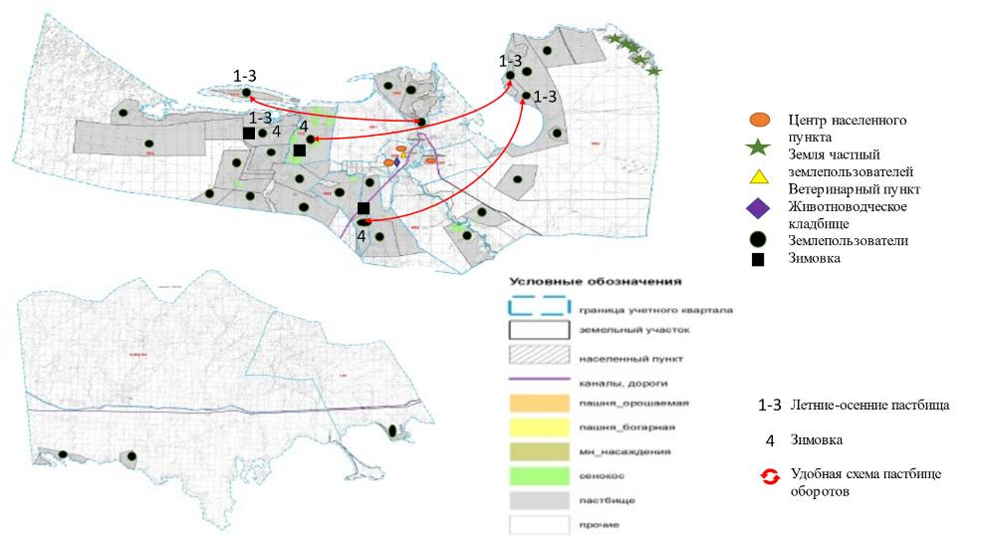

Карта с обозначением внешних и внутренних границ и площадей пастбищ, в том числе сезонных, объектов пастбищной инфраструктуры

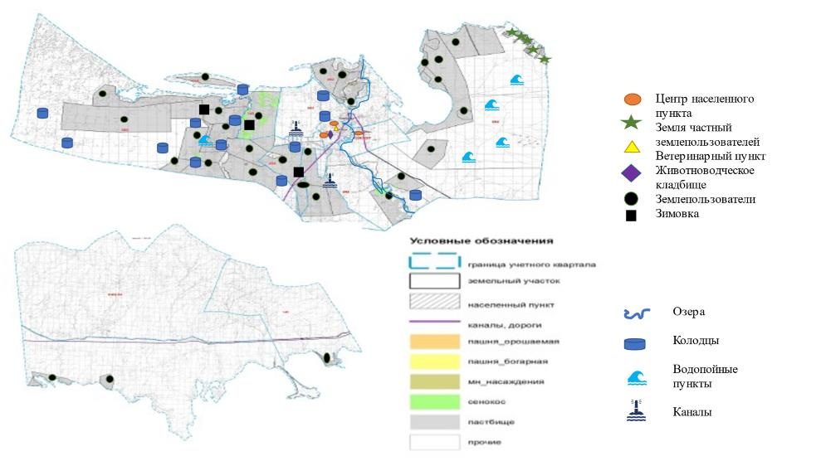

Схема доступа пастбище пользователей к водоисточникам (озерам, рекам, прудам, копаням, оросительным или обводнительным каналам, трубчатым или шахтным колодцам) составленную согласно норме потребления воды

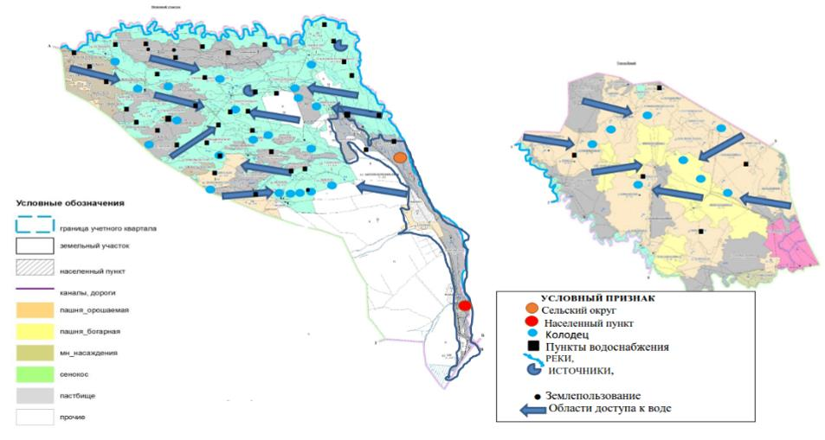

Календарный график по использованию пастбищ, устанавливающий сезонные маршруты выпаса и передвижения сельскохозяйственных животных по Карашыганскому сельскому округу
Годы | Сроки перегона скота на пастбища и возврата скота от пастбища
Годы | Весна | Лето | Осень | Зима
2023 | от ІІ-декады марта  до ІІ-декады мая | от ІІ-декады мая  до ІІ-декады октября | от ІІ-декады октября  до ІІІ-декады ноября | от ІІІ-декады ноября  до ІІ-декады марта
2024 | от ІІ-декады марта  до ІІ-декады мая | от ІІ-декады мая  до ІІ-декады октября | от ІІ-декады октября  до ІІІ-декады ноября | от ІІІ-декады ноября  до ІІ-декады марта
Приложение 7-1 к планиспользования пастбищ
Карта Карашыганского округа Саркандского района с указанием внутренних границ и площадей пастбищнеобходимых для удовлетворения потребностей население в выпасе сельскохозяйственных животных в личных подворьях в зависимости от местных условий и особенности

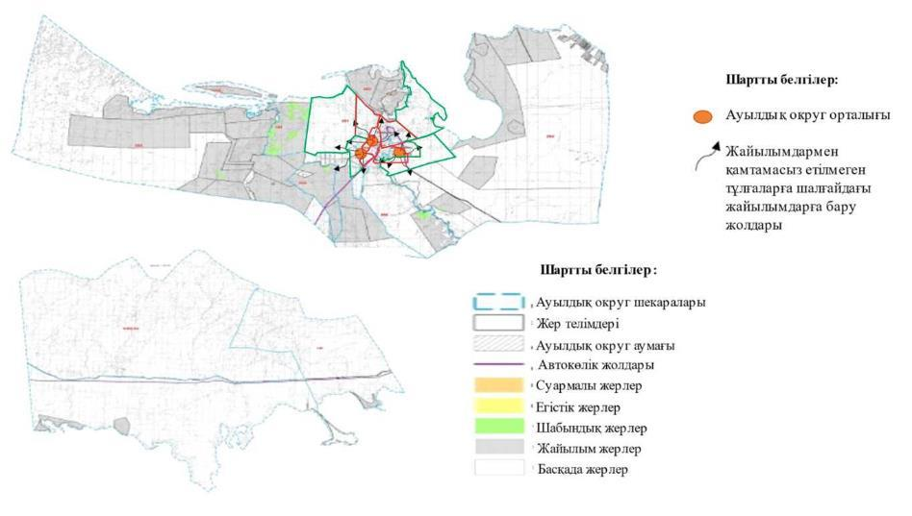

Приложение 9 к решению Сарканского районного маслихата от 22.05.2023 года №6-28
План по управлению пастбищами и их использованию в Койлыкском сельском округе на 2023-2024 год
1) Схема расположения пастбищ на территории Койлыкского сельского округа в разрезе категорий земель, собственников земельных участков и землепользователей;
2) приемлемые схемы пастбищеоборотов;
3) карта с обозначением объектов пастбищной инфраструктуры, в том числе сезонных, внешних и внутренних границ и площадей пастбищ;
4) схема доступа пастбищепользователей к водоисточникам (озерам, рекам, прудам, оросительным или обводнительным каналам, трубчатым или шахтным колодцам), составленная в соответствии с нормативом;
5) схема перераспределения пастбищ для размещения поголовья сельскохозяйственных животных физических и (или) юридических лиц, у которых отсутствует пастбища, и перемещение их на предоставляемые пастбища;
6) схема размещения поголовья сельскохозяйственных животных на отгонных пастбищах физических и юридических лиц, не обеспеченных пастбищами, расположенных в сельском округе;
7) календарный график по использованию пастбищ, устанавливающий сезонные маршруты выпаса и перегона сельскохозяйственных животных по Койлыкскому сельскому округу;
7-1) карта села Койлык Саркандского района с указанием внешних и внутренних границ пастбищ, необходимых для обеспечения потребности населения в выпасе сельскохозяйственных животных в личных подсобных хозяйствах в зависимости от местных условий и особенностей;
Земли Койлыкского сельского округа состоят из основного, голого и отгона, т. е. 3 участков. Общая площадь составляет 89 232 гектар. Кадастрвый квартал (24-263-019;24-263-020).
Земли основного участка граничат на севере с землями Карабогетского сельского округа, на востоке с землями Черкасского сельского округа, на юго-востоке с землями Шатырбайского сельского округа, на юго - западе с землями Алмалинского сельского округа.
Земли голого участка граничат на северо - западе с землями Черкасского сельского округа и Алакольского района, на юго - востоке и юге с землями государственного лесного фонда, на юго - западе с землями Екиашинского сельского округа.
Общая занимаемая площадь участка отгона составляет 55 600 гектар, из них двум крестьянским хозяйствам принадлежит 10 500 гектар и Бурилтобинскому лесному хозяйству-2914 гектар. Остальные 42 186 гектар земли находятся в районном земельном фонде.
Территория Койлыкского сельского округа составляет 89 232 гектар. из них: сельхозугодья -87 638 гектар,
- прочие земли-1594 гектар,
- сенокосы-89 гектар,
- пастбища-74 594 гектар,
- пашня-11 446 гектар,
- залежные земли-1316 гектар,
- многолетние насаждения-193 гектар.
Участки Койлыкского сельского округа расположены во всех 3 агроклиматических зонах. Территория исследуемой территории относится к горным, торфяным, обыкновенным Черноземным, темно-каштановым почвам. Основные типы рельефа включают высокие горы, средние горы, впадины Речно-водных долин.
По структуре земной поверхности территория делится на следующие геоморфологические зоны: средние горы, низкие горы, впадины невысоких гор, равнины в предгорьях и впадины в предгорьях. Средние и низкие горы занимают голый район. Основную территорию занимают предгорные равнины с невысокими горами и впадинами в долинах рек.
Территория исследуемого хозяйства расположена на северном склоне хребта Джунгарский Алатау и прилегающей к нему предгорной равнине.
Большая часть основного участка собственности расположена на предгорной равнине. Он начинается у подножия Джунгарского Алатау, спускается на север и отделяется глубокими, постепенно осушающимися руслами рек, вытекающими из горного хребта, поэтому территория рельефа представляет собой холмистую равнину.
Гидрографическая сеть исследуемой территории представлена реками Жаланаш, Теректы, Карбушка, Лепсы, Ащыбулақ и многими другими источниками. Все реки, протекающие по территории, берут начало с горных вершин, которые являются конденсаторами запасов воды в виде ледников. Воды горных рек прозрачные, слегка минерализованные. Глубина рек незначительная, редко достигает одного метра.
Всего в Койлыкском сельском округе имеется 74 594 гектар пастбищ для обеспечения поголовья скота для проведения геоботанических исследований. Из них пастбищные угодья 62 крестьянских хозяйств Койлыкского сельского округа 26 773,3 гектар. В том числе в 3 крестьянских хозяйствах-1397 гектар. Площадь земель, на которых предусмотрено маточное (дойное) поголовье крупного рогатого скота в разрезе населенных пунктов по Койлыкскому сельскому округу – 2211 гектар. Оставшаяся площадь-45 609,7 гектар. .
Пастбищный кормовой фонд в пастбищный период 180-200 дней.
В Койлыкском сельском округе имеется 26 773,3 гектар пастбищ, принадлежащих 62 крестьянским хозяйствам и 4 ТОО. Всего в этих хозяйствах: 584 головы крупного рогатого скота, 1706 голов мелкого рогатого скота, 459 голов лошадей.
Нормы классификации: на крупный рогатый скот - 10 гектар /голов, на мелкий рогатый скот - 2 гектар /голов, на лошадей-12 гектар /голов.
На 1 января 2023 года по Койлыкскому сельскому округу: (в личном подворье населения и товарищество с ограниченной ответственностью, крестьянское хозяйство) поголовье крупного рогатого скота – 3367 голов, мелкого рогатого скота – 9227 голов, лошадей - 601 голов.
В Койлыкском сельском округе имеются ветеринарно-санитарные объекты. Из них 1 скотомогильник, 1 ветеринарный пункт, 1 Сибирский очаг, 1 убойная площадка.
По Койлыкскому сельскому округу в настоящее время места перегона скота не предусмотрены законом. Ведутся работы.
Собственники земельных участков пастбищ Койлыкского сельского округа
№ | Собственники земельных участков | Площадь пастбищ, гектар (га) | Наличия скота по видам,(голов) |  |  | Норма потребности в пастбищах по видам скота (голов) |  |  | Потребность пастбищь, ( гектар ) |  |  |  | Излишки пастбищ (гектар )
№ | Собственники земельных участков | Площадь пастбищ, гектар (га) | КРС | МРС | Лошадь | КРС | МРС | Лошадь | КРС | МРС | Лошадь | Итого | Излишки пастбищ (гектар )
1 | Тастемиров Жакыпбек Тастемирович | 52 | 163 | 10 | 39 | 10 | 2 | 12 | 1630 | 20 | 468 | 2118 | -2066
2 | К/х"Питенко И." | 145 | 0 | 0 | 0 | 10 | 2 | 12 | 0 | 0 | 0 | 0 | 145
3 | Кажигалиева Яна Евгеньевна | 1200 | 0 | 0 | 0 | 10 | 2 | 12 | 0 | 0 | 0 | 0 | 1200
 | Всего: | 1397 | 163 | 10 | 39 | 10 | 2 | 12 | 1630 | 20 | 468 | 2118 | -721
В Койлыкском сельском округе три хозяйства зарегистрированы как частные собственники пастбищ, но два хозяйства не содержат скот.
Распределение пастбищ для размещения маточного поголовья крупного рогатого скота (дойного) по Койлыкскому сельскому округу
№ | Наименование населенного пункта | Площадь пастбищ, гектар (га) | Наличие дойных коров (голов) | Норма потребности пастбищах на 1-голову гектар (га) | Потребность пастбищ, гектар (га) | Не обеспеченные пастбищами, гектар (га) | Обеспеченность потребности, % | Излишки, гектар (га)
1 | Койлыкский сельский округ | 2211 | 563 | 10,0 | 5630 | -3419 | 39,2
 | Всего: | 2211 | 563 | 10,0 | 5630 | -3419 | 39,2
Список собственников земельных участков и землепользователей, прилагаемый к схеме (карте) расположения пастбищ на территории Койлыкского сельского округа
№ | Наименование землепользователей земельных участков | Пастбища гектар (га) | Кол-во животных | Потребность в пастбищах, гектар (га) | Избыточные пастбища, гектар (га) | Дефицит пастбищ, гектар (га) | Примечание
1 | Акылбеков Ерик | 23,0 | КРС 1 голов  МРС - 36 голов,  лошади - 1 голов | 1КРС*10 гектар = 10 гектар,  36МРС*2 гектар = 72 гектар,  1 лошади *12 гектар = 12 гектар  10+72+12= 94 гектар |  | -71
2 | Атчебаров Габтилганий | 40,0 |  |  | 40
3 | Аубакиров Бейбит | 250,0 |  |  | 250
4 | Байтонов Руслан | 175,0 | лошади - 15 голов | 15 лошади *12 гектар = 180 гектар |  | -5
5 | Байтулеков Курманшарип | 40,0 | КРС -2 голов,  лошади 3- голов | 2 КРС*10 гектар = 20 гектар,  3 лошади *12 гектар = 36 гектар  20+36= 56 гектар |  | -16
6 | Балабойко Сергей | 24,0 | КРС- 11 голов ,  КРС -1 голов,  лошади -1 голов | 11 КРС*10 гектар =110 гектар,  1 МРС*2 гектар = 2 гектар,  1Л *12 гектар = 12 гектар  110+2+12= 124 гектар |  | -100
7 | Бедарев Михаил | 52,0 | КРС -4 голов | 4 КРС*10=40 гектар. | 12
8 | Бейсенбеков Жумахан | 7,0 | КРС - 4 голов ,  МРС - 20 голов,  лошади - 1 голов | 4 КРС*10=40 гектар  20МРС*2=40 гектар  1 лошади *12=12 гектар  40+40+12=92 |  | -85
9 | Бекежанов Нурсеит | 27,0 | КРС 4 голов,  МРС - 16 голов,  лошади - 1 голов | 4КРС*10=40 гектар  16МРС*2=32 гектар  1 лошади *12=12 гектар  40+32+12=84 гектар |  | -57
10 | Бершимбеков Кайратбек | 10000,0 |  |  | 10000
11 | Бондаренко Александр | 89.7 | КРС 6 голов , | 6КРС*10=60 гектар  60 гектар | 29.7
12 | Боранбаев Касымжан | 18,0 | лошади - 5 голов | 5 лошади *12=60 гектар  60 гектар |  | -42
13 | Габайдулин Марат | 27,3 |  |  | 27.3
14 | Дайрабаева Сауле Рысбековна | 51,0 |  |  | 51
15 | Даулетбаева Жумабике | 168,0 | КРС 7 голов,  МРС - 131 голов, ошади лошади- 1 голов | 7КРС*10=70 гектар  131МРС*2=262 гектар  1 лошади *12=12 гектар  70+262+12=344 |  | -176
16 | Дедиков Николай | 79.5 | КРС 9 голов,  МРС - 16 голов, | 9КРС*10=90 гектар  16МРС*2=32 гектар  90+32=122 гектар |  | -42.5
17 | Дедикова Тамара | 72,0 |  |  | 72
18 | Джунусов Бейсенгали | 7,0 |  |  | 7
19 | Дуйсебаев Нурлан | 227,0 | лошади - 21 голов | 21 лошади *12=252 гектар  252 гектар |  | -25
20 | Ербосынов Берик Окенович | 330,0 | КРС 14 голов ,  МРС – 36м ,  лошади - 1 голов | 14КРС*10=140 гектар  36МРС*2=72 гектар  1 лошади *12=12 гектар  140+72+12=224 гектар | 106
21 | Ермаков Владимир Николаевич | 47,0 | КРС 1 голов,  МРС - 8 голов ,  лошади - 9 голов | 1КРС*10=10 гектар  8МРС*2=16 гектар  9 лошади *12=108 гектар  10+16+108=134 гектар |  | -87
22 | Есельбаев Асет | 1000,0 |  |  | 1000
23 | Жумагулов Ержан | 1119,0 | КРС 56 голов,  МРС - 646 голов , ди – лошади 58 голов | 56КРС*10=560 гектар  646МРС*2=1292 гектар  58 лошади *12=696 гектар  560+1292+696=2548 гектар |  | -1429
24 | Жумакаримов Абдыкарим | 279.2 | КРС 5 голов,  МРС – 25 голов ,  лошади – 1 голов | 5КРС*10=50 гектар  25МРС*2=50 гектар  1 лошади *12=12 гектар  50+50+12=112 гектар | 167.2
25 | Кажигалиева Яна Евгеньевна | 1200,0 |  |  | 1200
26 | Колесников Александр | 98,0 | КРС 9 голов ,  лошади - 3 голов | 9КРС*10=90 гектар  3 лошади *12=36 гектар  90+36=126 |  | -28
27 | Крючков Александр | 12,0 | КРС 7 голов , | 7КРС*10=70 гектар  70 гектар |  | -58
28 | Курункеев Тимур | 62,0 |  |  | 62
29 | Магизов Амангельды | 13,3 |  |  | 13.3
30 | Мадьяров Ержан | 2,9 |  |  | 2.9
31 | Макетова Мейрам | 3649.8 | КРС 322 голов ,  МРС - 82 голов ,  лошади - 40 голов | 322КРС*10=3220 гектар  82МРС*2=164 гектар  40 лошади *12=480 гектар  3220+164+480=3864 |  | -214.2
32 | Мукатаев Аслан | 28,3 |  |  | 28.3
33 | Мукашев Нуртолеу | 66.5 | КРС 6 голов, | 6КРС*10=60 гектар  60 гектар | 6.5
34 | Осипов Владимир | 2,0 |  |  | 2
35 | Питенко Игорь | 145,0 |  |  | 145
36 | ПК "Agro Baskan" | 1187,0 | лошади – 145 голов | 145 лошади *12=1740 гектар  1740 гектар |  | -553
37 | Полухин Евгений | 409.4 | КРС 10 голов,  МРС - 64 голов,  лошади - 55 голов | 10КРС*10=100 гектар  64МРС*2=128 гектар  55 лошади *12=660 гектар  100+128+660=888 гектар |  | -478.6
38 | Пшениснов Михаил | 50,0 |  |  | 50
39 | Роднов Александр | 30,0 |  |  | 30
40 | Савастеев Владимир | 5,0 |  |  | 5
41 | Саринов Замир | 25,0 |  |  | 25
42 | Сейсембеков Алшынбек | 193.8 | КРС 10 голов,  43МРС - 50 голов , лошади - 1 голов | 10КРС*10=100 гектар  50МРС*2=100 гектар  1 лошади *12=12 гектар  100+100+12=212 гектар |  | -18.2
43 | Серебряков Абдрахим | 426.4 | КРС 9голов  лошади - 34 голов | 9КРС*10=90 гектар  34 лошади *12=408 гектар  90+408=498 гектар |  | -71.6
44 | Сотников Анатолий | 27,0 | КРС 1 голов ,  Лошади - 7 голов | 1КРС*10=10 гектар  7 лошади *12=84 гектар  10+84=94 гектар |  | -67
45 | Сулейменов Мейрам | 9,4 |  |  | 9.4
46 | Тайбекова Багдат Ахметбековна | 27,0 | МРС - 35 голов ,  лошади - 3 голов | 35МРС *2=70 гектар  3 лошади *12=36 гектар  70+36=106 гектар |  | -79
47 | Тайлакова Зайда | 204,6 |  |  | 204.6
48 | Таймункенова Кульчатай | 13,2 | КРС 1 голов,  МРС - 41 голов , | 1КРС*10=10 гектар  41МРС*2=82 гектар  10+82=92 гектар |  | -78.8
49 | Тастемиров Жакыпбек | 52,0 | КРС 63 голов ,  МРС - 105 голов , лошади - 39 голов | 63КРС*10=630 гектар  МРС105*2=210 гектар  39 лошади *12=468 гектар  630+210+468=1308 гектар |  | -1256
50 | Текебаев Камибек | 20,8 | МРС - 257 голов , | 257МРС*2=514 гектар  514 гектар |  | -493.2
51 | Тентекматаева Жанна | 80,0 | КРС 1 голов,  МРС - 20 голов,  лошади - 3 голов | 1КРС*10=10 гектар  20МРС*2=40 гектар  3 лошади *12=36 гектар  10+40+36=82 |  | -6
52 | ТОО "Март Агро" | 1608,8 |  |  | 1608.8
53 | ТОО "Саркан Агро" | 324,1 |  |  | 324.1
54 | Тургангалиев Сагынтай Жумажанович | 760,0 |  |  | 760
55 | Тургумбекова Жумаш | 19,5 | лошади - 9 голов | 9 лошади *12=108 гектар  108 гектар |  | -88.5
56 | Турусбаев Жа  рылкасын | 39,0 | КРС 20 голов ,  МРС- 51 голов ,  лошади - 2 голов | 20КРС*10=200 гектар  51МРС*2=102 гектар 2 лошади *12=24 гектар  200+102+24=326 гектар |  | -287
57 | Тюлеев Айбек | 16,0 | КРС 1 голов,  МРС – 66 голов , | 1КРС*10=10 гектар  66МРС*2=132 гектар  10+132=142 гектар |  | -126
58 | Хусайнов Хасанали Нусупович | 500,0 |  |  | 500
59 | Чарапиев Рустам | 736,0 |  |  | 736
60 | Чернов Василий | 82,5 |  |  | 82.5
61 | Чункенов Сакен Балгабекович | 41,3 |  |  | 41.3
62 | Эркенов Али | 453,0 |  |  | 453
 |  | 26 773.3 |  | 14 760 | 18 051,9 | 6038.6
Примечание: Койлыкский сельский округ имеет 26 773,3 гектар пастбищных угодий, принадлежащих 62 крестьянским хозяйствам. Всего на этих фермах: 584 головы крупного рогатого скота, 1706 голов мелкого рогатого скота, 459 голов лошадей. Необходимая площадь пастбищ на поголовье составляет -14 760 гектар. Используется более 18 051,9 гектар комфортной земли.

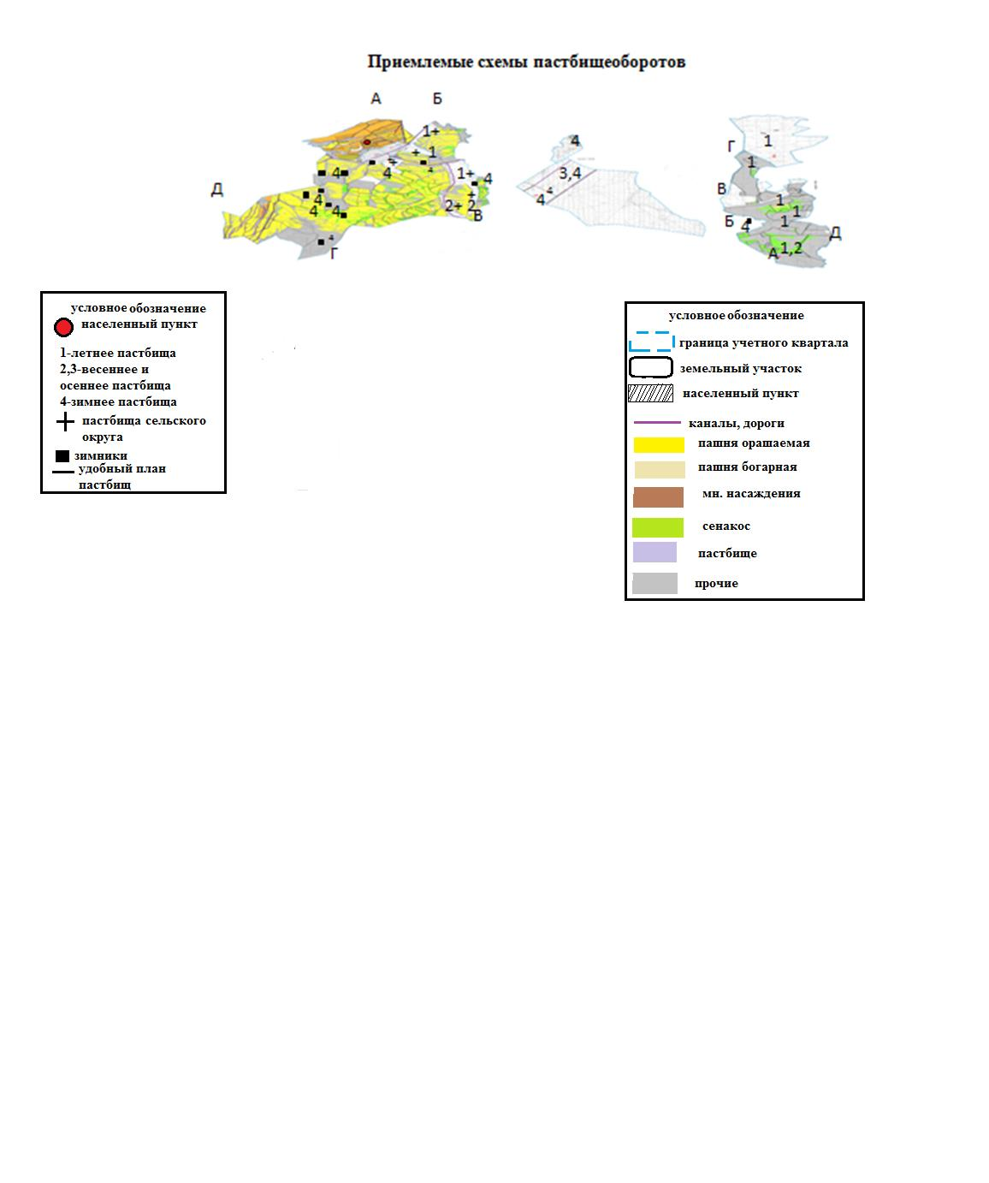

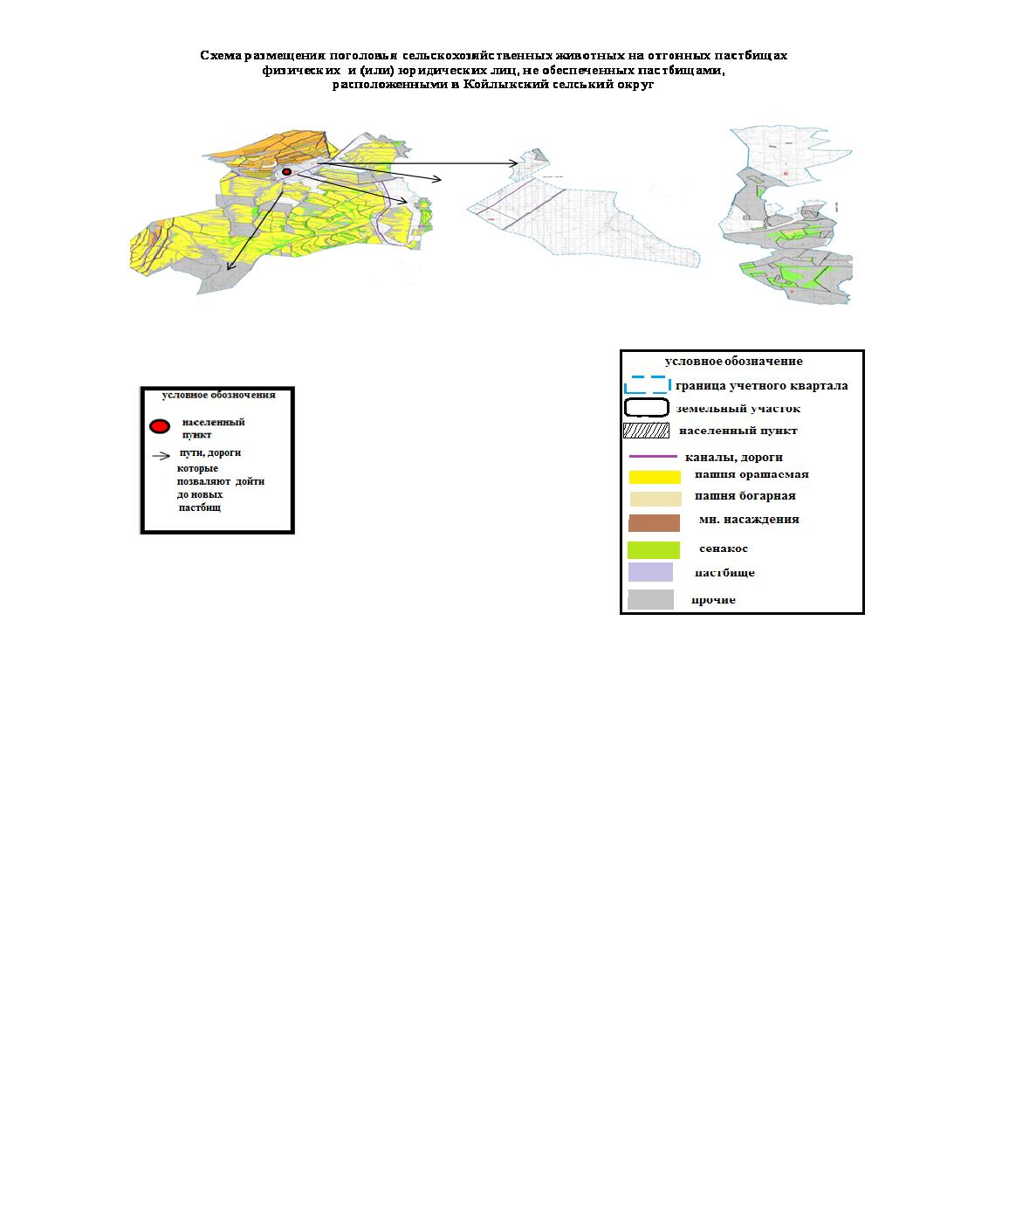

Календарный график по использованию пастбищ, устанавляющий сезонные маршруты выпаса и передвижения сельскохозяйственных животных по Койлыкскому сельскому округу.
годы | Весна | Лето | Осень | Зима
2023 | Вторая декада марта  Вторая декада мая | Вторая декада мая  Вторая декада октября | Вторая декада октября  Третья декада ноября | Третья декада ноября  Вторая декада марта
2024 | Вторая декада марта  Вторая декада мая | Вторая декада мая  Вторая декада октября | Вторая декада октября  Третья декада ноября | Третья декада ноября  Вторая декада марта
Приложение 7-1 к плану использования пастбищ в селе Койлык на 2023-2024годы
Карта села Койлык Саркандского района с указанием внешних и внутренних границ пастбищ и территорий, необходимых для обеспечения потребности населения в выпасе сельскохозяйственных животных в личных подсобных хозяйствах в зависимости от местных условий и особенностей

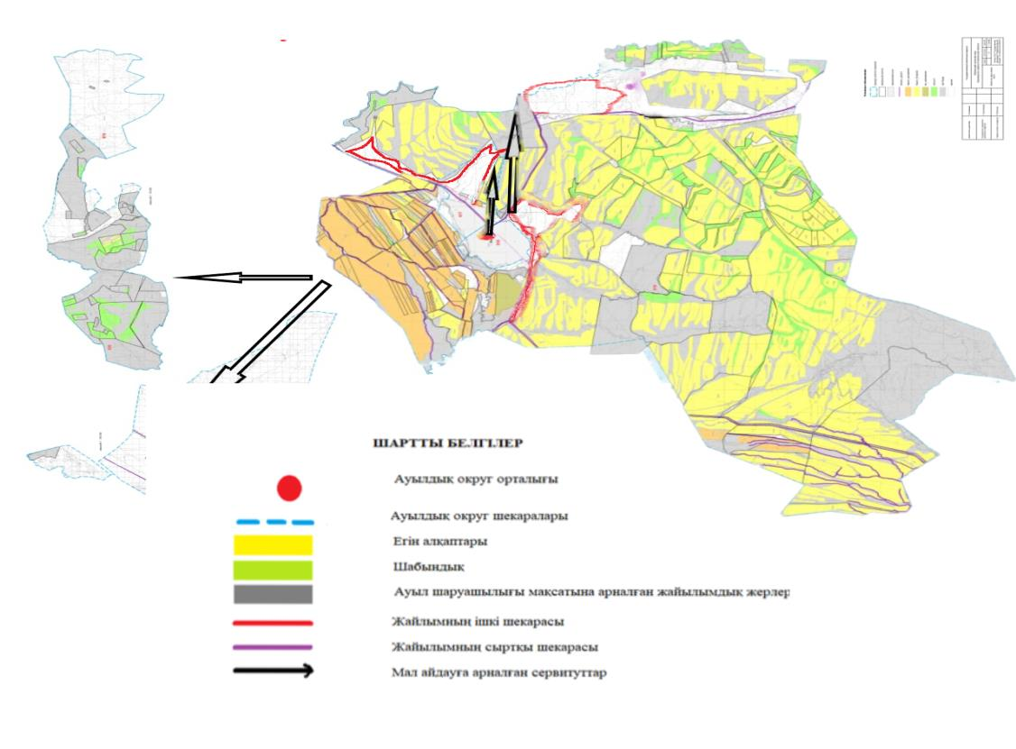

Приложение 9 к решению Сарканского районного маслихата от 22.05.2023 года №6-28
План по управлению пастбищами и их использованию в Коктерекском сельском округе на 2023-2024 год
1)Схема (карта) расположения пастбищ на территории административно-территориальной единицы в разрезе категорий земель, собственников земельных участков и землепользователей на основании правоустанавливающих документов;
2)приемлемая схема пастбищеоборотов;
3)карта с обозначением объектов пастбищной инфраструктуры, в том числе сезонных, внешних и внутренних границ и площадей пастбищ;
4)схема доступа пастбищепользователей к водоисточникам (озерам, рекам, прудам, оросительным или обводнительным каналам, трубчатым или шахтным колодцам), составленная согласно норме потребления воды;
5)схема перераспределения пастбищ для размещения поголовья сельскохозяйственных животных физических и (или) юридических, у которых отсутствуют пастбища, и перемещения их на предоставляемые пастбища;
6)схема размещения поголовья сельскохозяйственных животных на отгонных пастбищах физических и (или) юридических лиц, не обеспеченных пастбищами, расположенных в Коктерекском сельском округе;
7)календарный график по использованию пастбищ, устанавливающие сезонные маршруты выпаса и передвижения сельскохозяйственных животных;
7.1) карта пастбищ с указанием внешних и внутренних границ и территорий, необходимых для обеспечения потребности населения в выпасе сельскохозяйственных животных в личных подсобных хозяйствах в зависимости от местных условий и особенностей.
Административный центр Коктерекского сельского округа село Коктерек.
На востоке основного участка Коктерекского сельского округа граничит с землями Алакольского района, в южной части с землями Амангельдинского сельского округа, на севере с землями Койлыкского сельского округа, в западной части с землями Лепсинского сельского округа.
Территория села сухая, степь относится к ветке бетеге-селеули. Установлено преобладание степной растительности, основными видами которой являются: овсяница, овсяница, овсяница и различные виды полыни с участием различных трав степи.
Орошение пастбищ обеспечено стихийными бедствиями, шахтными колодцами.
Потребность в пастбищных угодьях должна быть удовлетворена путем приобретения земли для государственных нужд.
Пастбища относятся к естественным пастбищам из-за природно-климатических особенностей села и часто используются для выпаса скота.
По природным погодным условиям: в пределах степной зоны и по агроклиматическим показателям характерной чертой для них является: суровая долгая зима, короткое умеренно жаркое лето, резкие контрасты зимних и летних температур, небольшое количество годовых осадков.
План принят в целях рационального использования пастбищ, устойчивого обеспечения потребности в кормах и предотвращения процессов деградации пастбищ.
Расположен на северо-западной стороне района Коктерекского сельского округа.
Административно-территориальное деление состоит из села Коктерек.
Общая площадь земель Коктерекского сельского округа составляет 161 204 гектара (далее), по категориям земли распределяются следующим образом:
- земли сельскохозяйственного назначения -156 290 гектар;
- земли населенных пунктов - 4914 гектар.
Численность поголовья сельскохозяйственных животных на территории Коктерекского сельского округа: 3125 голов крупного рогатого скота, в том числе 1093 голов маточного поголовья, 922 головы лошадей и мелкого рогатого скота – 5073 головы, верблюдов – 152 головы.
По видам сельскохозяйственных животных распределены следующим образом:
КРС - 24 стада (из них стада внутри села - 6 , стада в крестьянских хозяйствах-18);
- мелкий скот - 10 стай;
– лошади-35 стад.
- Верблюд-2 стада
На основании вышеизложенного, в соответствии со статьей 15 Закона Республики Казахстан "О пастбищах" для нужд местного населения (село Коктерек) составляет потребность в содержании маточного (дойного) -376 голов сельскохозяйственных животных в объеме 5784,6 га, норма нагрузки 14,0 га/голова.
КРС – 14,0 гектар /голов, МРС – 2,8 гектар /голов, лошади – 16,9 гектар /голов, верблюды-19,6 гектар /голов.
По Коктерекскому сельскому округу площадь пастбищ составляет 156 290 гектар, из них 46 крестьянских хозяйств и т.д. – 89 177,6 гектар. Из них коммунальному государственному учреждению "Бурлитобинское лесное хозяйство" - 38 102 гектар. Предусмотрено для обустройства села - 5784,6 гектар. В собственности 1 крестьянское хозяйство-10 гектар. Остальные пастбищные земли принадлежат государственному земельному фонду (61 317,8 гектар).
Всего в крестьянских хозяйствах по округу: 2264 головы крупного рогатого скота, 3707 голов мелкого рогатого скота, 799 голов лошадей, верблюдов-228 голов. Необходимая площадь пастбищ на поголовье-60 047,5 гектар. Используется более комфортная площадь-62 851,9 гектар.
По Коктерекскому сельскому округу в крестьянских хозяйствах имеется 26 колодцев, из них 7 вновь вырытых, проблем с водой нет.
На территории сельского округа функционируют 1 ветеринарный пункт и 1 скотомогильник. Сибирский очаг -1.
Места угона скота в сельском округе законом не предусмотрены. Ведутся работы.
Схема (карта) расположения пастбищ на территории Коктерекского округа в разрезе категорий земель, собственников земельных участков и землепользователей на основании правоустанавливающих документов

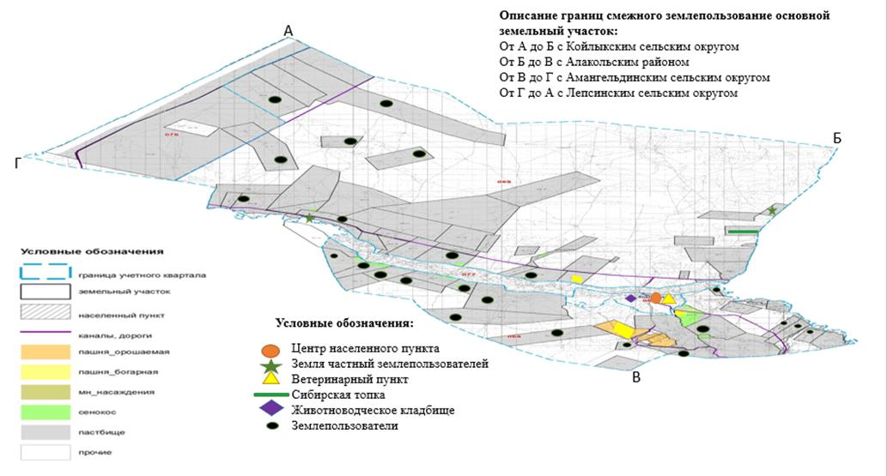

Собственники земельных участков пастбищ Коктерекского сельского округа
№ | Собственники земельных участков | Площадь пастбищ, гектар (га) | Наличие скота по видам, (голов) |  |  | Норма потребности в пастбищах в голова, гектар (га) |  |  | Потребность пастбищ, гектар (га) |  |  |  | Излишки пастбищ, гектар (га)
№ | Собственники земельных участков | Площадь пастбищ, гектар (га) | КРС | МРС | Лошадь | КРС | МРС | Лошадь | КРС | МРС | Лошадь | Итого
1 | Акыпбеков Нурлан Таиырович | 10,0 | - | - | - | - | 14 | 2,8 | 16,9 | 19,6
 | ВСЕГО | 10,0
Расшифровка аббревиатур: КРС- крупный рогатый скот, МРС- мелкий рогатый скот, к\х- крестьянское хозяйство
Распределение пастбищ для размещения маточного поголовья крупного рогатого скота (дойного) по Коктерекскому сельскому округу
№ | Наименование населенного пункта | Площадь пастбищ, гектар (га) | Наличие дойных коров (голов) | Норма потребности в пастбищах 1 голов, гектар (га) | Потребность пастбищ, гектар (га) | Не обеспеченные  пастбищами, гектар (га) | Обеспеченность  потребности, % | Излишки, гектар (га)
1 | с.Коктерек | 5784,6 | 376 | 14 | 5264 |  | 110 | 520,6
 | Всего: | 5784,6 | 376 | 14 | 5264 |  | 110 | 520,6
Перечень собственников и землепользователей земельных участков, прилагаемый к схеме (карте) благоустройства на территории Коктерекского сельского округа
№ | Наименование землепользователей земельных участков | Пастбища, гектар (га) | Кол-во животных | Потребность в пастбищах, гектар (га) | Избыточные пастбища, гектар (га) | Дефицит пастбищ, гектар (га) | Примечание
1 | Сабитов Мирхат Ташболатович | 940,0 | КРС - 290 головы,  лошади - 11 головы | 290КРС*14,0 га =4060га, 11 Л * 16,9га = 185,9 га 4060+185,9 =4245,9 га |  | 3305,9
2 | Карибжанова Кунтай Алимбековна | 716,2 | МРС - 79 головы | 79МРС*2,8 га = 221,2 | 495
3 | Жумагулов Ержан Елемесович | 3000,0 | КРС - 10 головы, лошади - 16 головы | 10КРС*14,0 га = 140 га, 16 Л * 16,9га = 270,4 га 140+270,4 =410,4га | 2589,6 |  | 10 КРС, 16Л, ИСЖ с.Лепсы
4 | Темирханов Батырбек Сексенбаевич | 400,0 | КРС - 68 головы, МРС - 84головы,  лошади - 20 головы | 68 КРС*14,0 га = 952 га, 84 МРС * 2,8 га = 235,2 га,  20 Л * 16,9га = 338га 952+235,2+338 = 1525,2га |  | 1125,2
5 | Калимолдинов Канат Советович | 1921,0 | КРС - 203 головы,  МРС - 329 головы,  лошади - 24 головы | 203КРС*14,0 га = 2842 га, 329 МРС * 2,8 га = 921,2 га, 24 Л * 16,9га = 405,6 га 2842+921,2+405,6 =4168,8га |  | 2247,8
6 | Ерболганов Нурбек Кожабекович | 2676,0 | верблюды - 152 головы, лошади - 17 головы | 152верб*19,6 га = 2979,2 га, 17Л * 16,9 га = 287,3 га 2979,2+287,3=3266,5 га |  | 590,5
7 | Кабдыханова Алия Абильхановна | 1360,0 | КРС - 254 головы,  МРС - 31 головы,  лошади - 22 головы | 254 КРС*14,0 га = 3556 га, 31 МРС * 2,8 га = 86,8 га, 22 Л * 16,9 га = 371,8 га 3556+86,8+371,8 = 4014,6 га |  | 2654,6
8 | Мухаметкалиев Шахизада Толегенович | 437,0 | КРС - 48 головы, лошади - 2 головы | 48 КРС*14,0 га = 672 га, 2 Л * 16,9 га = 33,8га 672+33,8 = 705,8 га |  | 268,8
9 | Каримов Шамиль Михайлович | 78,0 | КРС - 23 головы, МРС - 122 головы, лошади - 13 головы | 23 КРС*14,0 га = 322га, 122 МРС * 2,8 га = 341,6 га, 13 Л * 16,9 га = 219,7 га 322+341,6+219,7 = 883,3 га |  | 805,3
10 | Нурмухамбетов Кажимурат Омирбекович | 1400,0 | КРС - 112 головы,  МРС - 470 головы,  лошади - 18 головы | 112 КРС*14,0 га = 1568га, 470 МРС * 2,8 га = 1316 га, 18 Л * 16,9 га = 304,2 га 1568+1316+304,2 = 3188,2га |  | 1788,2
11 | Рафихұлы Мухаммад | 250,0 |  |  | 250
12 | ТОО "Байсал ltd" | 1500,0 | - |  | 1500
13 | Жаманбаев Дархан Каиржанович | 1000,0 | КРС - 162головы, лошади - 2 головы | 162 КРС*14,0 га = 2268 га, 2 Л * 16,9 га = 33,8 га 2268+33,8 = 2301,8 га |  | 1301,8
14 | Жунусова Арипжамал Бекеевна | 680,4 | КРС - 53головы, лошади - 15 головы | 53 КРС*14,0 га = 742 га, 15 Л * 16,9 га = 253,5 га 742+253,5 = 995,5га |  | 315,1
15 | Атетиев Куат Жолжаксынович | 350,0 | - |  | 350
16 | Сарсембаев Нургали Амантаевич | 500,0 | КРС - 68 головы, МРС - 137 головы,  лошади - 9 головы | 68 КРС*14,0 га = 952га, 137 МРС * 2,8 га = 383,6 га, 9 Л * 16,9 га = 152,1 га 952+383,6+152,1 = 1487,7 га |  | 987,7
17 | Жаксыбеков Елебек Муханбетович | 300,0 | КРС - 105 головы,  лошади - 115 головы | 105 КРС*14,0 га = 1470 га, 115 Л * 16,9 га = 1943,5 га 1470+1943,5 = 3413,5га |  | 3113,5
18 | Мейров Ержан Сыдыкович | 400,0 | КРС - 46 головы, МРС - 20 головы,  лошади - 61 головы | 46 КРС*14,0 га = 644га, 20 МРС * 2,8 га = 56 га, 61 Л * 16,9 га = 1030,9 га 644+56+1030,9 = 1730,9га |  | 1330,9
19 | Мухамадиев Насихат Оразович | 2000,0 | КРС - 182 головы,  лошади - 52 головы | 182 КРС*14,0 га = 2548га, 52 Л * 16,9 га = 878,8 га 2548+878,8 = 3426,8га |  | 1426,8
20 | Общественный фонд "Конырбайулы Котен Тауп" | 5,0 | -
21 | Салханов Торебек Хасенович | 300,0 | - |  | 300
22 | Қасенұлы Қару | 595,0 | - |  | 595
23 | Жангушупова Камелия Кулукпаевна | 611,0 | - | 115 КРС * 14,0 га = 1610га |  | 999 | 115 КРС с.Лепсы ИСЖ
24 | Асылбеков Ернар Тулеубекович | 1048,0 | - |  | 1048
25 | Аугамбаев Аманжол Амангельдинович | 1049,0 | - | 20 КРС*14,0 га = 280га, 31 Л * 16,9 га = 523,9 га 280+523,9 = 803,9га | 245,1 |  | 20 КРС, 31 Л с.Лепсы ИСЖ
26 | ТОО "Baskan Riv" | 5000,0 | - |  | 5 000
27 | ПК "Agro Baskan" | 600,0 | - |  | 600
28 | Сейтбеков Жарас Жанатбекович | 474,0 | - |  | 474
29 | Ахметжанов Толеужан Ержаханович | 250,0 | - |  | 250
30 | Карибаева Сакып | 923,0 | - | 27 КРС*14,0 га = 378га, 12 Л * 16,9 га = 202,8 га 378+202,8 = 580,8 га | 342,2 |  | 27 КРС, 12 Л с.Лепсы ИСЖ
31 | Ольховский Виктор | 200,0 | - |  | 200
32 | Байдолда Еркебұлан Ерланұлы | 300,0 | - |  | 300
33 | Умирзаков Жомарт Жумагулович | 287,0 | - |  | 287
34 | Кадиров Махмуджан Абдуллаевич | 2000,0 | - |  | 2 000
35 | Онгарбаева Фатима Кумархановна | 1000,0 | - |  | 1000
36 | Акпаев Ержан Наванович | 2000,0 | - |  | 2 000
37 | Нурмухамбетов Марат | 2000,0 | - |  | 2000
38 | Аугамбаев Бакытжан Амангельдинович | 1500,0 | - | 120КРС*14,0 га = 1680 га, 1955 МРС * 2,8 га = 5474га 116 Л * 16,9 га = 1960,4 га 76 В * 19,6 = 1489,6 1680+5474+1960,4+1489,6 = 10604га |  | 9104 | 120 КРС, 1955 МРС, 116 Л, 76В, с.Лепсы ИСЖ
39 | Кинжибаев Муса Мунсызбаевич | 1000,0 | - | 87 Л * 16,9 га = 1470,3 га |  | 470,3 | 90 Л, с.Лепсы ИСЖ
40 | Айтбаев Самат Амангельдинович | 790,0 | - |  | 790
41 | Альдекенов Алибек Маликович | 1000,0 | КРС - 82 головы, МРС - 21 головы, лошади - 40 головы | 82 КРС*14,0 га = 1148 га, 21 МРС * 2,8 га = 58,8га 40 Л * 16,9 га = 676 га 1148+58,8+676 = 1882,8 га |  | 882,8
42 | Акыпбеков Нурлан Таиырович | 10,0 | - |  | 10
43 | Койгельдинова Жанипа | 2000,0 | - | 20 КРС*14,0 га = 280 га, | 1720 |  | 20 КРС, исж. Лепсы
44 | Ауельбеков Дауренбек Маратович | 5000,0 | - | 224 КРС*14,0 га = 3136 га, 100 Л * 16,9га = 1690 га 3136+1690=4826 | 174 |  | 224 КРС,100 Л, с. Карабогет ИСЖ
45 | Керменбаев Серикжан Умерзакович | 1000,0 | - | 32 КРС*14,0 га = 448 га, 459 МРС * 2,8 га = 1285,2 га 16 Л * 16,9 га = 270,4 га 448+1285,2+270,4= 2003,6 га |  | 1003,6 | 32 КРС, 459 МРС, 16 Л, с.Лепсы ИСЖ
46 | Сердалиев Серик | 225,0 |  |  |  | 225
47 | Коммунальное государственное учреждение "Борлитобинское лесное хозяйство" | 38102,0 | - | - | 38102 |  | -
 | 46 | 89 177,6 |  | 60502,6 | 62 621,8 | 33 946,8
Примечание:. Всего в Коктерекском сельском округе пастбищных угодий 89177,6 гектар которые пренадлежат 27 фермерским и другим хозяйствам. КРС-2264, МРС-3707, 799 лошадей, 228 верблюдов. Необходимое количество пастбищ для скотов составляет 33946,8 гектар. Избыточные пастбища составляют 62 621,8 гектар.
Приемлемые схемы пастбищеоборотов

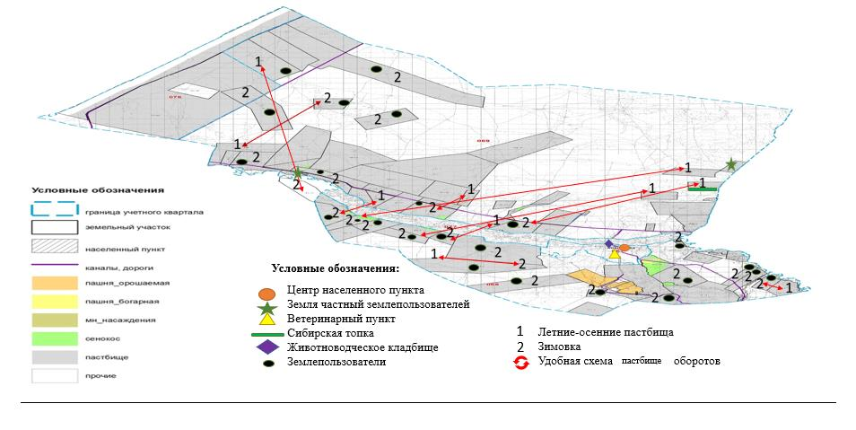

Карта с обозначением внешних и внутренних границ и площадей пастбищ, в том числе сезонных, объектов пастбищной инфраструктуры

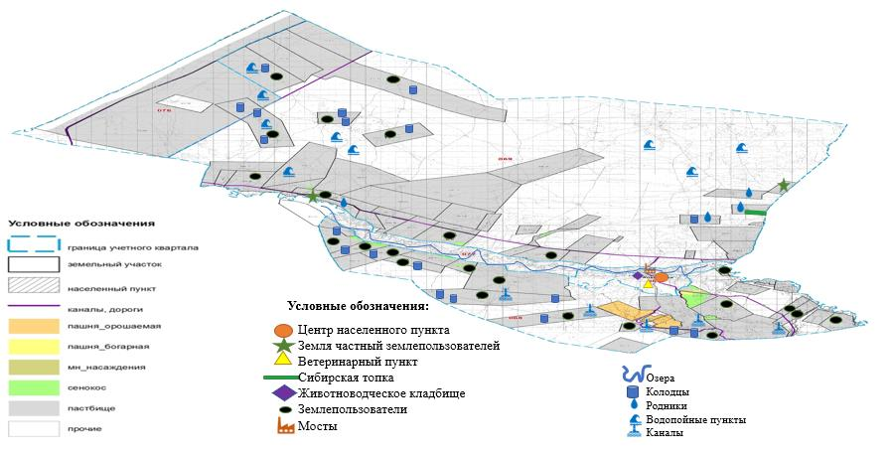

Схема доступа пастбищепользователей к водоисточникам (озерам, рекам, прудам, копаням, оросительным или обводнительным каналам, трубчатым или шахтным колодцам) составленная согласно норме потребления воды

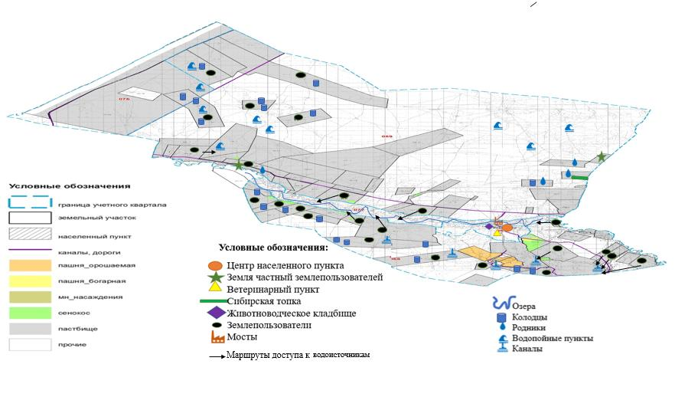

Схема перераспределения пастбищ для размещения поголовья сельскохозяйственных животных физических и (или) юридических лиц, у которых отсутствуют пастбища, и перемещения его на предоставляемые пастбища

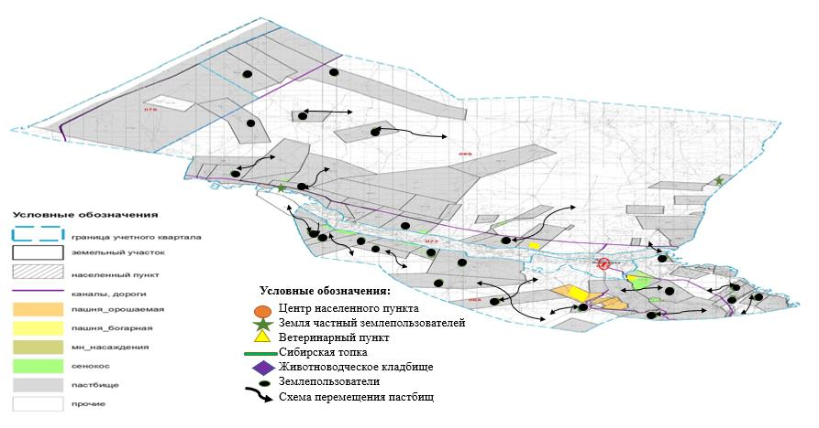

Схема размещения поголовья сельскохозяйственных животных на отгонных пастбищах физических и (или) юридических лиц, не обеспеченных пастбищами, расположенными в Коктерекском сельском округе

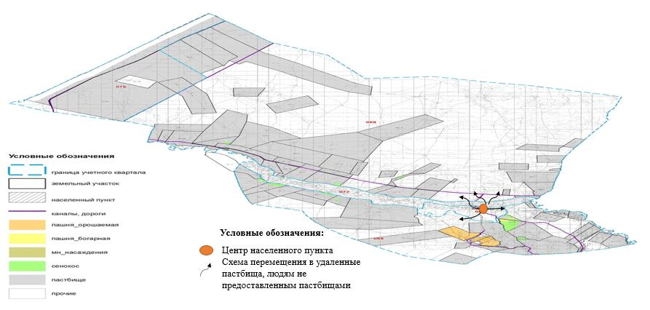

Календарный график по использованию пастбищ, устанавливающий сезонные маршруты выпаса и передвижения сельскохозяйственных животных по Коктерекскому сельскому округу
Годы | Сроки перегона скота на пастбища и возврата скота от пастбища
Годы | Весна | Лето | Осень | Зима
2023 | от ІІ-декады марта  до ІІ-декады мая | от ІІ-декады мая  до ІІ-декады октября | от ІІ-декады октября  до ІІІ-декады ноября | от ІІІ-декады ноября  до ІІ-декады марта
2024 | от ІІ-декады марта  до ІІ-декады мая | от ІІ-декады мая  до ІІ-декады октября | от ІІ-декады октября  до ІІІ-декады ноября | от ІІІ-декады ноября  до ІІ-декады марта
Приложение 10 к решению Сарканского районного маслихата от 22.05.2023 года №6-28
План по управлению пастбищами и их использованию в Лепсинском сельском округе на 2023-2024 год
1)Схема (карта) расположения пастбищ на территории административно-территориальной единицы в разрезе категорий земель, собственников земельных участков и землепользователей на основании правоустанавливающих документов;
2)приемлемая схема пастбищеоборотов;
3)карта с обозначением объектов пастбищной инфраструктуры, в том числе сезонных, внешних и внутренних границ и площадей пастбищ;
4)схема доступа пастбищепользователей к водоисточникам (озерам, рекам, прудам, копанем, оросительным или обводнительным каналам, трубчатым или шахтным колодцам), составленная согласно норме потребления воды;
5)схема перераспределения пастбищ для размещения поголовья сельскохозяйственных животных физических и (или) юридических, у которых отсутствуют пастбища, и перемещения их на предоставляемые пастбища;
6)схема размещения поголовья сельскохозяйственных животных на отгонных пастбищах физических и (или) юридических лиц, не обеспеченных пастбищами, расположенных в Лепсинском сельском округе;
7)календарный график по использованию пастбищ, устанавливающий сезонные маршруты выпаса и передвижения сельскохозяйственных животных;
7.1) карта пастбищ с указанием внешних и внутренних границ и территорий, необходимых для обеспечения потребности населения в выпасе сельскохозяйственных животных в личных подсобных хозяйствах в зависимости от местных условий и особенностей.
Административный центр Лепсинского сельского округа село Лепсы.
Земли Лепсинского сельского округа состоят из 8 (восьми) участков: Лепсы, село Кокжиде и развязка Керегетас, Каратас, Сарыкурак, Кокшалгын, Арганаты, Акбалык.
Север основного участка Лепсинского сельского округа граничит с Аягозским районом, на северо-востоке граничит с Алакольским районом, на востоке граничит с землями Коктерекского сельского округа, на юге с землями Аксуского района, на Западе с землями Карачаганского сельского округа
С востока на Запад главного участка протекает река Лепси.
На основном участке расположены 20 животноводческих зимовок, из 9 шахтных колодцев и реки Лепсы пьют воду. Вода у них пресная, нет недостатка в качественной воде.
Запасы пастбищных кормов используются в период выпаса продолжительностью 180-200 дней.
На 1 января 2023 года в Лепсинском сельском округе (в личном подворье населения и КХ) поголовье крупного рогатого скота - 7139 голов, в том числе маточного поголовья – 3127 голов, мелкого рогатого скота – 17 954 голов, лошадей – 2090 голов, верблюдов – 148 голов.
В пределах обследования площадь Лепсинского сельского округа составляет 160 400 гектар.
- в том числе: пастбища - 155 885 гектар,
- сенокосы - 317,4 гектар,
- прочие земли-4197,6 гектар.
По округу имеется 6 стад крупного рогатого скота, 19 стад мелкого рогатого скота, 45 стад лошадей, в том числе в селе Кокжиде 1 стадо крупного рогатого скота, 4 стада мелкого рогатого скота.
На основании вышеизложенного, в соответствии со статьей 15 Закона Республики Казахстан "О пастбищах" для нужд местного населения (8 населенных пунктов) предусмотрены маточные (дойные коровы) сельскохозяйственные животные - 7132,7 гектар. Площадь необходимого комфорта - 13 307,3 гектар.
По Лепсинскому сельскому округу площадь пастбищ составляет 155 885 гектар, из них 32 крестьянских хозяйства и т.д. – 43 005,2 гектар. Площадь пастбищных угодий, предусмотренных для размещения маточного (дойного) поголовья крупного рогатого скота села – 7132,7 гектар. В округе имеется 12 668 гектар земли, принадлежащей частному ТОО "Елшен Абылай". Остальные - 93 079,1 гектар пастбищ принадлежат государственному земельному фонду.
Норма нагрузки на поголовье скота по Лепсинскому сельскому округу КРС - 14 гектар /голов, МРС - 2,8 гектар /голов, лошадей – 16,9 гектар /голов, верблюдов – 19,6 гектар /голов. Всего в крестьянских хозяйствах: 2105 голов крупного рогатого скота, 3296 голов мелкого рогатого скота, 820 голов лошадей, верблюдов - 44 головы. Необходимая площадь пастбищ на поголовье составляет - 53 419,2 гектар. Дополнительно требуется пастбищных земель - 10 414 гектар. Используется избыточная площадь земли-23 690,9 гектар.
В Лепсинском сельском округе действуют ветеринарно-санитарные объекты. По округу имеются 2 скотомогильника, расположенные в селах Лепсы, Кокжиде, 1 ветеринарный пункт.
Места угона скота в сельском округе законом не предусмотрены. Ведутся работы.
Схема (карта) расположения пастбищ на территории Лепсинского сельского округа в разрезе категорий земель, собственников земельных участков и землепользователей на основании правоустанавливающих документов

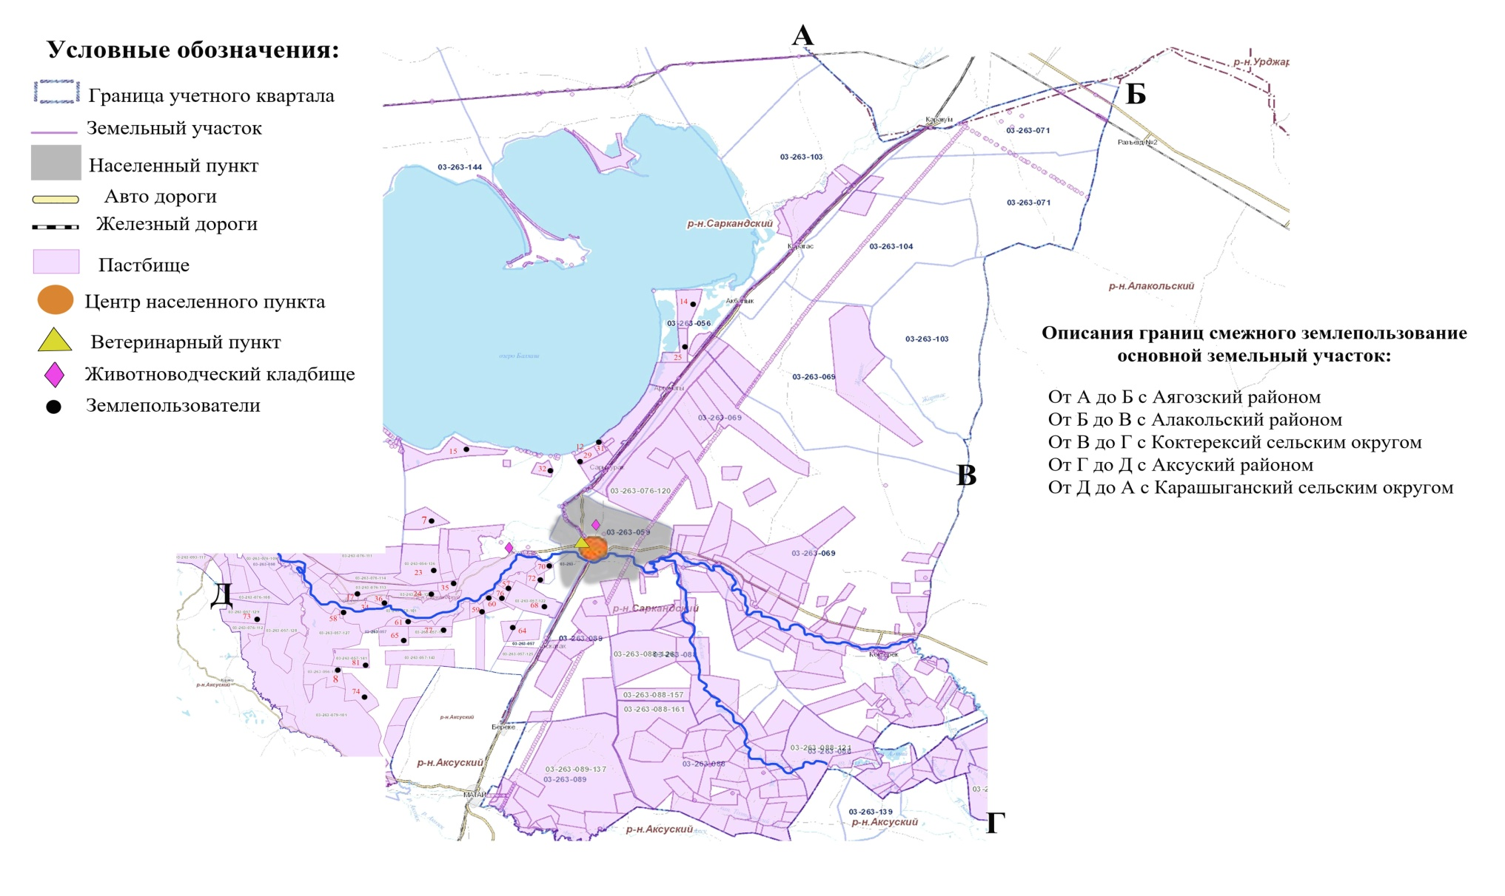

Распределение пастбищ для размещения маточного поголовья крупного рогатого скота (дойного) по Лепсинскому сельскому округу
№ | Наименование населенного пункта | Площадь пастбищ, гектар (га) | Наличие дойных коров, голов | Норма потребности в пастбищах 1 голов, гектар (га) | Потребность пастбищ, гектар (га) | Не обеспеченные  пастбищами, гектар (га) | Обеспеченность  потребности, % | Излишки, гектар (га)
1 | С.Лепсы | 3230,4 | 968 | 14 | 13 552 | -10 321,5 | 23,8 %
2 | С.Кокжиде | 1568 | 292 | 14 | 4088 | -2520 | 38,3 %
3 | Рзд Керегетас | 1174 | - | - | - |  |  | +1174
4 | Рзд Кокшалғын | 174 | - | - | - |  |  | +174
5 | Рзд Сарыкурак | 230,4 | 8 | 14 | 112 |  | 205,7 % | +118,4
6 | Рзд Каратас | 254 | 98 | 14 | 1372 | -1118 | 18,5 %
7 | Рзд Акбалык | 379,1 | 59 | 14 | 826 | -446,9 | 45,8 %
8 | Арганаты | 122,8 | 35 | 14 | 490 | -367,2 | 25,1
 | Всего | 7132,7 | 1460 | 14 | 20 440 |  | 34,8 | 1466,4
Собственники земельных участков
№ | Собственники земельных участков | Пастбища, гектар (га) | Наличие скота по видам, (голов) |  |  |  | Норма потребности в пастбищах 1 голов, гектар (га) |  |  |  | Потребность в пастбищах, гектар (га) |  |  |  |  | Избыточное пастбище, гектар (га)
№ | Собственники земельных участков | Пастбища, гектар (га) | КРС | МРС | Лошади | Верблюд | КРС | МРС | Лошади | Верблюд | КРС | МРС | Лошади | Верблюд | Итого (га)
 | ТОО "Елшен Абылай" | 12 668 | - | - | - | - | - | - | - | - | - | - | - | - | - | 12 668
Расшифровка аббревиатур: КРС-крупный рогатый скот; МРС –мелкий рогатый скот.
Список собственников земельных участков и землепользователей, прилагаемый к схеме (карте) расположения пастбищ на территории Лепсинского сельского поселения
№ | Наименование землепользова  телей земельных участков | Пастбища, гектар (га) | Кол-во животных | Потребность в пастбищах, гектар (га) | Избыточ  ные пастбища, гектар | Дефицит пастбищ, гектар (га) | Примечание
1 | Абильманова Зубарзат КХ"Алмас" | 490 | КРС - 30 , МРС - 10 ,  лошади - 44 | 30 КРС*14 гектар = 420 гектар, 10 МРС * 2,8 гектар = 28 гектар, 44 Л * 16,9 га = 743,6 гектар, 420+28+743,6 = 1191,6 гектар |  | 701,6
2 | Аубакиров Асан | 500,0 | - | - | 500
3 | Байгенженов Мамырхан КХ "Арай" | 192,0 | КРС - 3 ,  МРС - 26 . | 3КРС*14 гектар = 42 гектар, 26 МРС * 2,8 га = 72,8 гектар, 42+72,8 = 114,8 гектар | 77,2
4 | Байсалбаева Алмагүл КХ "Табылды" | 1000 | лошади - 70 | 70 Л * 16,9 гектар = 1183 гектар |  | 183
5 | Бекбосынов Нурлан КХ" Бекбосынов Н" | 364 | КРС - 20 , МРС - 43 , лошади - 11 | 20 КРС*14 гектар = 280 гектар, 43МРС * 2,8 га = 120,4 гектар,  11 Л * 16,9 гектар = 185,9 гектар 280+120,4+185,9= 586,3 гектар |  | 222,3
6 | Бекмуратулы Бекнар КХ "Бекмуратұлы" | 1000 | КРС - 35 ,  МРС - 24 , лошади - 11 | 35 КРС*14 гектар = 490 гектар, 24 МРС * 2,8 гектар = 67,2 гектар, 11 Л * 16,9 гектар = 185,9 гектар 490+67,2+185,9 =743,1 гектар | 256,9
7 | Бельгибаев Толеутай КХ "Ердос" | 865,0 | КРС - 33 МРС - 53 , лошади - 110 | 33 КРС*14 га = 462 гектар 53 МРС * 2,8 гектар = 148,4 гектар,  110Л * 16,9 гектар = 1859 гектар 462+148,4+1859 = 2469,4 гектар |  | 1604,4
8 | Досымбеков Бағдат | 240,0 | - | - | 240 | -
9 | Имангалиев Сайлаубек КХ "Имангалиев" | 240 | КРС - 13 , МРС - 25 , лошади -20 | 13 КРС*14 гектар = 182 гектар, 25 МРС * 2,8 гектар = 70 гектар, 20 Л * 16,9 =338 182+70+338 = 590 гектар |  | 350
10 | Коптлеуов Сансызбай КХ "Коптлеуов" | 627,1 | КРС - 67 лошади -12 | 67 КРС*14 гектар = 938 гектар, 12 Л * 16,9 =202,8 гектар 938+202,8= 1140,8 гектар |  | 513,7
11 | Кудерова Марзия | 500 | КРС - 89 лошади - 8 | 89 КРС*14 гектар = 1246 гектар, 8 Л* 16,9 гектар = 135,2 гектар 1246+135,2 = 1381,2 гектар |  | 881,2
12 | Курмангалиев Симбек | 560 | КРС - 10 МРС - 30 | 10 КРС*14 гектар = 140 гектар, 40 МРС*2,8 =112 гектар 140+112 = 252 гектар | 308
13 | Кутубеков Асамат КХ"Нұрболат" | 500 | КРС - 800 лошади -2 | 800 КРС*14 гектар = 11200 гектар,  2 Л*16,9 гектар = 33,8 гектар, 11200+33,8 =11233,8 |  | 10733,8
14 | Ольховский Виктор КХ" Ольховский" | 200 | - | - | 200 | -
15 | Самбетов Кенжегали КХ "Самбетов" | 208 | КРС - 39 | 39 КРС*14 гектар = 546 гектар, |  | 338
16 | ТОО "Есмурат" | 1202,1 | - | - | 1202,1
17 | ТОО "Медовая Долина"Жумашев Бағдат | 2000 | МРС - 649 | 649 МРС*2,8гектар =1817,2 гектар, | 182,8
18 | Утельбаев Сайлау | 500 | КРС - 22  МРС- 30 лошади - 2 | 22 КРС*14 гектар = 308 гектар, 30 МРС * 2,8 гектар = 84 гектар, 2 Л * 16,9 гектар = 33,8 гектар 308+84+33,8 = 425,8 гектар | 74,2
19 | Файзулдина Заем | 1200 | МРС - 40 | 40 МРС * 2,8 гектар = 112 гектар | 1088
20 | Шалов Болатбек КХ"Шалқыбай" | 500 | КРС - 80, лошади - 6 | 80КРС*14 гектар = 1120 гектар, 6 Л * 16,9 гектар = 101,4 гектар 1120+101,4=1221,4 гектар |  | 721,4
21 | Биболов Серик КХ"Биболов С" | 800 | КРС - 150  МРС - 718 лошади - 68 | 150КРС*14 гектар =2100 гектар, 718МРС*2,8 гектар =2010,4 гектар,  68 Л * 16,9 гектар =1149,2 гектар 2100+2010,4+1149,2=5259,6 гектар |  | 4459,6
22 | Бостанбекова Кульсинхан КХ"Бостанбекова" | 300 | КРС - 23 лошади - 100 | 23 КРС*14 гектар = 322 гектар, 150 Л * 16,9 гектар = 2535 гектар 322+2535= 2857 гектар |  | 2557
23 | Дуйсембеков Болатбек КХ "Дуйсембеков Б" | 1999 | КРС - 140  МРС – 38  Лошади -95 | 140 КРС*14 гектар = 1960 гектар, 39 МРС*2,8 =109,2 гектар 95 Л* 16,9 гектар =1605,5 гектар, 1960+109,2+1605,5= 3674,7 гектар |  | 1675,7
24 | Есимжанов Есимхан КХ "Есимжанов Е" | 640 | КРС - 70  МРС - 75 лошади -20 | 70КРС*14 гектар = 980 гектар, 39 МРС*2,8 =109,2 гектар 95 Л* 16,9 гектар =1605,5 гектар, 980+109,2+1605,5= 2694,7 гектар |  | 2054,7
25 | Мамыраймов Кошкарбек КХ "Мамыраймов К" | 1398 | КРС - 7 | 7 КРС * 14 гектар = 98 гектар | 1300
26 | Маратов Айдын КХ" Маратов" | 1504 | КРС - 28 лошади -22 | 28КРС*14 гектар = 392 гектар, 22 Л* 16,9 гектар =371,8 гектар , 392+371,8= 763,8 гектар | 740,2
27 | Молдабаев Болатбек КХ "Молдабай" | 4005 | КРС - 41  МРС - 919  Лошади - 15 | 41КРС*14 гектар = 574 гектар, 919 МРС * 2,8 гектар = 2573,2 гектар, 15 Л* 16,9 гектар =253,5 гектар 574+2573,2+253,5=3400,7 | 604,3
28 | Молдабаев Кенесбек КХ "Нұрқанат" | 1500 | КРС - 245  МРС - 607 лошади - 74 верблюд - 44 | 245 КРС*14 гектар = 3430 гектар, 607 МРС * 2,8 гектар = 1699,6 гектар,  74 Л* 16,9 гектар =1250,6 гектар , 44 В* 19,6 гектар =862,4гектар, 3430+1699,6+1250,6+ 862,4=7242,6 |  | 5742,6
29 | Сейтбаткалов Болат КХ "Сейтбаткалов Б" | 4803 | КРС - 50 лошади - 2 | 50 КРС*14 гектар = 700 га, 2 Л* 16,9 гектар =33,8 гектар 100+33,8=733,8 | 4069,2
30 | Сурхаев Ваха | 8649,0 | - | - | 8649 | -
31 | Хаджиева Умисат КХ "Хаджиева" | 320 | КРС - 110 МРС - 34 лошади -3 | 110 КРС*14 гектар= 1540 гектар, 34МРС * 2,8 гектар = 95,2 гектар, 3 Л*16,9=50,7 гектар, 1540+95,2+ 50,7= 1685,9 гектар |  | 1365,9
32 | ТОО "Елшен Абылай" | 4199 | - | - | 4199
 | Всего: | 43006 |  |  | 24290,8 | 31992,9
Примечание: по Лепсинскому сельскому округу в 32 крестьянских хозяйствах имеется 43 006 гектар пастбищных угодий. КРС-2105 голов, мелкий рогатый скот - 3296 голов, лошади-820 голов, верблюды-44 головы. Необходимое пастбище по численности скота 53 419,2 гектар. Дополнительно используется необходимый комфорт-10414 гектар, более 24 290,8 гектар.
Приемлемые схемы пастбищеоборотов

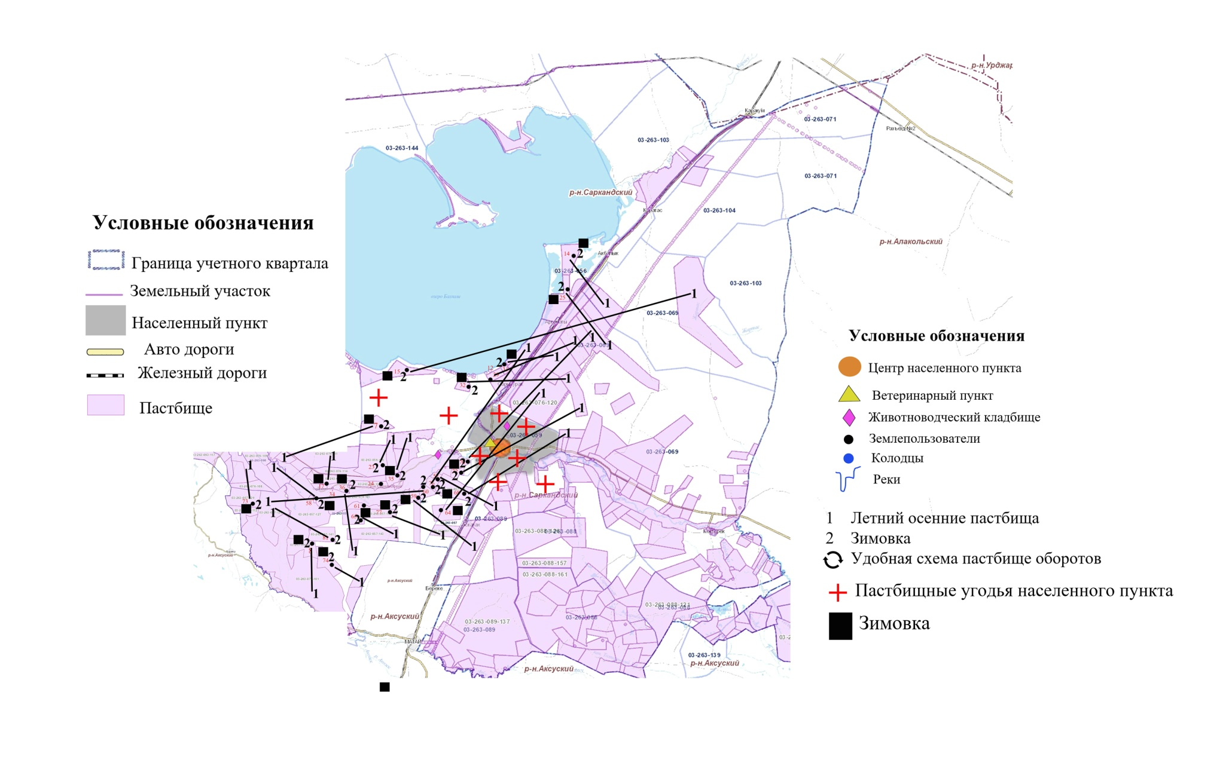

Карта с обозначением внешних и внутренних границ и площадей пастбищ, в том числе сезонных, объектов пастбищной инфраструктуры

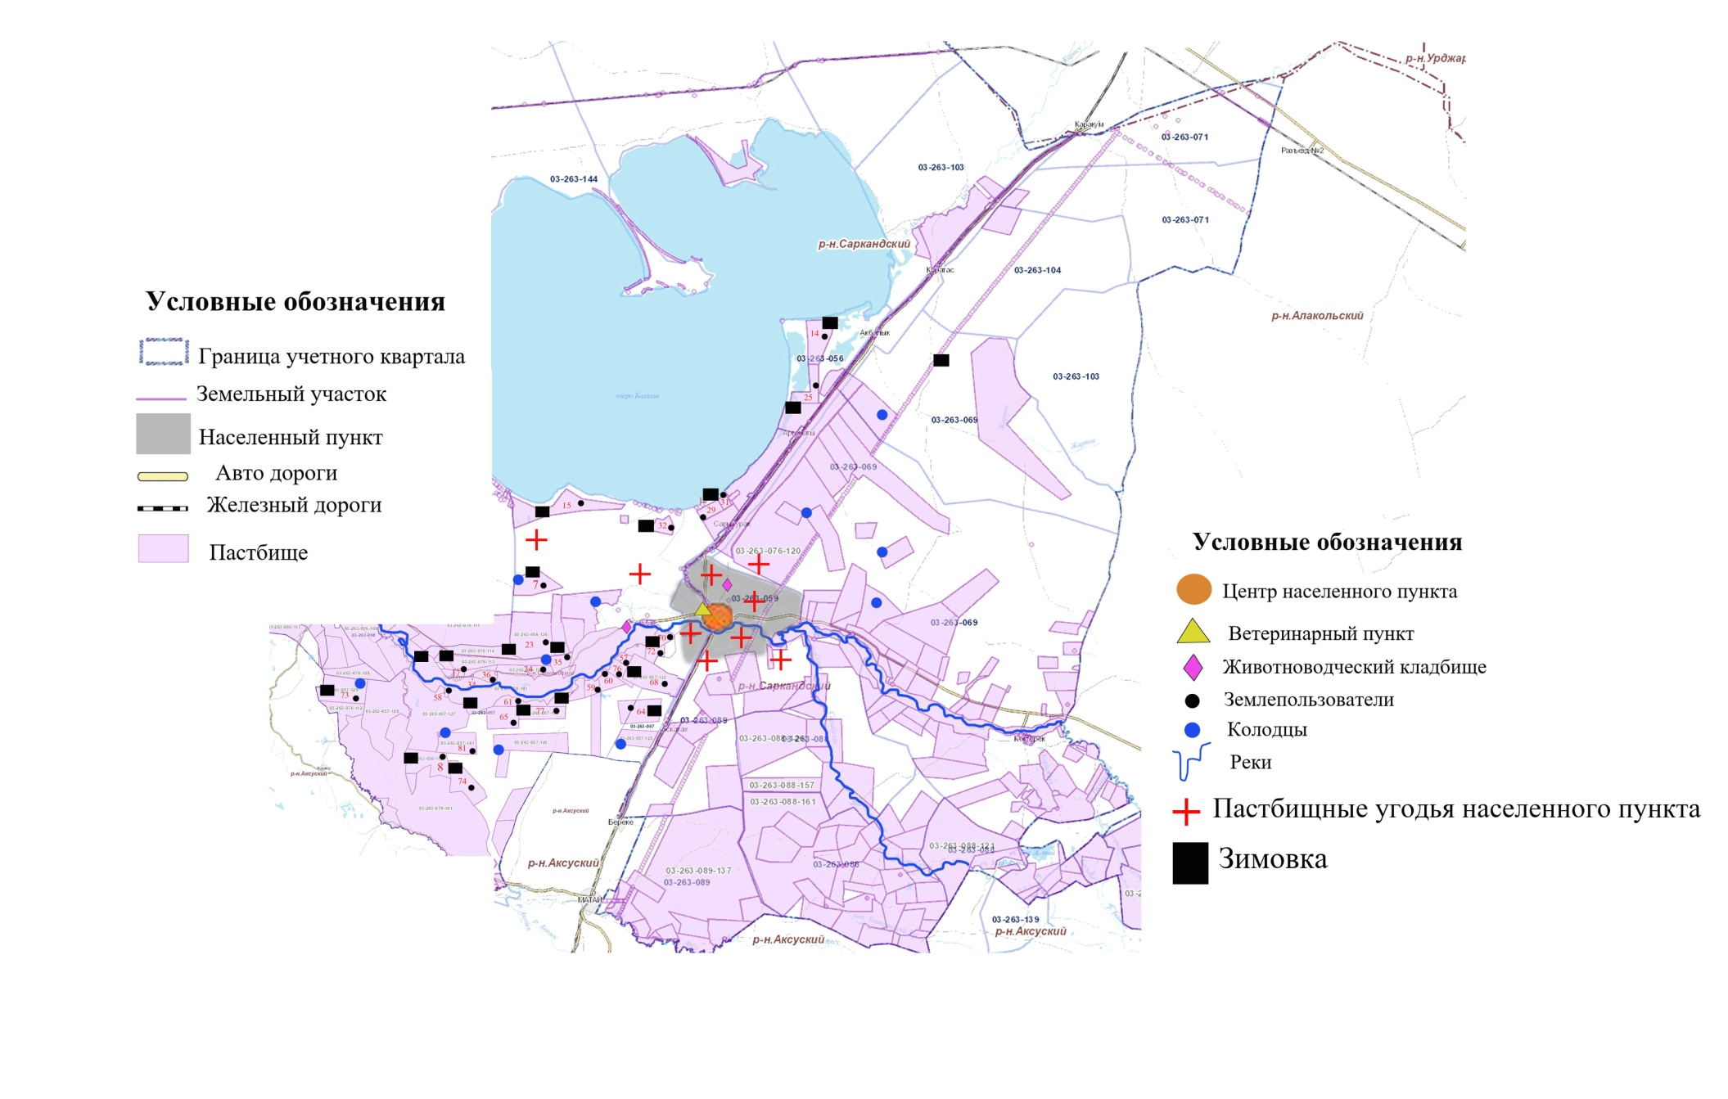

Схема доступа пастбищепользователей к водоисточникам (озерам, рекам, прудам, копаням, оросительным или обводнительным каналам, трубчатым или шахтным колодцам) составленную согласно норме потребления воды

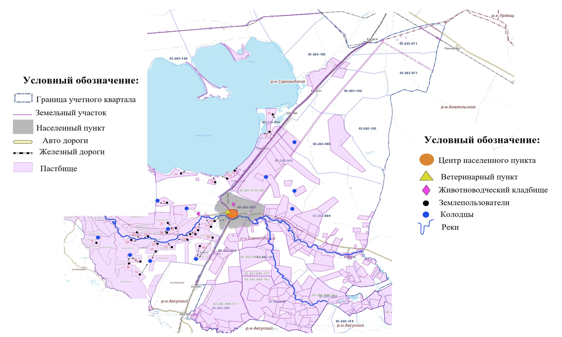

Схема перераспределения пастбищ для размещения поголовья сельскохозяйственных животных физических и (или) юридических лиц, у которых отсутствуют пастбища, и перемещения его на предоставляемые пастбища

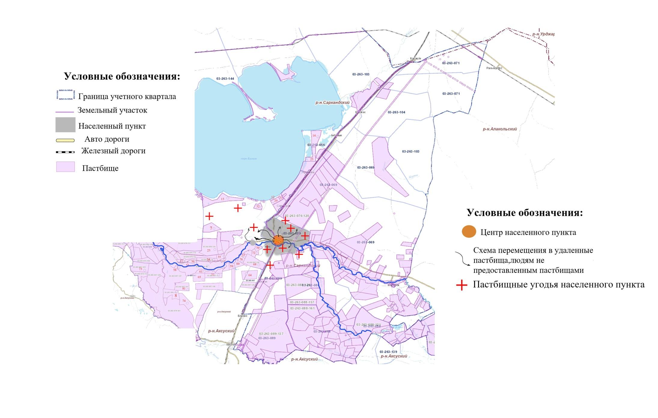

Схема размещения поголовья сельскохозяйственных животных на отгонных пастбищах физических и (или) юридических лиц, не обеспеченных пастбищами, расположенными в Лепсинском сельском округ

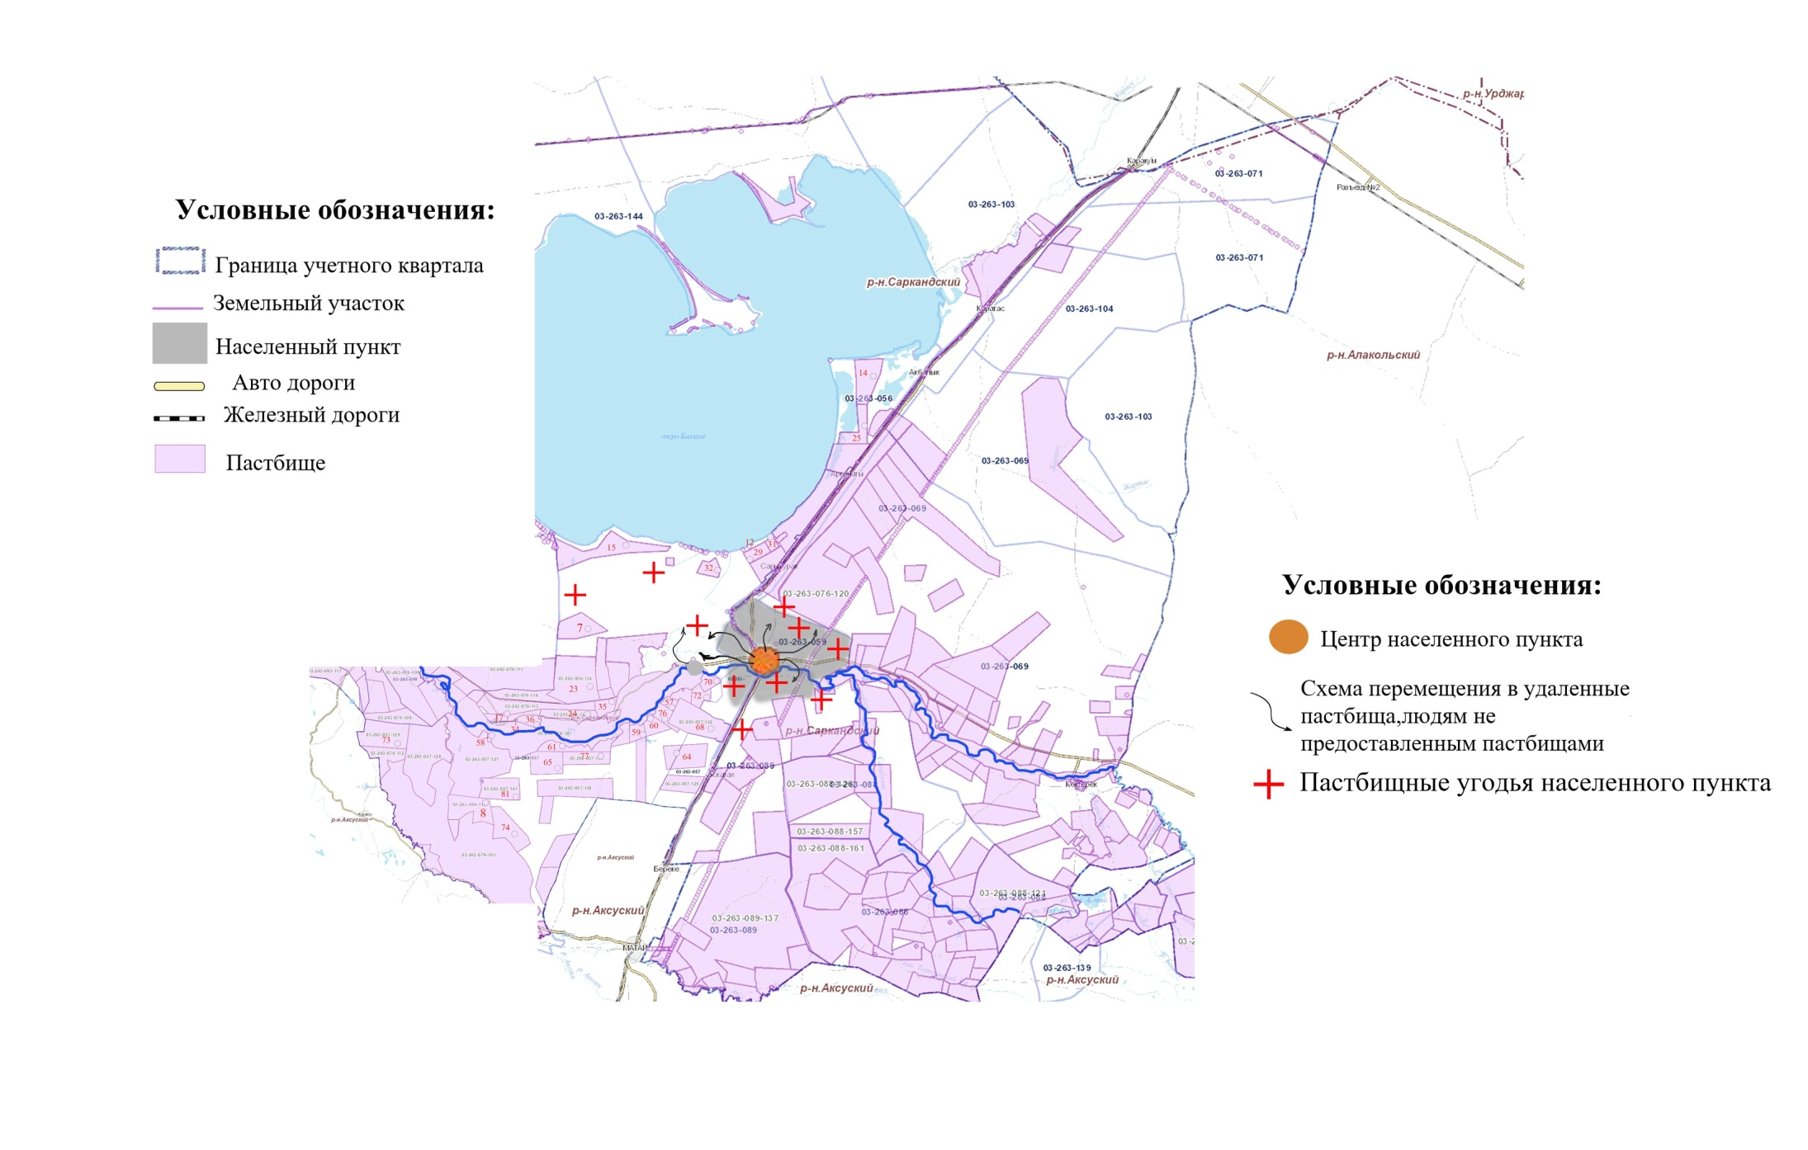

Календарный график по использованию пастбищ, устанавливающий сезонные маршруты выпаса и передвижения сельскохозяйственных животных по Лепсинскому сельскому округу
Годы | Сроки перегона скота на пастбища и возврата скота от пастбища
Годы | Весна | Лето | Осень | Зима
2023 | от ІІ-декады марта  до ІІ-декады мая | от ІІ-декады мая  до ІІ-декады октября | от ІІ-декады октября  до ІІІ-декады ноября | от ІІІ-декады ноября  до ІІ-декады марта
2024 | от ІІ-декады марта  до ІІ-декады мая | от ІІ-декады мая  до ІІ-декады октября | от ІІ-декады октября  до ІІІ-декады ноября | от ІІІ-декады ноября  до ІІ-декады марта
Схема (карта) Лепсинского сельского округа,Сарканского района с указанием внешних и внутренних границ и площадей пастбищ,необходимых для удовлетворния потребностей в выпаса сельскохозяйственных животных в личных подворьях в зависимости от местных условий и особенности

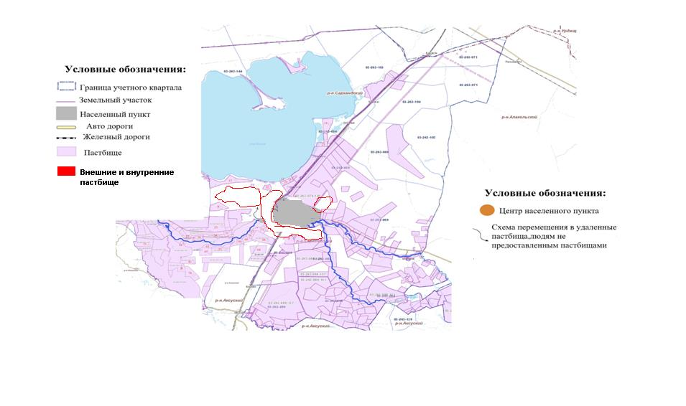

Приложение 11 к решению Сарканского районного маслихата от 22.05.2023 года №6-28
План по управлению пастбищами и их использованию в Черкасском сельском округе на 2023-2024 годы
План принимается в целях рационального использования пастбищ с целью стабильного обеспечения потребности в кормах и исключения деградации пастбищ
План содержит:
1) Схема (карта) размещения пастбищ на территории административно-территориальной единицы в разрезе категорий земель, собственников земельных участков и землепользователей на основании правоустанавливающих документов
2) приемлемые схемы пастбищеоборотов
3) карта с указанием внешних и внутренних границ и площадей пастбищ, сезонных пастбищ,в том числе сезонных объектов пастбищной инфраструктуры
4) Схема доступа пастбищепользователей к водоисточникам (озерам, рекам, прудам, копаньям, оросительным или обводнительным каналам, трубчатым или шахтным колодцам) составленную согласно норме потребления воды 5) Схема перераспределения пастбищ для размещения поголовья сельскохозяйственных животных физических и (или) юридических лиц, у которых отсутствуют пастбища, и перемещения его на предоставляемые пастбища
6) Схема размещения поголовья сельскохозяйственных животных на отгонных пастбищах физических и (или)юридических лиц, не обеспеченных пастбищами, расположенными в сельском округе 7) Календарный график по использованию пастбищ, устанавливающий сезонные маршруты выпаса и передвижения сельскохозяйственных животных по Черкасскому сельскому округу
7.1) Карта Черкасского сельского округа с указанием внешних и внутренних границ и площадей пастбищ, необходимых для удовлетворения потребностей населения в выпасе сельскохозяйственных животных в личных подворьях в зависимости от местных условий и особенности
Территория Черкасского сельского округа расположена в юго-восточной части Сарканского района Алматинской области кадастровый кварталы 24-263-103, 021,023,024,025,027,028,029,030,031,032,080,088
Административный центр расположен в с.Черкасск
Территория сельского округа состоит из нескольких разрозненных участков "Основной"- 43070 гектар, "Каражиде и Скотоимпорт" - 5500 гектар, "Бакрай и Тусунук" - 15500 гектар, "Сарыбулак (Талтал)" - 31000 гектар, " Каракум" 117000 га = 212070 гектар
Земли участка "Каражиде и Скотоимпорт" граничат на севере и западе с землями Екиашинский сельский округ, на юге с Аксуским районом, на юго-востоке Амангельдийский сельский округ,
на востоке Карабогетским сельский округ, на севере с Алакольским районом.
Земли участка "Бакрай и Тусунук" на севере-востоке граничит с Карабогетский сельский округ, на юго-западе с Амангельдинским сельским округом, на юге с землями Бакалинского сельский округ, на севере и востоке граничит с землями Алакольского района.
Земли Основного участка на севере и востоке граничат с землями Алакольского района, на юге с землями Койлыкского сельского округа, на западе с землями Шатырбайского сельский округ.
Земли участка Каракум граничат с землями запаса и о. Балхаш на северо-востоке, на юге с Койлыкским сельский округ и землями запаса, на востоке с Алакольским районом и на севере с ВКО.
Земли участка Талтал граничат с востока с Коктерекским сельским округом, в южной части с Алмалинским сельским округом, с востока с Амангельдинским сельским округом, с севера востока с Шатырбайским сельским округом.
Территория округа располагается на северо-западном макро склоне Джунгарского Алатау. По условиям рельефа территория хозяйства можно разделить на три района.
1)Горный, включающий в себя среднегорье и низкогорье,
2)Слабоволнистую предгорную равнину,
3)Долины рек и ручьев, понижения.
В Основном участке территорию занимает горы, высокими скалистыми вершинами, глубокими ущельями. Коренные породы подходят близко к поверхности, образуя сплошные массивы.
Участки " Каражиде и Скотоимпорт" и "Бакрай и Тусунук" находятся на предгорной равнине, в пределах ее самой нижней ступени. Поверхность равнины слабоволнистая или плоская, слабо изрезана речными руслами.
Гидрографическая сеть на территории Основного участка представлена рекой Лепсы и более мелкими ручьями и речками. Используется воды для полива пахотных земель и для водопоя скота.
Участки" Каражиде и Скотоимпорт" и "Бакрай и Тусунук" лежат в предпесковой равнине. По территории протекает река Лепсы, имеются колодцы.
Рельеф участка Талтал определяется наличием песка, растительность формируется в предгорьях пустынно-степной зоне.
По природным условиям территория Черкасского сельского округа находится в пределах предгорной зоны. По агроклиматическим показателям в двух агроклиматических районах: незначительно остепененным пустынном (центральная и северная часть) и умеренно предгорным теплом районом (южная часть), которые характеризуются всеми чертами - континентальное: суровой зимой, умеренно жарким летом, резкими контрастами температур зимы и лето, со средним количеством годовых осадков.
В рамках исследования по административно-территориальному делению в Черкасском сельском округе имеются 6 сельских населенных пункта. Общая площадь территории Черкасского сельского округа 212070 гектар
- земли населенных пунктов 16232,38 гектар (из них пашня 308 гектар, 15188,4 гектар пастбища, под водой 37 гектар, под дорогами/ улицы -557 гектар, прочие-17,6 гектар, нарушенные земли -5 гектар, под постройками -119,38 гектар),
-земли сельхоз назначения 61241 гектар, (из них пашни – 15617 гектар, пастбищные земли – 41350 гектар, сенокосы - 4172 гектар, другие угодья -102 гектар),
- земли запаса 134596,62 гектар (из них 63 га многолетние насаждения, 262,4 гектар залежь, 5697 гектар сенокос, 128574,22 гектар пастбища)
В Черкасском сельском округе находятся 1 ветеринарный пункт, 1 скотомогильник, 2 пункта искусственного осеменения КРС
В округе 15 колодцев, 65 родников, 37 зимовок, загонов
В крестьянских хозяйствах установлено 4 шт солнечных панелей (в целях обеспечения электроосвещения)
На 01.01.2023года в Черкасском сельском округе насчитывается (личное подворье населения и поголовье КХ,ТОО) крупного рогатого скота - 4464 голов, из них маточное поголовье - 2202 голов, мелкого рогатого скота - 13038 голов, лошади – 893 головы.
Черкасском округе, в крестьянских хозяйствах используемая площадь пастбищных угодий составляет – 55008 гектар и -15188,4 гектар пастбищ вокруг 6 населенных пунктов округа, что составляет общую площадь -70196 гектар.
В округе 118 крестьянских хозяйств и 4 ТОО имеющие пастбищные угодья.
У населения округа КРС – 3834 гол / 1901 мат. пог голов, МРС- 11317 голов, Лошадей – 770 гол
-с.Аққайын: крупного рогатого скота -147 головы, из них маточное поголовье -72 головы, мелкого рогатого скота - 588 голов, лошадей - 4 голов. Площадь пастбищ составляет - 355,6 гектар.
- В селе Каргалы: крупного рогатого скота - 1318 головы, из них маточное поголовье 634 голов, мелкого рогатого скота - 3312 голов, лошадей -147 голов. Площадь пастбищ составляет -1385 гектар.
-В селе Ақтұма крупного рогатого скота - 968 головы, из них маточное поголовье 519 голов, мелкого рогатого скота - 3106 голов, лошадей - 135голов. Площадь пастбищ составляет -1092,9 гектар.
-В селе Теректі крупного рогатого скота- 6 головы, из них маточное поголовье-2 голова, мелкого рогатого скота-43голов, лошадей-3головы. Площадь пастбищ составляет- 448,4 гектар.
- В селе Ешкіөлмес крупного рогатого скота - 358 головы, из них маточное поголовье - 136 голов, мелкого рогатого скота - 1063голов, лошадей - 66 головы. Площадь пастбищ составляет - 691,7 гектар.
- В селе Черкасск крупного рогатого скота - 1037 головы, из них маточное поголовье 538, мелкого рогатого скота - 3205голов, лошадей -415 головы. Площадь пастбищ составляет - 11214,8 га
В округе есть 8 табунов КРС, 3 отары МРС
Исходя из вышеизложенного, для нужд местного населения (с. Аққайын, с. Карғалы, с. Ақтұма, с. Ешкіөлмес) по содержанию маточного поголовья КРС потребность пастбищ составляет - 12566 га, , при этом в (с.Черкасск и с.Теректі) излишки пастбищных угодий составляет + 5453,2
По Черкасскому сельскому округу в настоящие время место перегона скота не предусмотрено законом. Ведутся работы

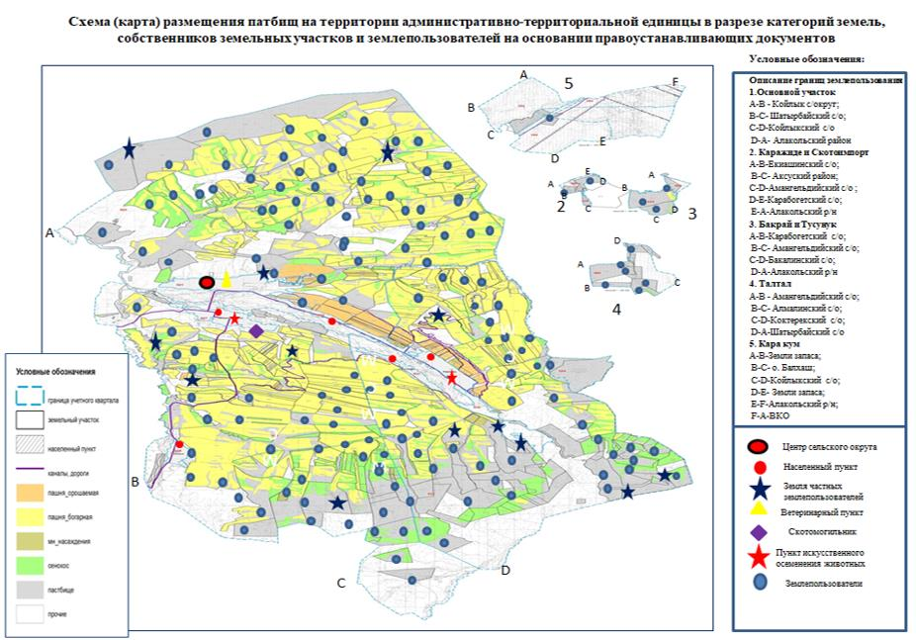

Собственники земельных участков
№ | Собственники земельных участков | Площадь пастбищ, гектар (га) | Из них част. собст. площадь гектар (га) | Наличие скота по видам, (голов) |  |  | Норма потребности в пастбищах в голова, гектар (га) |  |  | Потребность пастбищ, гектар (га) |  |  |  | - Нехватка/ + Излишки пастбищ, гектар (га)
 |  |  |  | КРС | МРС | Лошадь | КРС | МРС | Лошадь | КРС | МРС | Лошадь | Итого | - Нехватка/ + Излишки пастбищ, гектар (га)
1 | Бейспаева Кайния к/х " Бейспаева Кайния " | 5 | 5 |  |  |  |  |  |  |  |  |  |  | +5
2 | Ботинев Петр к/х " Ботинев П И" | 15 | 15 | 2 | 35 | 1 | 11,5 | 2,3 | 13,8 | 23 | 80,5 | 13,8 | 117,3 | - 102,3
3 | Вахитов Бекмухамбет к/х " Вахитов Б" | 645,5 | 614,5 | 12 |  |  | 11,5 |  |  | 138 |  |  | 138 | +507,5
4 | Вишняков Марат к/х " Вишняков Марат" | 4 | 4 | 3 |  |  | 11,5 |  |  | 34,5 |  |  | 34,5 | - 30,5
5 | Джанкасиев Мукажан к/х " Джанкасиев Мукажан " | 63 | 8,7 |  | 240 | 1 |  | 2,3 | 13,8 |  | 552 | 13,8 | 565,8 | -502,8
6 | Зуев Биржан шқ "Зуев Б" | 1653,7 | 3 | 150 |  | 190 | 11,5 |  | 13,8 | 1725 |  | 2622 | 4347 | -2693,3
7 | Кунелеков Камза к/х " Кунелеков Камза" | 5 | 5 |  |  |  |  |  |  |  |  |  |  | +5
8 | Лебедева Татьяна к/х " Лебедева Т" | 10 | 10 |  |  |  |  |  |  |  |  |  |  | +10
9 | Муканов Асылхан к/х " Муканов Асылхан" | 285 | 3 | 10 |  |  | 11,5 |  |  | 115 |  |  | 115 | +170
10 | Нусупов Султан к/х " Нусупов С" | 86 | 86 | 5 |  |  | 11,5 |  |  | 57,5 |  |  | 57,5 | +28,5
11 | Сейсембекова Светлана шқ " Сейсембеков С" | 100 | 5 |  | 35 |  |  | 2,3 |  |  | 80,5 |  | 80,5 | +19,5
12 | Ясюлевич Александр шқ" Александровка" | 35,1 | 35,1 | 8 | 19 |  | 11,5 | 2,3 |  | 92 | 43,7 |  | 135,7 | -100,6
 | Всего | 2907,3 | 794,3 | 190 | 329 | 192 |  |  |  | 2265,5 | 676,2 | 2649,6 | 5591,3
Расшифровка аббревиатур: КРС - крупный рогатый скот, МРС - мелкий рогатый скот, к\х - крестьянские хозяйства
Распределение пастбищ для размещения маточного поголовья крупного рогатого скота (дойного) по Черкасскому сельскому округу
№ | Наименование населенного пункта | Площадь пастбищ, гектар (га) | Наличие дойных коров (голов) | Норма потребности в пастбищах 1 голов, гектар (га) | Потребность пастбищ, гектар (га ) | Не обеспеченные  пастбищами, гектар (га) | Обеспеченность  потребности, % | Излишки, гектар (га)
1 | Аккайын | 355,6 | 70 | 11,5 | 805 | -449,4 | 44
2 | Каргалы | 1385 | 417 | 11,5 | 4795,5 | -3410,5 | 29
3 | Актума | 1092,9 | 286 | 11,5 | 3289 | -2196,1 | 33
4 | Теректы | 448,4 | 1 | 11,5 | 11,5 | +436,9 | 389 | 436,9
5 | Ешкиолмес | 691,7 | 130 | 11,5 | 1495 | -803,3 | 46
6 | Черкасск | 11214,8 | 526 | 11,5 | 6049 | +5165,8 | 185 | 5165,8
 | Всего: | 15188,4 | 1430 | 11,5 | 16 445 |  | 92,3 | 5602,7
Перечень собственников и землепользователей земельных участков, прилагаемый к схеме (карте) благоустройства на территории Черкасского сельского округа
№ | Наименование землепользователей земельных участков | Площадь пастбищ, гектар (га) |  | Наличие скота в Черкасском округе /КРС/ |  | Наличие скота в Черкасском округе /МРС/ |  | Наличие скота в Черкасском округе /Лошади/ | Потребность пастбища КРС / 11,5 гектар(га) | Потребность пастбища МРС / 2,3 гектар  (га) | Потребность пастбища Лошади /13,8 гектар(га) | Всего Потребность пастбища гектар (га) | Излишки пастбищ, гектар (га) | Нехватка/ пастбищ, гектар (га) | Примечание
 | Участок " Основной"
1 | Абаев Сайдулла |  | 34,0 |  | 2 |  |  |  | 23 |  |  | 23 | 11,0
2 | Абакумова Татьяна |  | 19,5 |  | 1 |  | 6 |  | 11,5 | 13,8 |  | 25,3 |  | 5,8
3 | Абдрахманов Ертай |  | 17,7 |  | не имеется |  |  |  |  |  |  |  | 17,7
4 | Абижанова Нурила |  | 10,0 |  | 11 |  |  |  | 126,5 |  |  | 126,5 |  | 116,5
5 | Адильбаев Серикхан |  | 90,0 |  | 21 |  | 14 | 4 | 241,5 | 32,2 | 55,2 | 328,9 |  | 238,9
6 | Айтжанов Нурахмет |  | 12,0 |  | 2 |  | 67 | 16 | 23 | 154,1 | 220,8 | 397,9 |  | 385,9
7 | Акжолов Жанарбек |  | 33,9 |  | 6 |  | 28 |  | 69 | 64,4 |  | 133,4 |  | 99,5
8 | Аликулов Беркут |  | 29,9 |  | 2 |  | 35 |  | 23 | 80,5 |  | 103,5 |  | 73,6
9 | Атиев Арипхан |  | 48,8 |  |  |  |  | 5 |  |  | 69 | 69 |  | 20,2
10 | Атиев Кадырхан |  | 107,0 |  | 9 |  | 2 |  | 103,5 | 4,6 | 0 | 108,1 |  | 1,1
11 | Аубакенов Эргебай |  | 19,5 |  |  |  | 29 |  |  | 66,7 |  | 66,7 |  | 47,2
12 | Ахметов Алдаберген |  | 12,0 |  | 3 |  | 87 |  | 34,5 | 200,1 |  | 234,6 |  | 222,6
13 | Ахметова Гульнар |  | 44,7 |  |  |  | 51 |  |  | 117,3 |  | 117,3 |  | 72,6
14 | Байтенизова Сая |  | 106,7 |  | не имеется |  |  |  |  |  |  |  | 106,7
15 | Баранов Виктор |  | 14,0 |  | не имеется |  |  |  |  |  |  |  | 14,0
16 | Батырбаев Абдыхамит |  | 30,3 |  | 3 |  | 17 |  | 34,5 | 39,1 |  | 73,6 |  | 43,3
17 | Бейсбаева Кайния |  | 5,0 |  | не имеется |  |  |  |  |  |  | 0 | 5,0
18 | Беляев Василий |  | 515,4 |  |  |  | 32 |  |  | 73,6 |  | 73,6 | 441,8
19 | Битаев Есембек |  | 114,7 |  | 6 |  |  |  | 69 |  |  | 69 | 45,7
20 | Битаев Кенжехан |  | 150,0 |  | не имеется |  |  |  |  |  |  |  | 150,0
21 | Битимбиев Толеухан |  | 21,6 |  | 2 |  | 22 |  | 23 | 50,6 |  | 73,6 |  | 52,0
22 | Бокушбаев Данабек |  | 5,0 |  | 7 |  | 8 |  | 80,5 | 18,4 |  | 98,9 |  | 93,9 | ИСЖ Саркан 7 КРС, МРС 8
23 | Ботинев Петр |  | 15,0 |  | 2 |  | 35 | 1 | 23 | 80,5 | 13,8 | 117,3 |  | 102,3
24 | Букенбаев Шарипхан |  | 117,0 |  | 15 |  | 36 | 17 | 172,5 | 82,8 | 234,6 | 489,9 |  | 372,9
25 | Вахитов Бекмуханбет |  | 645,5 |  | 12 |  |  |  | 138 |  |  | 138 | 507,5
26 | Вахитов Турлы |  | 300,6 |  | 69 |  | 196 | 9 | 793,5 | 450,8 | 124,2 | 1368,5 |  | 1067,9
27 | Вишняков Марат |  | 4,0 |  | 3 |  |  |  | 34,5 |  |  | 34,5 |  | 30,5 | КРС 3-ИСЖ Лепсинкс
28 | Гамаудинов Зуфра |  | 52,4 |  | не имеется |  |  |  |  |  |  |  | 52,4
29 | Данияров Ержан |  | 200,0 |  | 17 |  | 2 |  | 195,5 | 4,6 | 0 | 200,1 |  | 0,1
30 | Даулетбаева Гульсара |  | 8,0 |  | 1 |  |  | 1 | 11,5 |  | 13,8 | 25,3 |  | 17,3
31 | Джаксегельдинов Болат |  | 6,4 |  |  |  | 17 |  |  | 39,1 |  | 39,1 |  | 32,7
32 | Джанкасиев Мухажан |  | 63,0 |  |  |  | 240 | 1 |  | 552 | 13,8 | 565,8 |  | 502,8
33 | Душкин Сергей |  | 1096,6 |  | 29 |  | 11 | 3 | 333,5 | 25,3 | 41,4 | 400,2 | 696,4
34 | Елешенко Борис |  | 104,0 |  |  |  | 37 |  | 0 | 85,1 |  | 85,1 | 18,9
35 | Емельяненко Екатерина |  | 7,0 |  | не имеется |  |  |  |  |  |  |  | 7,0
36 | Еремеев Владимир |  | 256,0 |  |  |  | 79 |  | 0 | 181,7 |  | 181,7 | 74,3
37 | Еремеев Евгений |  | 133,0 |  |  |  | 88 |  | 0 | 202,4 |  | 202,4 |  | 69,4
38 | Әшкай Мукыйат |  | 147,1 |  | не имеется |  |  |  |  | 0 |  |  | 147,1
39 | Жумадилов Аскар |  | 500,0 |  | 14 |  | 41 |  | 161 | 94,3 |  | 255,3 | 244,7 |  | ИСЖ Карабогет - 14 КРС, 41 МРС
40 | Зиновьев Виктор |  | 40,0 |  | 67 |  | 97 | 4 | 770,5 | 223,1 | 55,2 | 1048,8 |  | 1008,8
41 | Зуев Биржан |  | 1653,7 |  | 150 |  |  | 190 | 1725 |  | 2622 | 4347 |  | 2693,3 | ИСЖ Кольбай 150 КРС, 190 Лошади
42 | Ибраимов Галымжан |  | 15,3 |  | 2 |  | 23 | 3 | 23 | 52,9 | 41,4 | 117,3 |  | 102,0
43 | Какемолдаев Рахат |  | 7,0 |  | 5 |  | 48 | 1 | 57,5 | 110,4 | 13,8 | 181,7 |  | 174,7
44 | Калиханов Манат |  | 147,6 |  | 17 |  | 61 |  | 195,5 | 140,3 |  | 335,8 |  | 188,2
45 | Канищев Виктор |  | 74,0 |  | 11 |  | 29 | 1 | 126,5 | 66,7 | 13,8 | 207 |  | 133,0
46 | Карабаева Куландан |  | 4,5 |  | 2 |  |  |  | 23 |  |  | 23 |  | 18,5
47 | Карамулдинов Ерлан |  | 32,0 |  | 11 |  | 14 |  | 126,5 | 32,2 |  | 158,7 |  | 126,7
48 | Касымбеков Аскар |  | 16,0 |  | 5 |  |  |  | 57,5 |  |  | 57,5 |  | 41,5
49 | Кауспаев Мурат |  | 51,8 |  |  |  | 23 | 6 |  | 52,9 | 82,8 | 135,7 |  | 83,9
50 | Кахарманов Толеу |  | 24,0 |  | 4 |  | 20 | 2 | 46 | 46 | 27,6 | 119,6 |  | 95,6
51 | Кистоубаев Амангельды |  | 8,0 |  | 3 |  |  |  | 34,5 |  |  | 34,5 |  | 26,5
52 | Кокуненко Михаил |  | 273,4 |  | 11 |  |  | 3 | 126,5 |  | 41,4 | 167,9 | 105,5
53 | Колесников Анатолий |  | 50,0 |  | 1 |  | 28 |  | 11,5 | 64,4 |  | 75,9 |  | 25,9
54 | Константинович Наталья |  | 42,7 |  | 13 |  |  |  | 149,5 |  |  | 149,5 |  | 106,8
55 | Кумыспаев Рыза |  | 11,0 |  | 3 |  | 23 |  | 34,5 | 52,9 |  | 87,4 |  | 76,4
56 | Кунелеков Камза |  | 5,0 |  | не имеется |  |  |  |  |  |  |  | 5,0
57 | Лебедев Сергей |  | 2,0 |  | 3 |  |  |  | 34,5 |  |  | 34,5 |  | 32,5
58 | Лебедева Татьяна |  | 10,0 |  | не имеется |  |  |  |  |  |  |  | 10,0
59 | Малеваная Ирина |  | 22,0 |  | 1 |  | 18 |  | 11,5 | 41,4 |  | 52,9 |  | 30,9
60 | Мамедова Надежда |  | 94,0 |  | не имеется |  |  |  |  |  |  |  | 94,0
61 | Михайлова Галина |  | 15,0 |  | 2 |  | 18 |  | 23 | 41,4 |  | 64,4 |  | 49,4
62 | Муканов Асылхан |  | 285,0 |  | 10 |  |  |  | 115 |  |  | 115 | 170,0
63 | Муканов Советхан |  | 12,1 |  | 1 |  |  |  | 11,5 |  |  | 11,5 | 0,6
64 | Муканов Толеухан |  | 37,0 |  | 7 |  | 26 | 3 | 80,5 | 59,8 | 41,4 | 181,7 |  | 144,7
65 | Мукатаев Имберген |  | 5,0 |  | не имеется |  |  |  |  |  |  |  | 5,0
66 | Мусинова Айгуль |  | 10,4 |  | не имеется |  |  |  |  |  |  |  | 10,4
67 | Мухамадиева Зейнеп |  | 9,0 |  | 9 |  | 31 | 2 | 103,5 | 71,3 | 27,6 | 202,4 |  | 193,4
68 | Муханов Берик |  | 26,4 |  | 45 |  | 55 | 6 | 517,5 | 126,5 | 82,8 | 726,8 |  | 700,4
69 | Нетребский Иван |  | 11,0 |  | 15 |  |  |  | 172,5 | 0 | 0 | 172,5 |  | 161,5
70 | Нургалиев Талгат |  | 103,4 |  | 9 |  | 42 | 2 | 103,5 | 96,6 | 27,6 | 227,7 |  | 124,3
71 | Нуржанов Дакен |  | 10,6 |  | 1 |  | 49 | 1 | 11,5 | 112,7 | 13,8 | 138 |  | 127,4
72 | Нуржанова Батима |  | 26,8 |  | 5 |  | 7 | 1 | 57,5 | 16,1 | 13,8 | 87,4 |  | 60,6
73 | Нусупов Султан |  | 86,0 |  | 5 |  |  |  | 57,5 |  |  | 57,5 | 28,5
74 | Овчинников Александр |  | 118,4 |  | 18 |  | 142 | 8 | 207 | 326,6 | 110,4 | 644 |  | 525,6
75 | Оспанбаев Озан |  | 6,0 |  | 1 |  | 46 |  | 11,5 | 105,8 |  | 117,3 |  | 111,3
76 | Полухин Евгений |  | 506,0 |  |  |  | 42 |  |  | 96,6 |  | 96,6 | 409,4 |  | ИСЖ Койлык - МРС 42 голов
77 | Потапенко Любовь |  | 25,2 |  | не имеется |  |  |  |  |  |  |  | 25,2
78 | Прокопенко Владимир |  | 24,8 |  | 9 |  |  |  | 103,5 |  |  | 103,5 |  | 78,7
79 | Рахметов Киргибек |  | 120,0 |  | не имеется |  |  |  |  |  |  |  | 120,0
80 | Рыскельдина Эльмира |  | 10,2 |  | 1 |  |  |  | 11,5 |  |  | 11,5 |  | 1,3
81 | Рыспаев Бейсетай |  | 31,7 |  | 4 |  | 41 |  | 46 | 94,3 |  | 140,3 |  | 108,6
82 | Сагимова Баян |  | 112,5 |  | 6 |  | 45 |  | 69 | 103,5 |  | 172,5 |  | 60,0 | ИСЖ Саркан 5 КРС, 40 МРС
83 | Сагимова Ташгуль |  | 399,5 |  | 38 |  | 95 | 7 | 437 | 218,5 | 96,6 | 752,1 |  | 352,6
84 | Сейсембеков Адилхан |  | 50,0 |  |  |  |  |  | 0 | 0 | 0 | 0 | 50,0
85 | Сейсембекова Светлана |  | 100,0 |  |  |  | 35 |  | 0 | 80,5 |  | 80,5 | 19,5
86 | Сейсенбеков Темирхан |  | 6,0 |  | 1 |  | 16 | 1 | 11,5 | 36,8 | 13,8 | 62,1 |  | 56,1
87 | Слоновский Александр |  | 5,8 |  | не имеется |  |  |  |  |  |  |  | 5,8
88 | Соболева Ирина |  | 129,7 |  | 2 |  |  |  | 23 |  |  | 23 | 106,7
89 | Солнцев Павел |  | 4,0 |  |  |  | 21 |  |  | 48,3 |  | 48,3 |  | 44,3
90 | Сулейменов Тынышбай |  | 10,8 |  | не имеется |  |  |  |  |  |  |  | 10,8
91 | Тойшибеков Жасулан |  | 50,0 |  | 3 |  | 74 | 4 | 34,5 | 170,2 | 55,2 | 259,9 |  | 209,9
92 | Токтамысов Аслан |  | 67,4 |  | не имеется |  |  |  |  |  |  |  | 67,4
93 | Толепбергенова Кулятай |  | 10,0 |  | 1 |  |  |  | 11,5 |  |  | 11,5 |  | 1,5 | ИСЖ Саркан 1 КРС
94 | Туралыкова Гульсара |  | 2,6 |  | не имеется |  |  |  |  |  |  |  | 2,6
95 | Устинов Сергей |  | 8,5 |  | не имеется |  |  |  |  |  |  |  | 8,5
96 | Чарамиев Кумарбек |  | 141,0 |  | 8 |  |  |  | 92 |  |  | 92 | 49,0 |  | ИСЖ Сарканд - 8 КРС
97 | Ченгужанов Жумабай |  | 13,0 |  | не имеется |  |  |  |  |  |  |  | 13,0
98 | Чепурная Людмила |  | 82,2 |  | не имеется |  |  |  |  |  |  |  | 82,2
99 | Чепурной Владимир |  | 80,9 |  | 12 |  | 20 |  | 138 | 46 |  | 184 |  | 103,1
100 | Чепурной Павел |  | 66,6 |  | 6 |  | 55 |  | 69 | 126,5 |  | 195,5 |  | 128,9
101 | Чукаев Аблай |  | 27,0 |  | 3 |  | 21 |  | 34,5 | 48,3 |  | 82,8 |  | 55,8
102 | Чукаев Камбарбек |  | 32,2 |  | 4 |  | 18 |  | 46 | 41,4 |  | 87,4 |  | 55,2
103 | Шевелева Лариса |  | 21,3 |  | не имеется |  |  |  |  |  |  |  | 21,3
104 | Шленских Александр |  | 89,0 |  | не имеется |  |  |  |  |  |  |  | 89,0
105 | Ыгибаев Толеухан |  | 104,0 |  | 14 |  | 166 | 8 | 161 | 381,8 | 110,4 | 653,2 |  | 549,2
106 | Ясюлевич Александр |  | 35,1 |  | 8 |  | 19 |  | 92 | 43,7 |  | 135,7 |  | 100,6
1 | ТОО "Тес Групп" |  | 162,4 |  | не имеется |  |  |  |  |  |  |  | 162,4
2 | ТОО "Baskan Riv" |  | 11990,0 |  | не имеется |  |  |  |  |  |  |  | 11990,0
3 | ТОО "Азия Голд" |  | 306,76 |  | 4 |  |  |  | 46 |  |  | 46 | 260,8
 |  |  | 23270 |  | 798 |  | 2648 | 310 | 9177 | 6090 | 4278 | 19545 | 16463 | 12739
 | Участок "Каражиде и Скотоимпорт"
107 | Серикпаев Манат | 1100,00 |  | не имеется |  |  |  |  |  | 0 | 0 | 0 | 1100,0
108 | Бариева Айгерим | 2545,0 |  | не имеется |  |  |  |  |  |  |  |  | 2545,0
109 | Рахметкалиев Болат | 1000,0 |  |  |  |  | 17 |  |  | 39,1 |  | 39,1 | 960,9 |  | ИСЖ Сарканд 17 МРС
 |  | 4645 |  | 0 |  |  | 17 | 0 | 0 | 39 | 0 | 39 | 4606
 | Участок "Бакрай и Тусунук"
110 | Ержанов Маман | 1100,00 |  | 68 |  |  |  | 134 | 782 | 0 | 1849,2 | 2631,2 |  | 1531,2 | ИСЖ Саркан 68 КРС, 134 Лошади
111 | Макетов Мейрам | 7739,0 |  | 350 |  |  | 64 | 15 | 4025 | 147,2 | 207 | 4379,2 | 3359,8 |  | ИСЖ Койлык КРС 350, МРС 64, Лошадей 15
112 | Кумысбек Бауыржан | 4033,9 |  |  |  |  |  | 37 | 0 | 0 | 510,6 | 510,6 | 3523,25 |  | ИСЖ Алмалы 37 Лошади
113 | Раимбеков Арнай | 1750,0 |  | 115 |  |  |  | 6 | 1322,5 | 0 | 82,8 | 1405,3 | 344,7 |  | ИСЖ Саркан 115 КРС, 6Лошади
 |  | 14623 |  | 533 |  |  | 64 | 192 | 6130 | 147 | 2650 | 8926 | 7228 | 1531
 | Участок "Сарыбулак (Талтал)"
 | Атиев Кадырхан | 3000,0 |  | 166 |  |  | 594 | 13 | 1909 | 1366,2 | 179,4 | 3454,6 |  | 454,6
 | Данияров Ержан | 2000,0 |  | 45 |  |  | 21 | 13 | 517,5 | 48,3 | 179,4 | 745,2 | 1254,8
114 | Садыков Ерлан | 1229,9 |  | 60 |  |  |  | 30 | 690 | 0 | 414 | 1104 | 125,9 |  | ИСЖ Алмалы 60 КРС, 30 Лошадей
115 | Аубакиров Марат | 1200,0 |  | 396 |  |  |  | 37 | 4554 | 0 | 510,6 | 5064,6 |  | 3864,6 | ИСЖ Лепсы- КРС 396, Лошади 37
116 | Аубакиров Меирхат | 2500,0 |  | 223 |  |  |  | 545 | 2564,5 | 0 | 7521 | 10085,5 |  | 7585,5 | ИСЖ Лепсы- КРС 223, Лошади 545
117 | Мухамедияров Ерик | 90,2 |  | 45 |  |  |  | 6 | 517,5 | 0 | 82,8 | 600,3 |  | 510,1 | ИСЖ Лепсы - 45 КРС, 6 Лошадей
118 | Керменбаев Серикжан | 1450,0 |  | 30 |  |  | 630 | 30 | 345 | 1449 | 414 | 2208 |  | 758,0 | ИСЖ Лепсы КРС 30, МРС 630, Лошадей 30
 |  | 11470 |  | 965 |  |  | 1245 | 674 | 11098 | 2864 | 9301 | 23262 | 1381 | 13173
 | Участок "Каракум"
4 | ТОО "ANI agricul" | 1000,0 |  | не имеется |  |  |  |  |  |  |  |  | 1000,0
 |  | 1000,0 |  | 0,0 |  |  | 0,0 | 0,0 | 0,0 | 0,0 | 0,0 | 0,0 | 1000,0 | 0,0
 | Всего | 55008 |  | 2296 |  |  | 3974 | 1176 | 26404 | 9140 | 16229 | 51773 | 30677 | 27442
Примечание: Общая площадь пастбищных земель 55008 гектар. Всего 118 крестьянских хозяйств. Из них 16 хозяйств, скот которых учитывается в других округах района. Общее поголовье скота КРС 2296 голов, МРС 3974 голов, лошадей 1176 голов, которые должны использовать пастбища на 51773 гектар. При этом излишки пастбищных угодий при расчете по нормам выпаса, составляют излишки 30677 гектар и недостача – 27442 гектар. Необходимо больше пастбищных земель, тем хозяйствам, которые имеют недостаточно земли для выпаса скота.

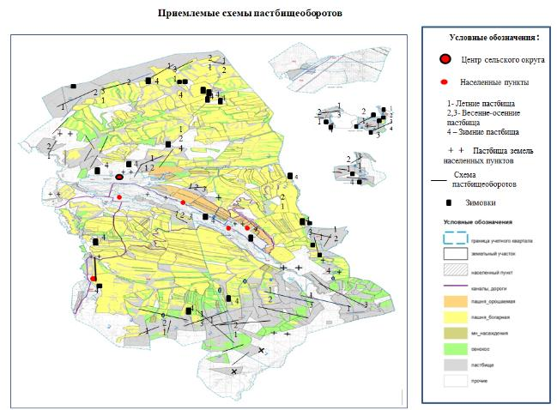

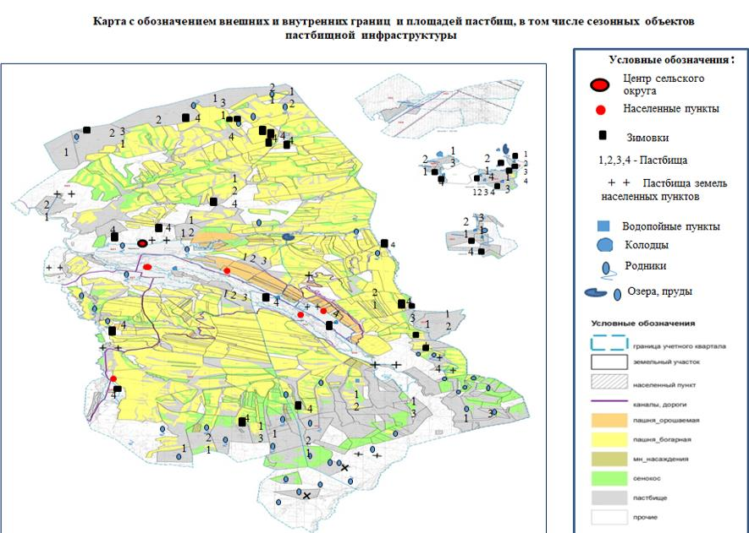

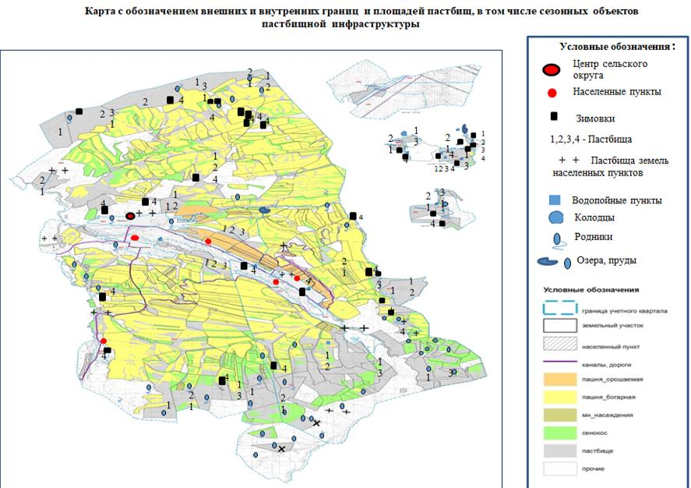

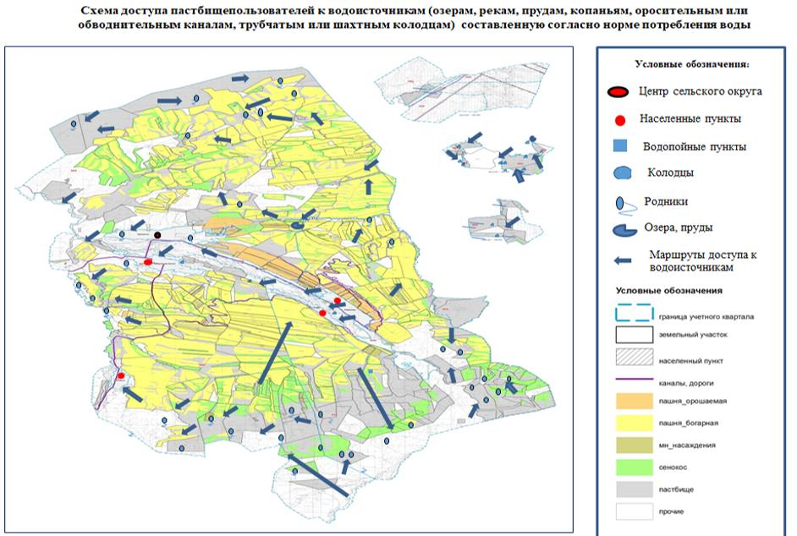

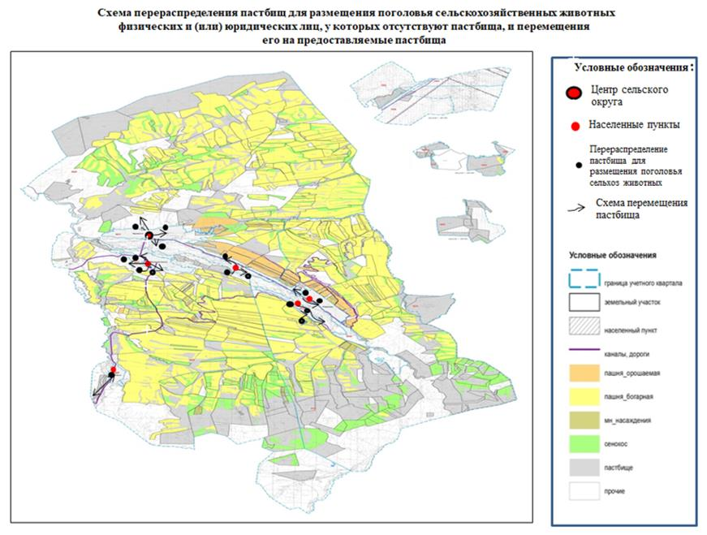

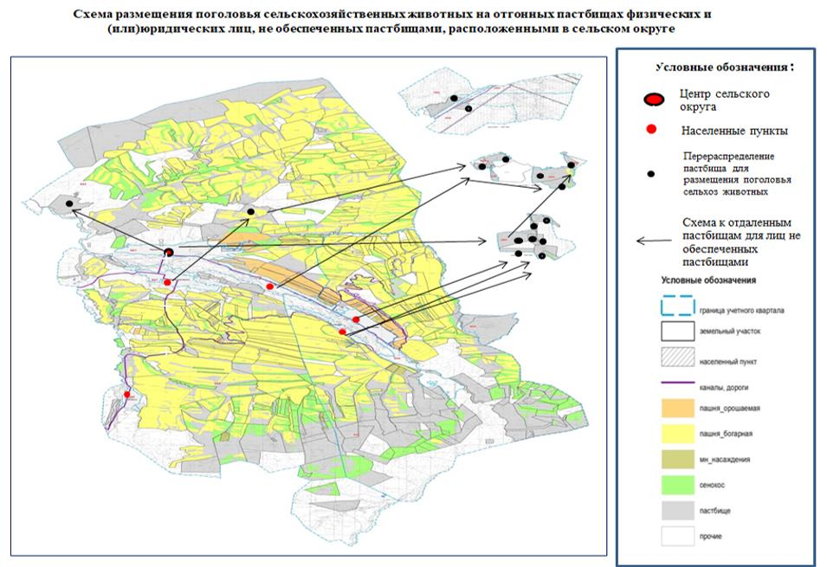

Календарный график по использованию пастбищ, устанавливающий сезонные маршруты выпаса и передвижения сельскохозяйственных животных по Черкасскому сельскому округу
Годы | Сроки перегона скота на пастбища и возврата скота от пастбища
Годы | Весна | Лето | Осень | Зима
2023 | от ІІ-декады марта  до ІІ-декады мая | от ІІ-декады мая  до ІІ-декады октября | от ІІ-декады октября  до ІІІ-декады ноября | от ІІІ-декады ноября  до ІІ-декады марта
2024 | от ІІ-декады марта  до ІІ-декады мая | от ІІ-декады мая  до ІІ-декады октября | от ІІ-декады октября  до ІІІ-декады ноября | от ІІІ-декады ноября  до ІІ-декады марта

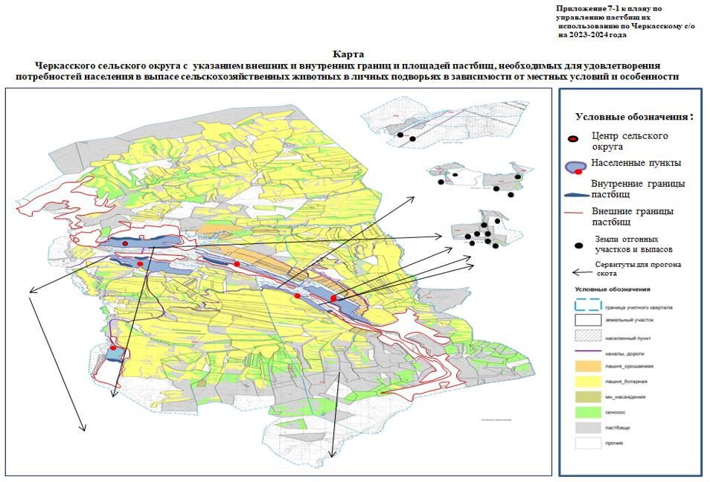

Приложение 12 к решению Сарканского районного маслихата от 22.05.2023 года №6-28
План по управлению пастбищами и их использованию в Шатырбайском сельском округе на 2023-2024 годы
1) Схема (карта) размещения пастбищ на территории административно-территориальной единицы в разрезе категорий земель, собственников земельных участков и землепользователей на основании правоустанавливающих документов;
2) приемлемые схемы пастбище оборотов;
3) карта с обозначением объектов пастбищной инфраструктуры, в том числе сезонных, внешних и внутренних границ и площадей пастбищ;
4) схема доступа пастбище пользователей к водоисточникам (озерам, рекам, прудам, копанем, оросительным или обводнительным каналам, трубчатым или шахтным колодцам) составленная согласно норме потребления воды;
5) схема перераспределения пастбищ для размещения поголовья сельскохозяйственных животных физических и (или) юридических лиц, у которых отсутствуют пастбища, и перемещения их на предоставляемые пастбища;
6) схема размещения поголовья сельскохозяйственных животных на отгонных пастбищах физических и (или) юридических лиц, не обеспеченных пастбищами, расположенных в сельском округе;
7) календарный график по использованию пастбищ, устанавливающий сезонные маршруты выпаса и передвижения сельскохозяйственных животных по Шатырбайскому сельскому округу;
7-1) карта села Шатырбай Сарканского района с указанием внешних и внутренних границ пастбищ, необходимых для обеспечения потребности населения в уничтожении сельскохозяйственных животных в личных подсобных хозяйствах в зависимости от местных условий и особенностей;
Земли Шатырбайского сельского округа состоят из двух участков: основного и Лепсы.
Административный центр Шатырбайского сельского округа-село Шатырбай.
На севере и востоке основного участка шатырбайского сельского округа граничит с Алмалинскими и Койлыкскими землями, на юго - востоке-с землями Черкасского сельского округа, на юге-с землями Койлыкского и Екиашинского сельского округа.
На севере и юге Лепсинского участка граничит с землями государственного земельного фонда, а на Западе - с полосой отвода железной дороги.
Территория Шатырбайского сельского округа расположена в предгорьях.
На главном участке находится река Теректы, 19 небольших ручьев. Река Теректы берет свое начало в горах Джунгарского Алатау и является притоком реки Лепсы. В горах преобладают треснувшие грунтовые воды. Наибольший приток приходится на весенне-летний период. Вода в горных реках пресная, основным источником является водоснабжение населения и водопой скота. Здесь большая часть сухих каналов, обращенных к склону с юга на север, - это равнины.
Территория Лепсинского участка обводнена за счет колодцев, всего 17 колодцев, вода идеально подходит для человека и животных. Граница северного участка-река Лепси, а восточная граница – река Сарыбулак. Река Сарыбулак берет свое начало в этой реке, поэтому вода постоянно течет в ее русле. Вода пресная, пригодная для питья. В целом территория основного участка хорошо увлажнена, а участок Лепсы находится на удовлетворительном уровне. В настоящее время Земли этой территории являются пастбищными и луговыми угодьями. Недостатка воды нет.
Общая площадь территории шатырбайского сельского округа составила 32 474 гектар, в том числе площадь основного участка 14 724 гектар, площадь Лепсинского участка 17 750 гектар. Кадастровые кварталы 03-263-034, 03-263-089.
В пределах обследования площадь Шатырбайского сельского округа составляет 32 474 гектар, из них: сельскохозяйственные угодья - 32 090 гектар,
- пастбища - 25 987 гектар,
- сенокосы - 643 гектар,
- пашни - 5 460 гектар.
- другие площади - 384 гектар.
Всего по Шатырбайскому сельскому округу для обеспечения сельскохозяйственных животных имеется 25 987 гектаров пастбищных угодий. Из них крестьянские хозяйства и ТОО все пастбища -17 397,2 гектар. Пастбищные угодья скота сельского населения - 1411,4 гектар. Площадь земельных участков, приобретенных в собственность - 24,85 гектар, а остальных - 7 153,55 гектар в расчете на земли районного фонда.
Запасы пастбищных кормов используются в пастбищном периоде продолжительностью 190-200 дней.
В Шатырбайском сельском округе поголовье крупного рогатого скота составляет 3 стада, из которых лошади и коровы пасутся вместе. По мелкому рогатому скоту насчитывается 4 стада.
На основном земельном участке Шатырбайского сельского округа имеются пастбищные угодья, принадлежащие 36 крестьянским хозяйствам - 3364,94 гектар и ТОО "Адал Агро" – 19 гектар, ТОО "Алима Агро" - 820,67 гектар, ТОО "Sairanbek Agro" - 177,1 гектар. Всего на этих фермах: 682 головы крупного рогатого скота, 1940 голов мелкого рогатого скота, 144 головы лошадей.
На земельном участке Лепсы 4181,3 гектар, принадлежащем 7 крестьянским хозяйствам, и ТОО "Алима Агро" - 1999,63 гектар пастбищных угодий. Всего на этих фермах: 270 голов крупного рогатого скота. По Шатырбайскому сельскому округу необходимая площадь пастбищ на поголовье составляет – 17397,2 гектар. Дополнительно требуется пастбище площадь земли - 13957,27 гектар.
На основании вышеизложенного, в соответствии со статьей 15 Закона Республики Казахстан "О пастбищах" для нужд местного населения (село Шатырбай) выделено 1411,4 гектар комфортных земель для содержания маточного (дойного) скота сельскохозяйственных животных – 389 голов. Дополнительный необходимый комфорт земли-30062,1 гектар. Норма нагрузки КРС - 11,5 гектар /голов, МРС - 2,3 гектар /голов, лошадей - 13,8 гектар /голов.
На 1 января 2023 года в селе Шатырбай (в личном подворье населения и ТОО, КХ) поголовье крупного рогатого скота - 1222 голов, в том числе маточного поголовья - 663 голов, мелкого рогатого скота - 8695 голов, лошадей - 595 голов. На участке Лепсы: поголовье крупного рогатого скота-270 голов, в том числе маточного поголовья - 200 голов.
В Шатырбайском сельском округе действуют ветеринарно-санитарные объекты. Из них 1 скотомогильник, 1 ветеринарный пункт, 1 пункт искусственного осеменения крупного рогатого скота.
В сельском округе проводятся работы по установке сервитутов для загона скота, после утверждения дополнительно представляются повторно.
Схема(карта) расположения пастбищ на территории Шатырбайского округа в разрезе категорий земель, собственников земельных участков и землепользователей на основании правоустанавливающих документов

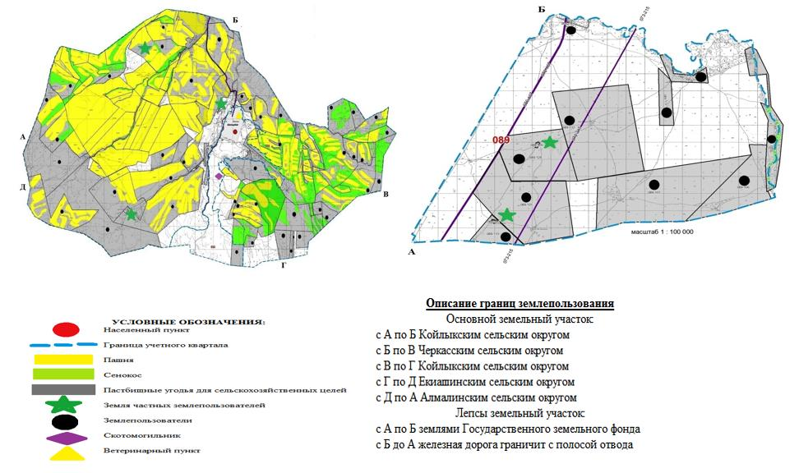

Собственники земельных участков пастбищ Шатырбайского сельского округа
№ | Собственники земельных участков | Площадь пастбищ, ( гектар ) | Из них пастбища в частной собственности ( гектар | Наличие скота по видам, (голов) |  |  | Норма потребности в пастбищах в голова, ( гектар ) |  |  | Потребность пастбищ,( гектар ) |  |  |  | Нехватка/ Излишки пастбищ, ( гектар )
 |  |  |  | КРС | МРС | Лошадь | КРС | МРС | Лошадь | КРС | МРС | Лошадь | Итого | Нехватка/ Излишки пастбищ, ( гектар )
1 | СадбаевТаттегалий | 1068 | 8 | 81 | 240 | 48 | 11,5 | 2,3 | 13,8 | 931,5 | 552 | 662,4 | 2145 | -1077
2 | Чарапиев Рустем | 1,85 | 1,85 | 188 |  |  | 11,5 | 2,3 | 13,8 | 2162 |  |  | 2162 | -2160,15
3 | Далгабаева Б. | 5 | 5 |  |  |  | 11,5 | 2,3 | 13,8 |  |  |  |  | +5
4 | Шарамиев Ж. | 287 | 5 |  |  |  | 11,5 | 2,3 | 13,8 |  |  |  |  | +5
5 | Межит Тұрғанжан | 5 | 5 | 670 |  |  | 11,5 | 2,3 | 13,8 | 7705 |  |  | 7705 | -7700
 | Всего | 1366,85 | 24,85 | 939 | 240 | 48 |  |  |  | 10798,5 | 552 | 662,4 | 12012
Расшифровка аббревиатур: КРС- крупный рогатый скот, МРС- мелкий рогатый скот, к\х- крестьянское хозяйство
Распределение пастбищ для размещения маточного поголовья крупного рогатого скота (дойного) по Шатырбайскому сельскому округу
№ | Наименование населенного пункта | Площадь пастбищ, | Наличие дойных коров (голов) | Норма потребности в пастбищах 1 голов, | Потребность пастбищ, | Не обеспеченные  пастбищами | Обеспеченность  потребности , процент | Излишки
1 | село Шатырбай | 1411,4 | 351 | 11,5 | 4036,5 | -2625,1 | 35
 | Всего: | 1411,4 | 351 | 11,5 | 4036,5 | -2625,1 | 35
Список собственников земельных участков и землепользователей, приложенных к схеме (карте) размещения пастбищ на территории Шатырбайского сельского округа
№ | Наименование землепользователей земельных участков | Площадь пастбищ, гектар | Наличие скота | Потребность пастбищ, гектар | Излишки пастбищ, гектар | Нехватка пастбищ, гектар | Примечание
село Шатырбай
1 | Сарбасов Мейрамгали | 19,5 | - | - | 19,5
2 | Садбаев Жумагалий | 189 | - | - | 189
3 | Садбаев Таттегалий | 1068,4 | КРС-100  МРС - 250  лошади - 48 | 100 КРС*11,5 гектар = 1150 гектар, 250 МРС * 2,3 гектар = 575 гектар, 48 лошадей * 13,8 гектар = 662,4 гектар 1150+575+662,4= 2387,4 гектар |  | -1319
4 | Сидоренко Степан | 60 | КРС - 33  МРС - 30  лошади - 7 | 33 КРС*11,5 гектар = 379,5 гектар, 30 МРС * 2,3 гектар = 69 гектар, 7 лошадей * 13,8 гектар = 96,6 гектар 379,5+69+96,6=545,1 гектар |  | -485,1
5 | Сембаева Рауфания | 227 | КРС -35  МРС - 320  лошади - 18 | 35 КРС*11,5 гектар = 402,5 гектар,320 МРС * 2,3 гектар = 736 гектар, 18 лошадей * 13,8 гектар = 248,4 гектар 402,5+736+248,4=1386,9 гектар |  | -1159,9
6 | Чарапиев Рустем | 1,85 | КРС - 270  МРС - 500  лошади - 15 | 270 КРС*11,5 гектар = 3105 гектар,500 МРС * 2,3 гектар = 1150 гектар, 15 лошадей * 13,8 гектар = 207 гектар 3105+1150+207= 4462 гектар |  | -4460,15
7 | Далгабаева Б. | 5 | - | - | 5
8 | Абылкасымов Абикен | 118,52 | - | - | 118,52
9 | Нурманбаев  Мырзагали | 123,55 | КРС - 9  МРС - 24  лошади - 2 | 9 КРС*11,5 гектар = 103,5 гектар, 24 МРС * 2,3 гектар = 55,2 гектар,2 Лошодь * 13,8 гектар = 27,6 гектар 103,5+55,2+27,6=186,3 гектар |  | -62,75
10 | Чакенова  Нурхан | 36 | КРС - 10  МРС - 25 | 10 КРС*11,5 гектар = 115 гектар,25 МРС * 2,3 гектар = 57,5 гектар, 115+57,5= 172,5 гектар |  | -136,5
11 | Ибраимова Акжаркын | 23,85 | КРС - 2  МРС - 21 | 2 КРС*11,5 гектар = 23 гектар,21 МРС * 2,3 гектар = 48,3 гектар, 23+48,3= 71,3 гектар |  | -47,45
12 | Флыгина Любовь | 55,9 | КРС -20 | 20 КРС*11,5 гектар = 230 гектар,  230 гектар |  | -174,1
13 | Тойшыманов  Онербай | 91,28 | КРС -3  МРС - 21 | 3 КРС*11,5 гектар = 34,5 гектар,21 МРС * 2,3 гектар = 48,3 гектар, 34,5+48,3=82,8 гектар | 8,48
14 | Ботбаев  Ахметжан | 164,85 | КРС - 20 | 20 КРС*11,5 гектар = 230 гектар, 230 гектар |  | -65,15
15 | Рахимжанов Шакрат | 98,33 | КРС - 4  МРС - 27 | 4 КРС*11,5 гектар = 46 гектар,27 МРС * 2,3 гектар = 62,1 гектар,46+62,1= 108,1 гектар |  | -9,77
16 | Жунуспеков Берик | 93,63 | КРС - 2  лошади - 1 | 2 КРС*11,5 гектар = 23 гектар,1 лошадей * 13,8 гектар = 13,8 гектар 23+13,8=36,8 гектар | 56,83
17 | Джексембаев Жекен | 39,9 | КРС -10  МРС - 60  лошади – 2 | 10 КРС*11,5 гектар = 115 гектар,60 МРС * 2,3 гектар = 138 гектар,2 лошадей * 13,8 гектар = 27,6 гектар 115+138+27,6=280,6 гектар |  | -240,7
18 | Байбосынов Ерик | 16,3 | КРС -3  МРС – 20 лошади - 2 | 3 КРС*11,5 гектар = 34,5 гектар, 20 МРС * 2,3 гектар = 46 гектар,2 лошадей * 13,8 гектар = 27,6 гектар 34,5+46+27,6=108,1 гектар |  | -91,8
19 | Фоменко Валерий | 33,6 | Свиньи - 20 | - | 33,6
20 | Сейполдин Амангельды | 70 | КРС -7  МРС – 120  лошади - 3 | 7 КРС*11,5 гектар = 80,5 гектар,120 МРС * 2,3 гектар = 276 гектар,3 лошадей * 13,8 гектар = 41,4 гектар 80,5+276+41,4=397,9 гектар |  | -327,9
21 | Жумабеков Ерсултан | 69,7 | - | - | 69,7
22 | Сабалакова Айганыш | 322 | - | - | 322
23 | Унерханов Ермек | 76,6 | КРС - 3  МРС - 15  лошади - 3 | 3 КРС*11,5 гектар = 34,5 гектар,15 МРС * 2,3 гектар = 34,5 гектар, 3 лошади* 13,8 гектар = 41,4 гектар 34,5+34,5+41,4=110,4 гектар |  | -33,8
24 | Турганбаев Толеген | 68 | МРС - 15 | 15 МРС * 2,3 гектар = 34,5 гектар,  34,5 гектар | 33,5
25 | Айтпосынов Айдос | 36,3 | КРС - 10, МРС - 45, лошади - 3 | 10 КРС*11,5 гектар = 115 гектар, 45 МРС * 2,3 гектар = 103,5 гектар, 3 лошоди * 13,8 гектар = 41,4 гектар 115+103,5+41,4= 259,9 гектар |  | -223,6
26 | Шаяхметова Кулян | 9,88 | - | - | 9,88
27 | Жарлыгапов Жандос | 15 | КРС-6  МРС-56  лошади - 5 | 6 КРС*11,5 га = 69 га, 56 МРС * 2,3 га = 128,8 га, 5 Л * 13,8 га = 69 га 69+128,8+69 = 266,8 га |  | -251,8
28 | Кеныбаева Динара | 18 | КРС – 9  МРС – 80 лошади – 5 | 9 КРС*11,5 гектар = 103,5 гектар,80 МРС * 2,3 гектар = 184 гектар, 5 лошадей * 13,8 гектар = 69 гектар 103,5+184+69=356,5 гектар |  | -338,5
29 | Сулейменов Мурат | 12 | МРС - 21, | 21 МРС * 2,3 гектар = 48,3 гектар,  48,3 гектар |  | -36,3
30 | Ахметкалиев  Омиргали | 16 | - | - | 16
31 | Алимбаев Тауфий | 33 | КРС - 2, | 2 КРС*11,5 гектар = 23 гектар, | 10
32 | Кабитханов Жаукен | 15 | - | - | 15
33 | Сыдыков Асильхан | 50 | КРС - 105, лошади - 25 | 105 КРС*11,5 гектар = 1207,5 гектар, 25 лошадей * 13,8 гектар = 345 гектар 1207,5+345=1552,5 гектар |  | -1502,5
34 | Сулейменов Манарбек | 12 | КРС - 8,  МРС - 60,  лошади -2 | 8 КРС*11,5 гектар = 92 гектар,60 МРС * 2,3 гектар = 138 гектар, 2 лошади * 13,8 гектар = 27,6 гектар 92+138+27,6=257,6 гектар |  | -245,6
35 | Наканов Адильбек | 57 | КРС – 11  МРС - 230 лошади - 3 | 11 КРС*11,5 гектар = 126,5 гектар, 230 МРС * 2,3 гектар = 529 гектар, 3 лошади * 13,8 гектар = 41,4 гектар 126,5+529+41,4=696,9 гектар |  | -639,9
36 | Наханов Аскербек | 18 | - | - | 18
37 | ТОО "Адал Агро" | 19 | - | - | 19
38 | ТОО "Алима Агро" | 820,67 | - | - | 820,67
39 | ТОО "SairanbekAgro" | 177,1 | - | - | 177,1
Участок Лепсы
1 | Самбетов Кенжегали | 231,5 | - | - | 231,5
2 | Мухамедияров Ерик | 149,8 | - | - | 149,8
3 | Искаков Асхат | 400 | - | - | 400
4 | Сабырбек Олжас | 1600 | - | - | 1600
5 | Аубакиров Марат | 800 | - | - | 800
6 | Межит Тұрғанжан | 1000 | КРС - 270 | 270 КРС*11,5 гектар = 3105 гектар, 3105 гектар |  | -2105
7 | ТОО "Алима Агро" | 1999,63 | - | - | 1999,63
 | Всего: | 10562,64 |  | 17397,2 | 7122,71 | 13957,27
Примечание: в Шатырбайском сельском округе имеется 10562,64 гектар пастбищных угодий, принадлежащих 46 крестьянским хозяйствам. Всего в этих крестьянских хозяйствах: 952 голов крупного рогатого скота, 1940 голов мелкого рогатого скота, 144 головы лошадей. Необходимая площадь пастбищ на поголовье составляет - 17397,2 гектар. Дополнительно требуется пастбище площадь - 13957,27 гектар
Приемлемые схемы пастбищеоборотов

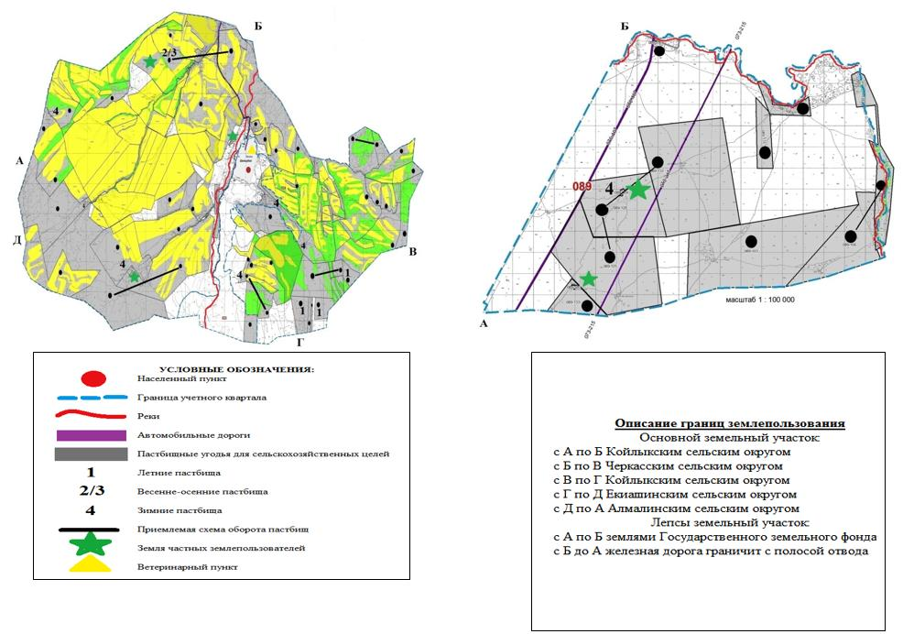

Карта с обозначением внешних и внутренних границ и площадей пастбищ, в том числе сезонных, объектов пастбищной инфраструктуры

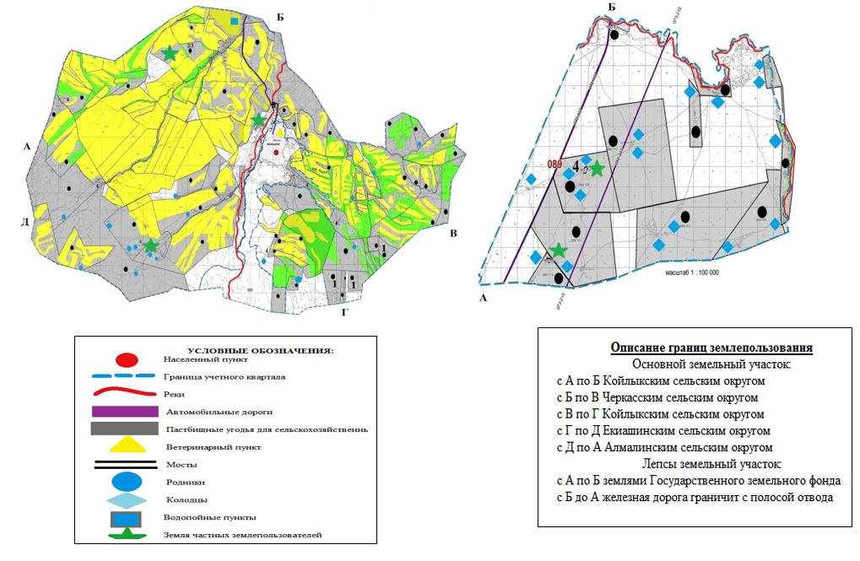

Схема доступа пастбищепользователей к водоисточникам (озерам, рекам, прудам, копаням, оросительным или обводнительным каналам, трубчатым или шахтным колодцам) составленную согласно норме потребления воды

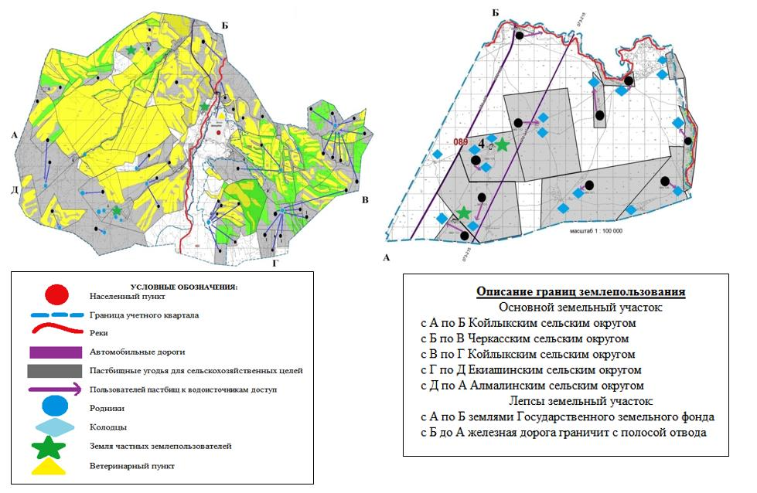

Схема перераспределения пастбищ для размещения поголовья сельскохозяйственных животных физических и (или) юридических лиц, у которых отсутствуют пастбища, и перемещения его на предоставляемые пастбища

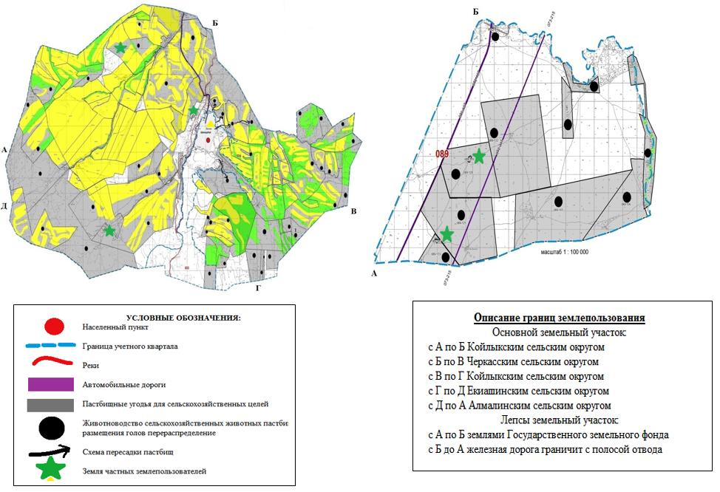

Схема размещения поголовья сельскохозяйственных животных на отгонных пастбищах физических и (или) юридических лиц, не обеспеченных пастбищами, расположенными в Шатырбайском сельском округе

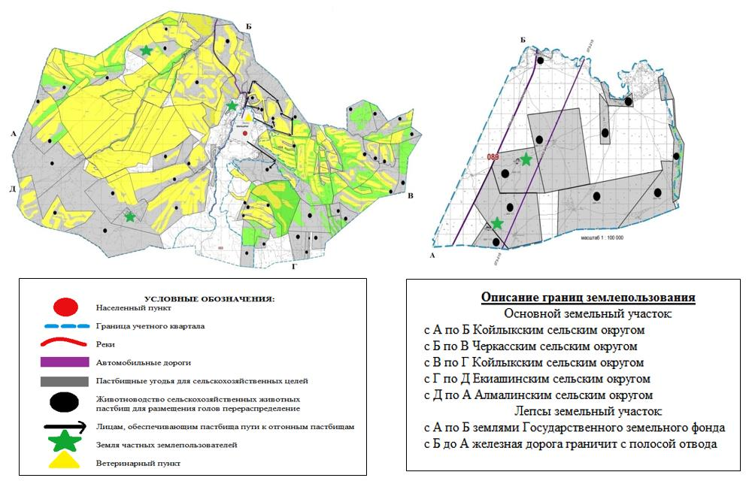

Календарный график по использованию пастбищ, устанавливающий сезонные маршруты выпаса и передвижения сельскохозяйственных животных по Шатырбайскому сельскому округу
Год | Сроки перегона скота на пастбища и возврата скота от пастбища
Год | Весна | Лето | Осень | Зима
2023 | от ІІ-декады марта  до ІІ-декады мая | от ІІ-декады мая  до ІІ-декады октября | от ІІ-декады октября  до ІІІ-декады ноября | от ІІІ-декады ноября  до ІІ-декады марта
2024 | от ІІ-декады марта  до ІІ-декады мая | от ІІ-декады мая  до ІІ-декады октября | от ІІ-декады октября  до ІІІ-декады ноября | от ІІІ-декады ноября  до ІІ-декады марта
Приложение 7-1 к плану использования
пастбищ в селе Шатырбай на 2023-2024 годы;
Карта села Шатырбай Сарканского района с указанием внешних и внутренних границ пастбищ и территорий, необходимых для обеспечения потребности населения в уничтожении сельскохозяйственных животных личных подсобных хозяйств в зависимости от местных условий и особенностей

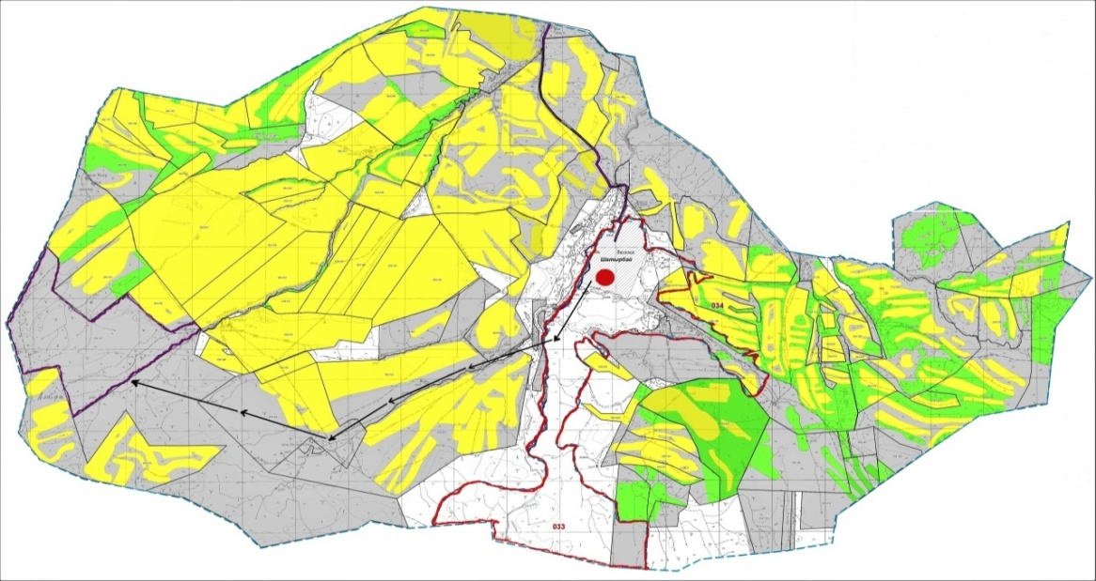

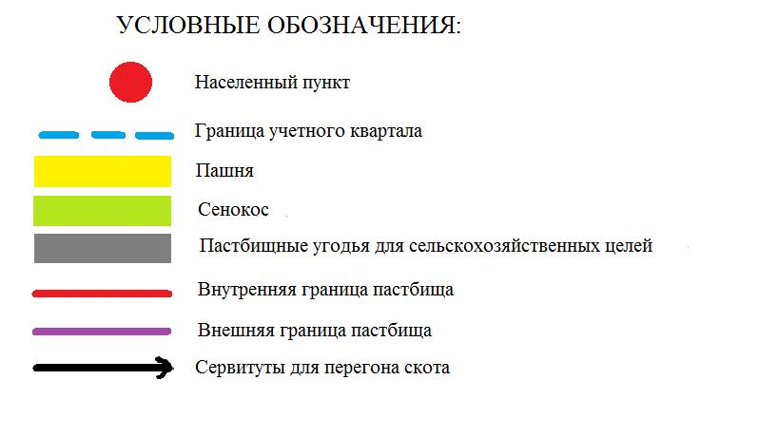

Приложение 13 к решению Сарканского районного маслихата от 22.05.2023 года №6-28
План по управлению пастбищами и их использованию в города Саркан на 2023-2024 годы
1.Схема (карта) расположения пастбищ на территории административно-территориальной единицы в разрезе категорий земель, собственников земельных участков и землепользователей на основании правоустанавливающих документов;
2. Благоприятная схема пастбищного оборота;
3.Карта пастбищ, в том числе сезонных, с указанием внешних и внутренних границ и площади пастбищ, ее объектов пастбищной инфраструктуры;
4.Схема доступа пастбищепользователей к водоисточникам (озерам, рекам, прудам, зарослям, оросительному или обводнительному каналу или трубчатому или шахтному колодцу), составленная в соответствии с нормативом водопотребления;
5.Схема перераспределения пастбищ для размещения поголовья сельскохозяйственных животных физических и юридических лиц, не имеющих пастбищ, и перевода их на предоставляемые пастбища;
6.Схема размещения поголовья сельскохозяйственных животных физических и юридических лиц, не обеспеченных пастбищами, расположенными в городском округе, на отгонных пастбищах;
7.Календарный график по использованию пастбищ, устанавливающий сезонные направления выпаса и выпаса сельскохозяйственных животных;
7.1) Карта пастбищ с указанием внешних и внутренних границ и территорий, необходимых для обеспечения потребности населения в выпасе сельскохозяйственных животных в личных подсобных хозяйствах в зависимости от местных условий и особенностей.
Земля города Саркан состоит из двух участков: с основным кадастровым номером 24-263-042, 24-263-081, 24-263-072.
Административный центр города - город Саркан.
Основной участок города Саркан граничит с землями северо-Аксуского района и Алмалинского сельского округа, на востоке с землями Алмалинского, Екашинского округов, на юге с землями Аманбоктерского сельского округа, на Западе с землями Аксуского района.
Территория города Саркан расположена в предгорьях Джунгарского Алатау на присоединенной к нему предгорной равнине.
Большая часть основного участка находится в предгорьях. Он начинается у подножия Джунгарского Алатау и простирается на север, разделенный глубокими, постепенно умирающими речными руслами, вытекающими из горных хребтов.
Рельеф территории-волнисто-равнинный.
Основным источником затопления участка является река Саркан и имеет множество малых рек и 24 небольших ручья.
На основном участке расположены каналы Сасыккемер, Общественные, Богенбай, Объеденитель, левый бережный.
Запасы пастбищных кормов используются в пастбищный период продолжительностью 180-200 дней.
По административно-территориальному делению город Саркан имеет 2 населенных пункта - это город Саркан, село Бирлик.
На 1 января 2023 года в городе Саркан (частный двор, ТОО, к/х) поголовье крупного рогатого скота составляет 10209 голов, в том числе маточное поголовье - 7211 голов, мелкий рогатый скот - 15543 голов, в том числе маточное поголовье - 9633 голов, лошади - 2377 голов, в том числе 1773 кобыл.
Соотвествии 61 постановлением акима района пастбища в городе Саркан и в селе Бирлик составляют 7699 гектар, в том числегород Саркан - 7102 гектар, село Бирлик - 597 гектар.
Обеспеченность населения пастбищными землями для выпоса скота 32,1%.
По городу Саркан насчитывается 6 стад крупного рогатого скота ходящих в табун, в том числе 5 табунов в селе Сарканде, 1 табун в селе Бирлик.
По городу Саркан имеется 5 отар мелкого рогатого скота. В Сарканде 3 отары и селе Бирлик 2 отары.
Исходя из вышеизложенного, в соответствии со статьей 15 Закона Республики Казахстан "О пастбищах" для нужд местного населения (г. Саркан, с. Бирлик) для разведения сельскохозяйственных животных (маточного поголовья) - 2280 голов скота требуются пастбищныеземли в количестве 16241 гектар, при норме загрузки 10,5 гектар /на голову.
Общая площадь города составляет 28848 гектар, земли населенных пунктов 5685 гектар.
Общая земельная площадь по городу Саркан составила 28848 гектар, в том числе сельскохозяйственные угодья - 26343 гектар, пастбища - 15105 гектар, сенокосы - 410 гектар, пашни - 10143 гектар, многолетние насаждения - 314 гектар, прочие залежи - 371 гектар, прочие земли - 2505 гектар.
На основном земельном участке города Саркан имеется 8741,8 гектар пастбищ, принадлежащих 123 крестьянским хозяйствам. Всего в этих крестьянских хозяйствах: 2798 голов крупного рогатого скота, 3161 голов мелкого рогатого скота, 1032 головы лошадей и свиньи 113. Необходимая площадь пастбищ на поголовье составляет - 49732,2 гектар. Площадь дополнительных пастбищ - 42850,1 гектар.
В городе Саркан действуют ветеринарно - санитарные объекты. Из них 2 скотомогильника, 1 ветеринарный пункт, 2 пункта искусственного осеменения крупного рогатого скота.
По городу Саркан в настоящее время места перегона скота не предусмотрены законом. Ведутся работы.

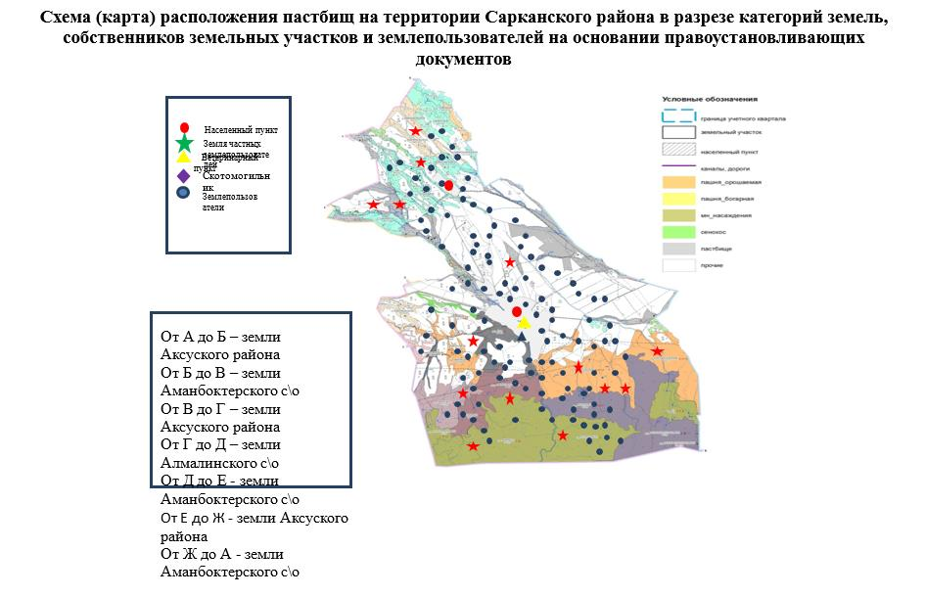

Собственники земельных участков пастбищ Сарканского городского округа
№ | Собственники земельных участков | Площадь пастбищ, (га) | Из них пастбища в частной собственности (га) | Наличие скота по видам, (голов) |  |  | Норма потребности в пастбищах в голова, (га) |  |  | Потребность пастбищ,(га) |  |  |  | Нехватка/ Излишки пастбищ, (га)
 |  |  |  | КРС | МРС | Лошадь | КРС | МРС | Лошадь | КРС | МРС | Лошадь | Итого | Нехватка/ Излишки пастбищ, (га)
1 | Лю Вивиен | 19,6 | 0,1 |  |  |  | 10,5 | 2,1 | 12,6 |  |  |  |  | +19,6
2 | Разбекова Манетай | 29,3 | 29,3 |  |  |  | 10,5 | 2,1 | 12,6 |  |  |  |  | +29,3
3 | Джексембинов Жанатбек | 33,5 | 0,4 |  |  |  | 10,5 | 2,1 | 12,6 |  |  |  |  | +33,5
4 | Абиланов Алимхан | 48,3 | 48,3 |  |  |  | 10,5 | 2,1 | 12,6 |  |  |  |  | +33,5
5 | Янцев Владимир | 31 | 31 |  |  |  | 10,5 | 2,1 | 12,6 |  |  |  |  | +31
6 | Смагулов Мурат | 315,6 | 305,2 | 77 |  | 9 | 10,5 |  | 12,6 | 808,5 |  | 113,4 | 921,9 | -606,3
7 | Мыктыбаев Кадырсыз | 74 | 11 |  |  |  | 10,5 | 2,1 | 12,6 |  |  |  |  | +74
8 | Ахет Айкын | 2,5 | 2,5 |  |  |  | 10,5 | 2,1 | 12,6 |  |  |  |  | +2,5
9 | Ким Ася | 8 | 8 |  |  |  | 10,5 | 2,1 | 12,6 |  |  |  |  | +8
10 | Скоба Наталья | 5 | 5 |  |  |  | 10,5 | 2,1 | 12,6 |  |  |  |  | +5
11 | Смагулов Асет | 33,5 | 17,8 |  |  |  | 10,5 | 2,1 | 12,6 |  |  |  |  | +33,5
12 | Мырзағали Екпін | 42,5 | 42,5 |  |  |  | 10,5 | 2,1 | 12,6 |  |  |  |  | +42,5
13 | Ақпай Ақыл | 24 | 24 |  |  |  | 10,5 | 2,1 | 12,6 |  |  |  |  | +24
14 | Горкавченко Светлан | 95,5 | 43,8 | 266 |  | 6 | 10,5 | 2,1 | 12,6 | 2793 |  | 75,6 | 2868,6 | -2773,1
Расшифровка аббревиатур: КРС- крупный рогатый скот, МРС- мелкий рогатый скот, к\х- крестьянское хозяйство
Распределение пастбищ для размещения маточного поголовья крупного рогатого скота (дойного) по городу Саркан
№ | Наименование населенного пункта | Площадь пастбищ, га | Наличие дойных коров (голов) | Норма потребности в пастбищах 1 голов, (га) | Потребность пастбищ, га | Не обеспеченные  пастбищами, га | Обеспеченность  потребности % | Излишки, га
1 | Сарқан | 7102 | 1790 | 10,5 | 18795 | -11693 | 37,7
2 | Бирлик | 747 | 490 | 10,5 | 5145 | -4398 | 14,5
 | Всего | 8446 | 2280 | 10,5 | 23940 | -16094 | 32,1
Список собственников земельных участков и землепользователей, приложенных к схеме (карте) размещения пастбищ на территории города Саркан
№ | Наименование землепользователей земельных участков | Площадь пастбищ, га | Наличие скота | Потребность пастбищ, га | Излишки пастбищ, га | Нехватка пастбищ, га | Примечание
1 | Абдрахимов Рафаэль | 645,1 | МРС-700 голов | 700 МРС*2,1=1470га |  | 824,9
2 | Абдрахимов Фархат | 232,0 | МРС-400 голов лошадь-5 голов | 400 МРС * 2,1га=840га 5Ж*12,6га=63га 840+63=903га |  | 671
3 | Абдрахманова Арай | 221 | МРС-244 голов | 244 МРС*2,1=512,4га |  | 291,4
4 | Абишев Жалел | 15 | не имеется |  | 15
5 | Алмаганбетов Даулет | 15,8 | лошадь-9 голов | 9Л*12,6ГА=113,4га |  | 97,6
6 | Аманбаев Оркенбек | 11,6 | не имеется |  | 11,6
7 | Аманжолов Айдын | 5,0 | не имеется |  | 5
8 | Антонов Петр | 1,0 | МРС-5 голов КРС-1 голов | 5 МРС*2,1=10,5га, 1 КРС*10,5=10,5га, 10,5+10,5=21ГА |  | 20
9 | Асанбаев Ермек | 84,5 | КРС-4 голов, лошадь-14 голов | 4КРС*10,5ГА=42га, лошадь14*12,6=176,4 42+176,4=218,4 |  | 133,9
10 | Атеев Талгат | 2,0 | КРС-5 голов, МРС-2 голов, лошадь-10 голов | 5 КРС*10,5ГА=52,5, 2МРС*2,1ГА=4,2га, 10л*12,6га=126ГА 52,5+4,2+126=182,7га |  | 180,7
11 | Аульбеков Нурлан | 14,5 | не имеется |  | 14,5
12 | Бабенко Любовь | 3,3 | КРС-7 голов | 7 КРС*10,5ГА=73,5га |  | 70,2
13 | Базылов Толеген | 4,0 | не имеется |  | 4
14 | Баймульдинов Тулепберген | 10,0 | не имеется |  | 10
15 | Баймухамбетов Амантай | 10,5 | не имеется |  | 10,5
16 | Балабеков Рахымжан | 5,0 | не имеется |  | 5
17 | Берчимбетов Бейбит | 5,0 | не имеется |  | 5
18 | Бершимбеков Кайратбек | 530,6 | КРС-685 голов, МРС-69 голов, лошадь-431 голов | 685-КРС*10,5га =7192,5,  69 МРС*2,1=144,9 431Л*12,6=5430,6 7192,5+144,9+5430,6=12768 |  | 12237,4
19 | Борангазиева Куляш | 2,0 | не имеется |  | 2
20 | Буашев Жумабек | 2,5 | не имеется |  | 2,5
21 | Горкавченко Светлана | 43,8 | КРС -173 голов Лошадь - 5 голов | 173-КРС*10,5ГА=1816,5 5Л*12,6=63 1816,5+63=1879,5 |  | 1835,7
22 | Дауытбаева Фатимаш | 134,4 | КРС-3голов МРС-82 голов лошадь-1 голов | 3 КРС*10,5=31,5га  82 МРС-*2,1ГА=172,2га 1Л*12,6ГА=12,6 31,5+172,2+12,6=216,3 ГА |  | 81,9
23 | Дергунова Евгения | 2,6 | не имеется |  | 2,6
24 | Джайчубеков Бауыржан | 41,3 | не имеется |  | 41,3
25 | Джакупов Е. | 4,0 | КРС-8 голов МРС-45 голов | 8КРС*10,5га=84га 45МРС*2,1га=94,5га 84+94,5=178,5га |  | 174,5
26 | Джарылкасынов Нурлыбек | 44,4 | лошадь-19 голов | 19 ЛОШАДЬ*12,6=239,4га |  | 195
27 | Джексембинов Жанатбек | 4,0 | нет |  | 4
28 | Досанаманов Алтай | 16,5 | КРС-65 голов МРС-9 голов | 65КРС*10,5=682,5га  9МРС-2,1=18,9га 682,5+18,9=701,4га |  | 684,9
29 | Дудников Алексей | 4,6 | не имеется |  | 4,6
30 | Дудников Геннадий | 5,9 | не имеется |  | 5,9
31 | Дудников Павел | 84,0 | не имеется |  | 84
32 | Дукенбаев Берик | 3,0 | не имеется |  | 3
33 | Ержанов Маман | 10,3 | КРС-54 голов Лошадь-135 голов | 54-КРС*10,5га=567га 135 Л*12,6=1701га 567+1701=2268га |  | 2257,7
34 | Жангишупов Амантай | 62,7 | не имеется |  | 62,7
35 | Жармұқамет Ұлболсын | 11,5 | не имеется |  | 11,5
36 | Жатаков Сейдехан | 3,0 | не имеется |  | 3
37 | Имангалиев Елубай | 233,0 | не имеется |  | 233
38 | Исабеков Руслан | 17,0 | не имеется |  | 17
39 | Кайсаров Владимир | 7,0 | КРС-8 голов МРС-7 голов | 8-КРС*10,5ГА=84 7МРС*2,1=14,7  84+14,7=98,7 |  | 91,7
40 | Калабаев Баглан | 12,0 | МРС-27 голов | 27МРС*2,1=56,7ГА |  | 44,7
41 | Калабаев Шакарбек | 21,8 | МРС-21 голов | 21МРС*2,1=44,1га |  | 22,3
42 | Калабаева Б.Б. | 39,1 | не имеется |  | 39,1
43 | Калиев Ермек | 392,9 | КРС -130 бас, ЛОШАДЬ -13 бас | 130 КРС*10,5га = 1365га, 13 Л * 12,6га = 163,8га 1365+163,8 = 1528,8га |  | 1135,9
44 | Калиев Имамалик | 12,0 | не имеется |  | 12
45 | Камбаев Амангелді | 40,0 | КРС-17голов МРС-26 голов Лошадь-4 голов | 17КРС*10,5га=178,5га 26МРС*2,1га=54,6га 4Л*12,6=50,4га 50,4+178,5+54,6=283,5га |  | 243,5
46 | Каменов Кадырбек | 9,4 | КРС-140 голов МРС-7 голов Лошадь-35 голов | 140КРС*10,5га=1470га 7МРС*2,1га=14,7га 35Л*12,6га=441га 1470+14,7+441=1925,7га |  | 1916,3
47 | Каменов Айдын | 33,1 | КРС-2голов МРС-31голов | 2КРС*10,5га=21га 31МРС*2,1га=65,1га 21+65,1=86,1га |  | 53
48 | Каменов Ермек | 87,0 | Лощадь -10 | 10л*12,6 =126га |  | 39
49 | Жумагали Егемен | 75,7 | не имеется |  | 75,7
50 | Карабаев Танирберген | 22,3 | Лошадь -5 бас | 5Л*12,6га=63га |  | 40,7
51 | Карабаева Майра | 34,1 | КРС-34 голов МРС-4 голов | 34КРС*10,5га=357 4 мрс*2,1га=8,4га, 357+8,4=365,4га |  | 331,3
52 | Пак Артем | 6,0 | МРС-9г | 9МРС*2,1=18,9га |  | 12,9
53 | Касенов Ерлан | 49,0 | КРС-22г МРС-20г Лошадь-14г | 22КРС*10,5га=231га 20МРС*2,1га=42га 14Л*12,6га=176,4га 231+42+176,4=449,4га |  | 400,4
54 | Касымов Мухит | 10,0 | КРС-1г, МРС 6г Лошадь-1г | 1КРС*10,5га=10,5га МРС*2,1га=12,6га 1Л*12,6га=12,6га 10,5+12,6+12,+=35,7га |  | 25,7
55 | Ким Ася | 5,0 | не имеется |  | 5
56 | Ильясова Фарида | 8,0 | не имеется |  | 8
57 | Коробейников Владимир | 7,0 | не имеется |  | 7
58 | Кравченко Иван | 2,0 | не имеется |  | 2
59 | Кривенцов Владимир | 0,6 | КРС - 23 г, | 23КРС*10,5га=241,5га |  | 240,9
60 | Кудабаев Махат | 2,9 | не имеется |  | 2,9
61 | Кузубаев Вячеслав | 411,0 | КРС-5г, свинья 113г | 5 КРС*10,5га=52,5га, Свинья 113*6,3=711,9га 52,5+711,9=764,4га |  | 353,4
62 | Кузубаев Галимжан | 211,0 | КРС-116г, Лощади-3г. | 116КРС*10,5га=1218га, 3Л*12,6=37,8га, 1218+37,8=1255,8 |  | 1044,8
63 | Кумысбек Бауыржан | 1,5 | не имеется |  | 1,5
64 | Курмангалиев Арыстанбек | 3,0 | не имеется |  | 3
65 | Кыдырманов Оралсын | 13,0 | КРС-2г | 2 КРС *10,5га=21га |  | 8
66 | Қизат Нұржан | 20,7 | не имеется |  | 20,7
67 | Лю Вивиен | 0,1 | не имеется |  | 0,1
68 | Макашев Ерлан | 70,0 | не имеется |  | 70
69 | Малаев Алимжан | 115,7 | не имеется |  | 115,7
70 | Меренкулов Талгат | 1,8 | КРС-22г, МРС-37г,Л-5г | 22КРС*10,5га=231га, 37МРС*2,1га=77,7га, 5Л*12,6=63га 231+77,7+63=371,7ГА |  | 369,9
71 | Манен Омирбек | 16,0 | КРС-15г МРС-8г | 15КРС*10,5га=157,5га, 8МРС*2,1га=16,8га,157,5+16,8=174,3га |  | 158,3
72 | Михаленко Людмила | 21,6 | не имеется |  | 21,6
73 | Молдабеков Акикат | 38,0 | КРС-3г МРС-5г | 3КРС*10,5га=31,5га, 5МРС*2,1га=10,5га, 31,5+10,5=42га |  | 4
74 | Молдабеков Жолдыбай | 2,0 | не имеется |  | 2
75 | Мухаметкалиев Турдыбай | 1,6 | не имеется |  | 1,6
76 | Мыктыбаев Абдекумар | 13,0 | МРС-30г | 30МРС*2,1га=63га |  | 50
77 | Мыктыбаев Кадырсыз | 11,0 | нет |  | 11
78 | Мырзабаев Серик | 40,0 | КРС-2г МРС-31г | 2КРС*10,5га=21га 31МРС*2,1га=65,1га 21+65,1=86,1 | 40 | 46,1
79 | Науменко Светлана | 8,7 | не имеется |  | 8,7
80 | Нургалиев Серикали | 377,9 | КРС-130г, МРС-107г,Лошадь-15г | 130КРС*10,5га=1365га, 15Л*16,6га=189га,  107МРС*2,1га=224,7га, 1365+189+224,7=1778,7га |  | 1400,8
81 | Оңарбай Тынышбай | 3,1 | КРС-4г, МРС-2г | 4КРС*10,5га=42га, МРС*2,1га=4,2га,  42+4,2=46,2га |  | 43,1
82 | Орынбаев Кырымбай | 12,0 | КРС-4г, МРС-2г | 4КРС*10,5га=42га 2МРС*2,1га=4,2га, 42+4,2=46,2га |  | 34,2
83 | Оспангалиев Кунбота | 75,0 | КРС-6г, МРС-2г | 6КРС*10,5га=63га 2МРС*2,1га=4,2га, 63+4,2=67,2га | 7,8
84 | Разбеков Бейсебай | 55,3 | КРС-15г, Лошадь-1г, МРС-9г | 15КРС*10,5га=157,5га, 9МРС*2,1га=18,9га,  1Л*12,6га=12,6га 157,5+18,9+12,6=189га |  | 133,7
85 | Разбеков Ельтай | 116,4 | КРС-75г, Лошадь-4г, МРС-53г | 75КРС*10,5га=787,5га, 53МРС*2,1га=111,3га, 4Л*12,6га=50,4га 787,5+111,3+50,4=949,2га |  | 832,8
86 | Раимбеков Арнай | 4,0 | не имеется |  | 4
87 | Раймбеков Дуйсембек | 148,0 | КРС -82г, МРС - 17г, Лощади - 15 г. | 82 КРС*10,5 га = 861га,  17 МРС * 2,1 га =35,7 га,  15Л * 12,6 га = 189га 861+35,7+189= 1085,7га |  | 937,7
88 | Раимбеков Жалгас | 1,8 | не имеется |  | 1,8
89 | Рахимберлинов Талгат | 18,0 | Лощади-5г | 5 Л*12,6 га=63га |  | 45
90 | Рахметкалиев Галым | 28,9 | Лощади-5г | 5 Л*12,6 га=63га |  | 34,1
91 | Рахымбай Думан | 4,0 | КРС-19г | 19КРС*10,5га=199,5га |  | 195,5
92 | Рахымбай Улан | 4,0 | КРС-100г | 100КРС*10,5га=1050га |  | 1046
93 | Савин Виталий | 19,6 | КРС-5г, МРС-9г | 5КРС*10,5га=52,5га 9МРС*2,1га=18,9га 52,5+18,9=71,4 га |  | 51,8
94 | Сакаев Камали | 35,9 | не имеется |  | 35,9
95 | Самен Сейтхан | 113,0 | не имеется |  | 113
96 | Сапиев Кожабек | 0,6 | не имеется |  | 0,6
97 | Сапригин Владимир | 80,0 | не имеется |  | 80
98 | Сарбасов Мейрамгали | 46,0 | КРС-6г, Лошадь-10г, | 6КРС*10,5га=63га, 10Л*12,6га=126га  63+126=189га |  | 143
99 | Сарсекенов Балташ | 5,0 | не имеется |  | 5
100 | Сарсенбаев Кайрат | 842,0 | КРС -253 г, МРС - 791 г, Лощади - 156 г | 253 КРС*10,5 га = 2656,5га, 791 МРС * 2,1 га =1661,1 га, 156Л * 12,6 га = 1965,6га 2656,5+1661,1+1965,6= 6283,2га |  | 5441,2
101 | Сахаев Еситбай | 23,0 | КРС -7 г, МРС - 5 г, Лощади - 1 г | 7 КРС*10,5 га = 73,5га,  5 МРС * 2,1 га =10,5 га,  1Л * 12,6 га = 12,6га 73,5+10,5+12,6= 96,6га |  | 73,6
102 | Скоба Наталья | 5,0 | КРС-5г. | 5КРС*10,5=52,5га |  | 47,5
103 | Смагулов Асет | 17,8 | КРС -21 г, МРС - 251 г, Лощади - 1 г | 21 КРС*10,5 га = 220,5га, 251 МРС * 2,1 га =527,1 га, 1Л * 12,6 га = 12,6га 220,5+527,1+12,6=760,2 га |  | 742,4
104 | Смагулов Мурат | 305,2 | КРС-102г, Лошадь-36г, | 102КРС*10,5га=1071га, 36Л*12,6га=453,6га 1071,1+453,6=1524,6га |  | 1219,4
105 | Клышбаев Улан | 2,0 | нет |  | 2
106 | Смагулова Райхан | 151,5 | КРС-8г | 8КРС*10,5га=84га | 67,5
107 | Смаилов Куатпек | 29,0 | КРС-20г, Лошадь-26г, | 20КРС*10,5га=210га, 26Л*12,6га=327,6га 210+327,6=537,6га |  | 508,6
108 | Спивоков Сергей | 193,8 | нет |  | 193,8
109 | Стамбеков Маликайдар | 212,3 | КРС-122г, Лошадь-6г, | 122КРС*10,5га=1281га, 6Л*12,6га=75,6га 1281+75,6=1356,6га |  | 1144,3
110 | Сулейменова Дана | 10,0 | КРС-17г, Лошадь-27г, | 17КРС*10,5га=178,5га, 27Л*12,6га=340,2га 178,5+340,2=518,7га |  | 508,7
111 | Турганбаева Светлана | 21,6 | КРС -1г, МРС- 15г | 1КРС*10,5га=10,5га, 15МРС*2,1=31,5га 10,5+31,5=42га |  | 20,4
112 | Тастанбеков Бидайбек | 1,2 | не имеется |  | 1,2
113 | Твердохлебов Иван | 30,2 | не имеется |  | 30,2
114 | ТОО "Ак сункар-ай" | 17,0 | не имеется |  | 17,0
115 | Интеграция Достык | 38,0 | не имеется |  | 38,0
116 | ТОО "Аманат А" | 129,3 | не имеется |  | 129,3
117 | ТОО "Султан" | 815,9 | КРС-119г, МРС-73г | 119КРС*10,5га=1249,5га, 73МРС*2,1га=153,3га, 1249,5+153,3=1402,8га |  | 586,9
118 | Турусбеков Марат | 22,2 | Лощади-10г | 10Л*12,6=126га |  | 103,8
119 | Нугаман Нуржан | 223,0 | КРС-130г, Лошадь-5г | 130 КРС*10,5га=1365га, 5Л*12,6=63га, 1365+63=1428га |  | 1205
120 | Фахрутдинов Ринат | 8,0 | не имеется |  | 8,0
121 | Фоменко Евгений | 70,0 | не имеется |  | 70,0
122 | Худяков Сергей | 1,3 | не имеется |  | 1,3
123 | Чурегеева Маржан | 50,0 | не имеется |  | 50,0
124 | Шагалаков Сегимбай | 20 | не имеется |  | 20
 | Всего | 8741,8 | 7104 | 49692,2 | 1899,7 | 42850,1
Примечание: в городе Саркан имеется 8741,8 га пастбищных угодий, принадлежащих 124 крестьянским хозяйствам. В данных крестьянских хозяйствах всего: 2798 голов крупного рогатого скота, 3161 голов мелкого рогатого скота, 1032 голов лошадей. Объем пастбищ на поголовье скота составляет - 49692,2 га. Дополнительно необходимо пастбищных угодий - 42850,1 га.

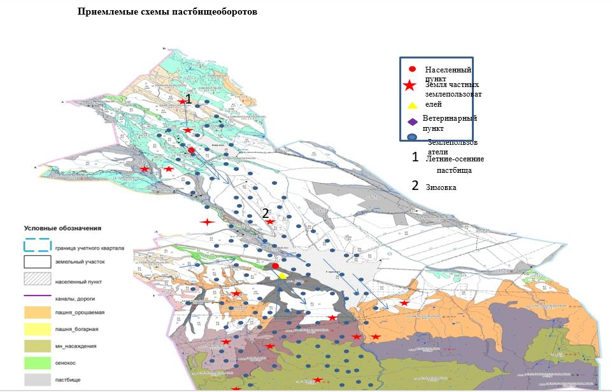

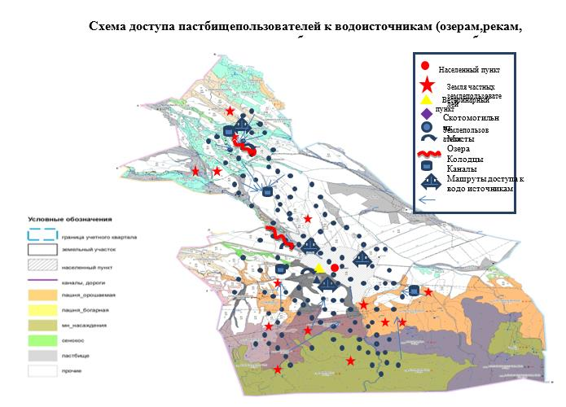

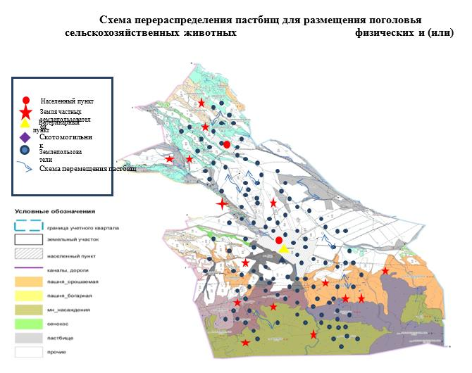

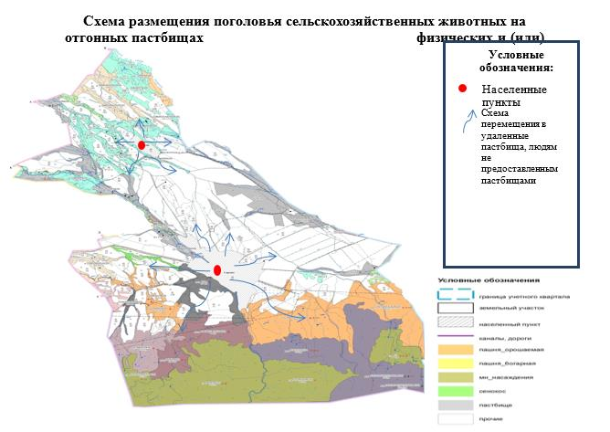

Календарный график по использованию пастбищ, устанавливающий сезонные маршруты выпаса и передвижения сельскохозяйственных животных по городу Саркан
Годы | Сроки перегона скота на пастбища и возврата скота с пастбищ
Годы | Весна | Лето | Осень | Зима
2023 | от ІІ-декады марта  до ІІ-декады мая | от ІІ-декады мая  до ІІ-декады октября | от ІІ-декады октября  до ІІІ-декады ноября | от ІІІ-декады ноября  до ІІ-декады марта
2024 | от ІІ-декады марта  до ІІ-декады мая | от ІІ-декады мая  до ІІ-декады октября | от ІІ-декады октября  до ІІІ-декады ноября | от ІІІ-декады ноября  до ІІ-декады марта

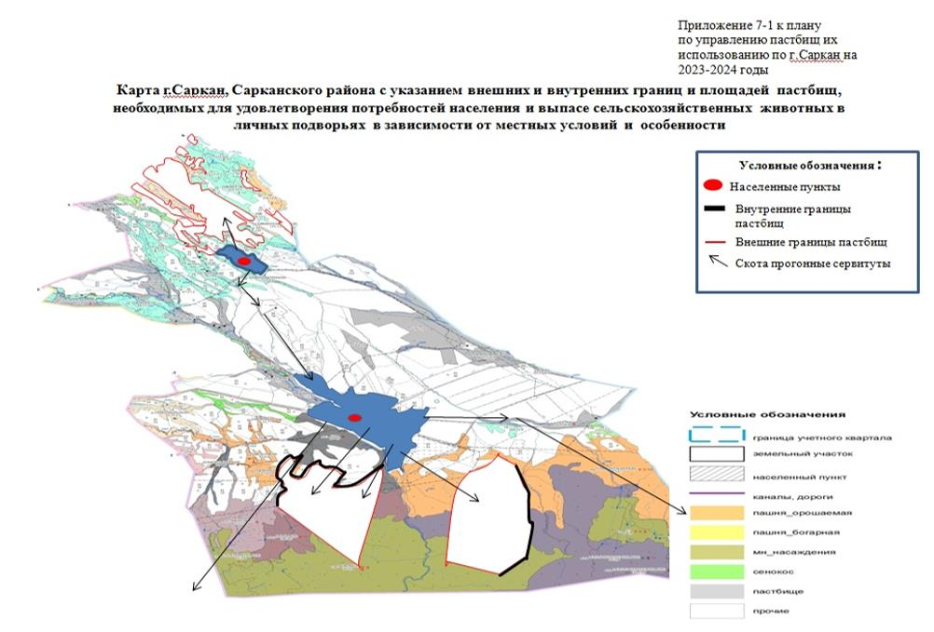

© 2012. РГП на ПХВ «Институт законодательства и правовой информации Республики Казахстан» Министерства юстиции Республики Казахстан

